НАО «Казахский рациональный медицинский университет имени С.Д. Асфендиярова»

УДК 615.262:635.53 На правах рукописи

АРЫКБАЕВА АЛИЯ БАХЫТКЫЗЫ

Фармацевтические и фармакологические исследования синеголовника плосколистного (Eryngium planum L.) и лекарственных препаратов на его основе

6D074800 – «Технология фармацевтического производства»

Диссертация на соискание степени
доктора философии (PhD)

Научные консультанты:
Устенова Г.О., д.фарм.н., профессор
Шарипов К.О., д.б.н., профессор
Бейсебаева У.Т., к.м. н.
Зарубежный научный консультант
Каухова И. Е., д.фарм.н., профессор

Республика Казахстан
Алматы, 2023

 | СОДЕРЖАНИЕ
 | НОРМАТИВНЫЕ ССЫЛКИ……………………………………. | 4
 | ОБОЗНАЧЕНИЯ И СОКРАЩЕНИЯ…………..……………… | 5
 | ВВЕДЕНИЕ………………………………………………………… | 6
1 | ОБЗОР ЛИТЕРАТУРЫ………………………………………….. | 10
1.1 | Общая характеристика, ботаническое описание, ареал распространения, состав БАВ и фармакологическая активность лекарственного растительного сырья Eryngium planum L. …… | 10
1.2 | Современное состояние фармацевтического рынка Республики Казахстан по лекарственной форме спреи……………………….. | 16
1.3 | Технологические аспекты производства спреев…………………. | 24
2 | МАТЕРИАЛЫ И МЕТОДЫ ИССЛЕДОВАНИЯ…………….. | 27
2.1 | Материалы исследования………………………………………….. | 27
2.2 | Методы исследования……………………………………………… | 28
3 | ФАРМАКОГНОСТИЧЕСКИЕ, ФАРМАЦЕВТИКО-ТЕХНОЛОГИЧЕСКИЕ ИССЛЕДОВАНИЯ, СТАНДАРТИЗАЦИЯ ЛЕКАРСТВЕННОГО РАСТИТЕЛЬНОГО СЫРЬЯ ERYNGIUM PLANUM L. ……... | 31
3.1 | Фармакогностическое изучение лекарственного растительного сырья Eryngium planum L. ………………………………………... | 31
3.2 | Изучение фармацевтико-технологических параметров лекарственного растительного сырья Eryngium planum L. …… | 45
3.3 | Разработка спецификации качества, установление сроков хранения ЛРС Eryngium planum L. ……………………………….. | 49
 | Выводы по разделу............................................................................ | 57
4 | ПОЛУЧЕНИЕ И СТАНДАРТИЗАЦИЯ ЭКСТРАКТА ИЗ ЛЕКАРСТВЕННОГО РАСТИТЕЛЬНОГО СЫРЬЯ ERYNGIUM PLANUM L., ИЗУЧЕНИЕ ЕГО БЕЗОПАСНОСТИ И ФАРМАКОЛОГИЧЕСКОЙ АКТИВНОСТИ……………………………………………………. | 58
4.1 | Технология получения экстрактов из лекарственного растительного сырья Eryngium planum L. ……………………….. | 58
4.2 | Изучение состава БАВ экстрактов, полученных из Eryngium planum L. …………………………………………………………… | 68
4.3 | Разработка спецификации качества густого экстракта из Eryngium planum L. и установление сроков хранения…………… | 77
4.4 | Валидация методики количественного определения кариофиллена в составе углекислотного экстракта....................... | 82
4.5 | Изучение безопасности и фармакологической активности углекислотного экстракта Eryngium planum L. ………………….. | 87
 | Выводы по разделу............................................................................ | 99
5 | РАЗРАБОТКА И СТАНДАРТИЗАЦИЯ СПРЕЯ НА ОСНОВЕ ГУСТОГО ЭКСТРАКТА ERYNGIUM PLANUM L. И ИЗУЧЕНИЕ ФАРМАКОЛОГИЧЕСКОЙ АКТИВНОСТИ ….. | 101
5.1 | Разработка состава и технологии спрея на основе густого экстракта Eryngium planum L. …………………………………….. | 101
5.2 | Контроль качества и определение стабильности разработанного спрея в процессе хранения………………………………………… | 110
5.3 | Изучение фармакологической активности спрея на основе углекислотного экстракта Eryngium planum L. ............................. | 116
5.4 | Технико-экономическое обоснование производства спрея на основе углекислотного экстракта Eryngium planum L. ………….. | 119
 | Выводы по разделу…………………………………………………. | 121
 | ЗАКЛЮЧЕНИЕ……………………………………………………. | 123
 | СПИСОК ИСПОЛЬЗОВАННЫХ ИСТОЧНИКОВ…………... | 125
 | ПРИЛОЖЕНИЕ……………………………………………………. | 134

НОРМАТИВНЫЕ ССЫЛКИ

В диссертационной работе были использованы ссылки на следующие нормативные документы:
- Постановление Правительства Республики Казахстан от 12 октября 2021 года № 725 «Об утверждении национального проекта «Качественное и доступное здравоохранение для каждого гражданина «Здоровая нация».
- Приказ и.о. Министра здравоохранения Республики Казахстан от 4 февраля 2021 года № ҚР ДСМ-15 "Об утверждении надлежащих фармацевтических практик"
- Приказ Министра здравоохранения РК №ҚР ДСМ-165/2020 от 28 октября 2020г. «Об утверждении Правил проведения производителем лекарственного средства исследования стабильности, установления срока хранения и повторного контроля лекарственных средств»
- Приказ Министра здравоохранения РК от 16 февраля 2021 года №ҚР ДСМ-20 «Об утверждении правил разработки производителем лекарственных средств и согласования государственной экспертной организацией нормативного документа по качеству лекарственных средств при экспертизе лекарственных средств».
- Решение Совета Евразийской экономической комиссии № 15 от 26 января 2018 г. "Об утверждении Правил надлежащей практики выращивания, сбора, обработки и хранения исходного сырья растительного происхождения"​​
- Решение Коллегии Евразийской экономической Комиссии №113 от 17 июля 2018 г. "Об утверждении Руководства по валидации аналитических методик проведения испытаний лекарственных средств"​
- Решение Коллегии Евразийской экономической комиссии №169 от 07 декабря 2021 г. "Об утверждении Требований к исследованию стабильности растительных фармацевтических субстанций (препаратов на основе лекарственного сырья) и лекарственных растительных препаратов)"
- ГОСТ 7.32-2017. Межгосударственные стандарты. Отчет о научно-исследовательской работе. Структура и правила оформления.
- ГОСТ 8.417-2002. Государственная система обеспечения единства измерений. Единицы физических величин.

ОБОЗНАЧЕНИЯ И СОКРАЩЕНИЯ

БАВ | Биологически активные вещества
ВЭЖХ-МС | Высокоэффективная жидкостная хроматография - масс-спектрометрия
ГОСТ | Государственный отраслевой стандарт
ГФ РК | Государственная Фармакопея Республики Казахстан
ГХ-МС | Газовая хроматография- масс-спектрометрия
Ф ЕАЭС | Фармакопея Евразийского экономического совета
ОФС | Общая фармакопейная статья
КОЕ | Колониеобразующие единицы
ЛРС | Лекарственное растительное сырье
ЛЭК | Локальная этическая комиссия
ЛС | Лекарственное средство
МБК | Минимальная бактерицидная концентрация
МБЧ | Микробиологическая чистота
МЗ РК | Министерство здравоохранения Республики Казахстан
МОН | Министерство образования и науки
НД | Нормативный документ
НИИ ФПМ | Научно-исследовательский институт фундаментальной и прикладной медицины им. Б.А. Атчабарова НАО «КазНМУ им. С.Д. Асфендиярова»
Р | Растворитель
РГП | Республиканское Государственное предприятие
РК | Республика Казахстан
СО | Стандартный образец
ТОО | Товарищество с ограниченной ответственностью
ТЭО | Технико-экономическое обоснование
УУПЭ-5 | Установка углекислотной проточной экстракции 5-я
ЯМР | Ядерный магнитный резонанс
ҚР ДСМ | Қазақстан Республикасы Денсаулық сақтау министрлігі
GACP | Руководящие принципы по надлежащей практике культивирования и сбора лекарственных растений

ВВЕДЕНИЕ

Актуальность темы исследования
В Комплексном плане развития фармацевтической и медицинской промышленности планируется запустить ряд новых крупных фармацевтических производств, что позволит нарастить объемы производства лекарственных средств, подготовить высококвалифицированных специалистов и создать для них постоянные рабочие места. В этой связи актуальным является изучение новых фармацевтических субстанций из отечественного растительного сырья и лекарственных средств на их основе.
Для практического здравоохранения во всем мире характерен возрастающий интерес к лекарственным средствам растительного происхождения и многовековому опыту их применения в медицине.
Ресурсы лекарственных растений нашей страны составляют небольшую по объему, но чрезвычайно важную по значению часть биологических ресурсов, так как более трети лечебных средств, применяемых в современной медицине – препараты растительного происхождения.
Одним из растений, представляющих научный интерес и перспективу в качестве лекарственного растительного сырья является синеголовник плосколистный.
Синеголовник плосколистный (лат. Eryngium planum L.) – многолетнее травянистое растение семейства сельдерейных (Apiaceae) имеют стержневую корневую систему. Распространены синеголовники в степях северного Казахстана, в горах Джунгарского и Заилийского Алатау. Произрастает на пастбищах, залежах, по окраинам полей, на опушках лесов, иногда как сорные растения.
Eryngium planum L. содержит сапонины, флавоноиды, полисахариды, эфирные масла, фенолкарбоновые соединения, аскорбиновую кислоту, цинк и др. В народной медицине препараты из синеголовника плосколистного применяют в качестве спазмолитического, противовоспалительного, отхаркивающего, болеутоляющего и успокаивающего средства.
Представители рода Eryngium L. за рубежом достаточно широко исследованы , но в Казахстане этот род является малоизученным.
Ценность фармакологических свойств синеголовника плосколистного вызывает необходимость проведения фармацевтических и фармакологических исследований синеголовника плосколистного (Eryngium planum L.) в качестве источника лекарственного сырья и разработки лекарственных препаратов на основе экстрактов,полученных из изучаемого растения.
В связи с этим комплексное изучение и разработка отечественного фитопрепарата на основе экстракта синеголовника плосколистного (Eryngium planum L.) является перспективным и актуальным.
Цель иследования: фармакогностическое изучение лекарственного растительного сырья Eryngium planum L. и фармацевтическая разработка препаратов на его основе.
Задачи исследования:
- провести сбор и хранение лекарственного растительного сырья Eryngium planum L.;
- фармакогностическое изучение лекарственного растительного сырья Eryngium planum L.;
- получение и проведение фитохимического скрининга экстрактов из Eryngium planum L.;
- стандартизация экстракта Eryngium planum L. полученного методом углекислотной экстракции;
- разработка лекарственного средства на основе экстракта Eryngium planum L. и его стандартизация;
- изучение безопасности и эффективности углекислотного экстракта Eryngium planum L. и лекарственного средства на его основе.
Объекты исследования: надземная часть лекарственного растительного сырья Eryngium planum L., углекислотный экстракт и лекарственное средство - спрей на его основе.
Предмет исследования: проведение анализа ареала произрастания, компонентного состава, фармакологических свойств объекта исследования лекарственного растения Eryngium planum L.; определение фармакогностических особенностей растительного сырья Eryngium planum L. и его стандартизация, разработка оптимальной технологии углекислотного экстракта и изучение его фитохимического состава, разработка лекарственного средства - спрея на основе углекислотного экстракта Eryngium planum L., исследование фармакологических свойств углекислотного экстракта и спрея на его основе, разработка нормативных документов определяющих теоретическую и практическую ценность диссертации.
Научная новизна:
- впервые проведено фармакогностическое изучение и мало изученного вида семейства Apiaceae рода Eryngium planum L. в Казахстане;
- разработана оптимальная технология получения и стандартизация углекислотного экстракта синеголовника плосколистного;
- разработана оптимальная технология спрея с углекислотным экстрактом синеголовника плосколистного и стандартизация лекарственного средства;
- проведены исследования безопасности и эффективности экстракта синеголовника плосколистного и спрея на его основе, а также доказана выраженная антимикробная активность углекислотного экстракта и спрея на его основе методом in vitro.
Научная новизна исследования подтверждена патентом на полезную модель под регистрационным номером №6397 от 16.03.2021 г. «Способ получения углекислотного экстракта из надземной части лекарственного растительного сырья Eryngium planum L.».
Основные положения диссертационного исследования, выносимые на защиту:
1) результаты фармакогностического исследования лекарственного растительного сырья Eryngium planum L.;
2) результаты исследований по разработке технологии и экстрактов из сырья синеголовника плосколистного;
3) результаты фармацевтической разработки спрея на основе углекислотного экстракта синеголовника плосколистного и его стандартизация;
4) результаты изучения безопасности и фармакологической активности экстракта синеголовника плосколистного и спрея на его основе.
Практическая значимость исследования:
- разработана ​​технология сбора и заготовки растительного сырья Eryngium planum L. Идентификация подтверждена РГП на ПХВ КН РК «Институт ботаники и фитоинтродукции». Регистрационный номер справки № 01-08/9 от 16.01.2019г.;
- разработан способ получения густого углекислотного экстракта из надземной части раститения синеголовника плосколистного, который внедрен в ТОО «ПЛП ЖАНАФАРМ»;
- разработан проект НД на СО₂ экстракт, полученный из травы Eryngium planum L.;
- разработана оптимальная технология спрея с углекислотным экстрактом синеголовника плосколистного;
- разработан проект НД на спрей с углекислотным экстрактом синеголовника плосколистного который внедрен в ТОО «AMICOS».
Личный вклад докторанта
Диссертантом самостоятельно проведен обзор и анализ отечественной и зарубежной литературы, выполнены экспериментальные исследования в соответствий с поставленными задачами. Это подтверждают результаты исследований, полученные в лабораторных и производственных условиях с использованием современного оборудования и литературы.
Достоверность и обоснованность результатов исследования подтверждается направленностью выполненных работ на решение актуальной задачи фармацевтической науки и практики по разработке новых лекарственных средств отечественного производства выполнением исследований в современном исследовательском центре и разработкой проекта нормативных документов.
Апробация результатов диссертации
Основные результаты диссертационного исследования были опубликованы и доложены в: Материалах VII научно-практической конференции с международным участием «Приоритеты фармации и стоматологии: от теории к практике» (Алматы, 2018 г.); Материалах международной научно-практической конференции «Интеграция медицинского образования, науки и практического здравоохранения: новые вызовы и возможности для КазНМУ» (Алматы, 2018 г.);
Материалах международной конференции «Modern achievements of pharmaceutical technology and biotechnology: collection of scientific works» (Харьков, 2018 г.); В научно-практической конференции, посвященной 80-летию КГМА (Бишкек, 2019 г.); Материалах VI научно-практической конференции «GLOBAL SCIENCE AND INNOVATIONS 2019: CENTRAL ASIA». (Астана, 2019г.).
Публикации
Результаты диссертационного исследования были опубликованы в 12 научных работах, в том числе:
- статья в международном журнале, входящим в базу данных Scopus -1;
- статьи в журналах, рекомендованных Комитетом по обеспечению качества в сфере образования и науки -3;
- статьи и тезисы в материалах международных научно-практических конференций -7;
- патент на полезную модель -1.
Объем и структура диссертации
Диссертационная работа включает в себя 145 страниц компьютерного текста, 45 таблиц, 38 рисунков, 29 формул, 122 отечественной и зарубежной литературы, а также приложения. Работа состоит из введения, литературного обзора, материалов и методов, 5 разделов экспериментальной части, выводов по разделам и заключения.

- ОБЗОР ЛИТЕРАТУРЫ

1.1 Общая характеристика, ботаническое описание, ареал распространения, состав БАВ и фармакологическая активность лекарственного растительного сырья Eryngium planum L.

В последние годы возрастает интерес научной медицины к лекарственным растениям, как к источнику сырья для производства эффективных и безопасных лекарственных препаратов.
Одно из главных богатств Казахстана – лекарственные растения. В фитохимическом отношении лекарственные растения Казахстана содержат большинство известных классов биологических активных веществ (БАВ): флавоноиды, алкалоиды, органические фенолокислоты, витамины, дубильные вещества, кумарины и др. Из почти 800 эндемических растений Казахстана фитохимический состав известен для нескольких десятков, а в качестве лекарственных средств применяются единицы [1]. Следует отметить, что сегодня отмечается существенный рост потребления лекарственных растений и препаратов на их основе [2].
Источником фитопрепаратов являются лекарственные растения отечественной флоры, ресурсы которых в Казахстане изучены недостаточно и используются мало. Особенно это касается перспективных растений, необходимых для использования в фитотерапии, косметике и для производства биологически активных добавок.
Сдерживающим фактором внедрения отечественных лекарственных растений в медицинскую практику является отсутствие сведений об их распространении и ресурсах, химическом составе лекарственного растительного сырья, слабая изученность фармакологических свойств препаратов растительного происхождения.
Решение данной проблемы возможно в первую очередь путём изучения ресурсной базы лекарственных растений и поиска перспективных видов, необходимых для использования в фитотерапии, косметике и пищевой индустрии [3].
Одним из перспективных видов лекарственного растительного сырья является семейства Зонтичные (Apiaceae).
Растения семейства Зонтичные обычно используются в пищевых, ароматических, ароматических и медицинских целях. В последнее время было проведено множество экспериментальных и биологических исследований, чтобы подтвердить этномедицинские свойства растений, принадлежащих к этому семейству [4].
По всему миру имеется около 450 родов и 3700 видов семейство Apiaceae [5, 6]. Растения этого семейство хорошо известны как лекарственные растения. Семейство Apiaceae обладают различными соединениями со многими биологическими активностями [6, с. 449].
Представители семейства содержат эфирномасличные каналы в
вегетативных органах и плодах, что обусловливает использование многих
из них не только в медицинской практике, но и в пищевой и парфюмерной
промышленности [7].
Как правило, Apiaceae – многолетние травы, иногда двулетние или однолетние, некоторые - кустарники или небольшие деревья. Представители семейства легко узнаются по характерным соцветиям - сложным зонтикам, реже соцветия - простые зонтики или головки [6, с. 449].
Представители рода Eryngium L. встречаются в тропических, субтропических и умеренных поясах. На территории России и сопредельных стран представители рода Eryngium L. растут по песчаным местам, в зарослях кустарников и в степях [7 с. 621], [8].
Род Eryngium принадлежит к семейству Apiaceae, состоящему из 247
видов, которые широко растут во многих частях мира [4 с. 661]. В нашей стране встречаются некоторые виды синеголовников как: Eryngium planum L., Eryngium caucasicum Trautv., Eryngium macrocalyx Schrenk и др.
Eryngium planum L. – многолетник, встречается в степях северного Казахстана, в горах Джунгарского и Заилийского Алатау [1 с. 113]. Растение высотой 30-90 см. Все части растения, особенно верхняя, имеют голубой или фиолетовый оттенок. Имеет прямой стержневой корень, стебель в верхней части синеватый, ветвистый. Листья кожистые, с колючими зубцами по краю, нижние листья черешковые, овальные, цельные до 15 см длиной. Листья, которые в средней части стебля – не яснолопастные, на более коротких черешках. Верхние листья пальчатораздельные с 3-5 долями, сидячие.

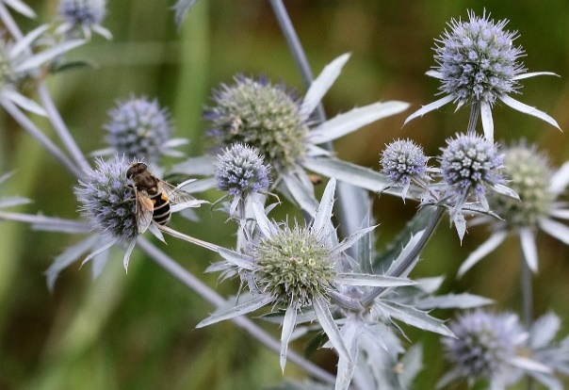

Рисунок 1 – Внешний вид растения Eryngium planum L.

На рисунке – 1 видно, что цветки собраны в плотные яйцевидные головки (до 2 см длиной). Лепестки синеватые. Листки обвёртки с колючими зубцами. Начинает цвести на втором году жизни. Плод - яйцевидная, покрытая чешуйками [9-11].
Как показано на рисунке – 2, родной ареал вида Eryngium planum L. от Восточной Центральной Европы до Монголии и Западных Гималаев.
Культивируемые виды Eryngium planum L. имеет широкое географическое распространение: Альберта, Британская Колумбия, Колорадо, Коннектикут, Дания, Округ Колумбия, Финляндия, Иллинойс, Массачусетс, Мичиган, Норвегия, Онтарио, Орегон, Приморье, Квебек, Саскачеван, Южная Дакота, Швеция, Вермонт, Висконсин [12,13]

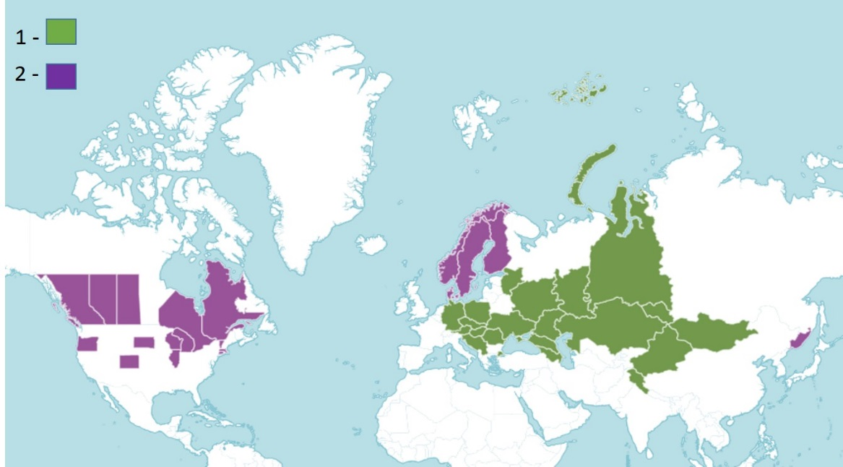

1-метка – родной ареал этого вида; 2-метка – культивируемые виды

Рисунок 2 – Распространение растения Eryngium planum L. в мире

Компонентный состав БАВ, фармакологическая активность и применение растений рода Eryngium L.
В последние годы большой интерес представляет изучение компонентного состава лекарственных растении. Одним из таких растений является род Eryngium L.
Некоторые виды, такие как E.foetidum L., E.maritimum L., E.campestre L. и E.creticum Lam. использовались в народной медицине [14]. E. foetidum L. (кориандр колючий), обладают сильным ароматом и содержат эфирное масло, ценное для фармацевтической, парфюмерной и вкусовой промышленности [15].
Известно, что в зарубежных научных работах проводились исследования химического состава и фармакологической активности у таких представителей рода как: Eryngium planum, E. glomeratum, E. aquaticum, E. caeruleum, E. foetidum, E. alpinum, E. billardieri, E. kotschyi, E. campestre, E. amethystinum, E. triquetrum, E. Billardieri, E. caucasicum, E. barrelieri, E. maritimum. Из экстрактов этих растений были выделены эфирные масла, полиацетилены, лигнаны, фенолы, флаваноиды и другие соединения [16-19]. Экстракты этих растений обладали такими свойствами как: цитотоксическое, антибактериальное, антимикробное, противовоспалительное, диуретическое, антиаллергическое, противогрибковое и др [20-23].
По данным литературы [24], надземная часть рода Eryngium planum L. содержит эфирное масло. Результаты показывают, что масло из различных частей растений E. planum L. in vivo , а также тип культур in vitro может быть источником фалькаринола, полиацетилена, который является важным соединением, способствующим укреплению здоровья. Исследования показали, что выход масла, выделенного из разных частей E. planum и культуры in vitro , невелик, а эфирные масла содержат сложные смеси до 111 различных соединений.
Полиацетилены фалькаринолового типа продемонстрировали множество интересных биоактивностей, включая противовоспалительную, антиагрегационную, цитотоксическую и противоопухолевую активность. Антипролиферативное действие фалкаринола (FaOH), фалькариндиола (FaDOH) и фалькариндиол-3-ацетата (FaDOH₃Ac) на раковые клетки, вероятно, связано с их способностью останавливать прогрессирование клеточного цикла или других фазах клеточного цикла, ведущих к индукции апоптоза. Однако точные механизмы действия полиацетиленов фалкаринолового типа на раковые клетки, неизвестны, но могут быть связаны с их алкилирующими свойствами [25].
В работе Suciu S. оценивалось влияние жидкого экстракта (этанол 70%) Eryngium planum L., для снижения острого воспаления, вызванным скипидарным маслом у крыс. Протестированный экстракт показал противовоспалительное действие, за счет снижения общего количества лейкоцитов, за счет уменьшения нейтрофилов [26].
Окислительный процесс, играет важную роль в развитии и прогрессировании многих заболеваний, в том числе нейродегенеративных заболеваний [27]. Результаты эпидемиологических исследований свидетельствуют о том, что более высокое потребление антиоксидантных соединений связано с более низким риском смертности от рака и ишемической болезни сердца [28].
Исследования показывают антиоксидантный потенциал метанольных и метанольно-водных экстрактов двух видов растении Eryngium amethystinum и Eryngium planum с использованием анализа на β-каротин-линоленовую кислоту. Результаты показывают, что водно-метанольный экстракты E. amethystinum и E. planum более мощнее по содержанию антиоксидантов, чем метанольный экстракты. Было также обнаружено, что экстракты E. planum проявляют более сильное антиоксидантное действие, чем аналогичные экстракты для E. аmethystinum [28, с. 278].
В исследовании [29] оценивалась биологическая активность экстракта Eryngium planum обогащенного полифенолами, полученных путем нанофильтрации. Анализ ВЭЖХ-МС показал, что E. planum содержит в основном флавоноиды, особенно рутин. Среди исследованных растений экстракт E. planum, показал самую высокую ингибирующую активность со значением IC₅₀ 31,3 мкг/мл для липоксигеназы и 24,6 мкг/мл для гиалуронидазы. Также экстракт оказывал более сильное ингибирующее действие на α-амилазу (IC₅₀ = 8,27 мкг/мл), чем акарбоза (IC₅₀ = 17,68 мкг/мл) и α-амилазу-глюкозидазу с IC ₅₀ 5,94 мкг /мл, где содержание α - глюкозидазы было почти в 46 раз ниже, чем его значение в случае использования акарбозы ( 272,58 мкг /мл).
Также была идентифицирована и количественно определена урсоловая кислота, тритерпен, ответственный за многие фармакологические эффекты. Урсоловая кислота была сконцентрирована от 76,77 мкг /мл до 158,04 мкг /мл в экстрактах E. planum.
Урсоловая кислота, присутствующая в больших количествах в концентрированных экстрактах, представляет особый интерес из-за антиоксидантной, антимикробной, противовоспалительной и гипогликемической активности [30].
Синергический эффект урсоловой кислоты, рутина, хлорогеновой кислоты, розмариновой кислоты, генистина и даидзеина, обнаруженный в экстракте, может быть в основном ответственным для лечения воспаления и диабета [29, с. 1].
Фитохимический анализ E. planum выявил значительные концентрации стеринов противовоспалительного действия. Настойка E. planum содержала большое количество ситостерола и стигмастерола. Как правило, роль растительных стеролов основана на снижении уровня холестерина ЛПНП (липопротеины низкой плотности), хорошо известного фактора риска сердечного заболевания [31]. Предыдущие исследования показали, что стигмастерол оказывает местное противовоспалительное действие. Кроме того, фитостеролы (ситостерол, стигмастерол и кампестерол) ответственны за антиоксидантные эффекты при некоторых заболеваниях [32].
Экстракт E. planum показал очень значительное угнетение острофазового ответа костного мозга за счет снижения количества фагоцитирующих лейкоцитов и путем снижения инфильтратов нейтрофилов и моноцитов. Активированные фагоциты разрушают субстрат, используя кислородзависимые механизмы, которые связаны с образованием NO и активных форм кислорода (АФК). Образование NO из L-аргинина катализируется семейством изоферментов синтазы оксида азота (NOS). Активация иммунитета может привести к экспрессии индуцируемой NOS (iNOS) во многих типах клеток (макрофагах, нейтрофилы, гепатоциты). NO реагирует с АФК, что приводит к образованию пероксинитрита и увеличению окислительного стресса. Избыточный синтез NO и NOS вовлечен в патологическое прогрессирование воспалительных заболеваний. Лечение, снижающее индуцированный синтез NO, может потенцировать антиоксидантное действие. Таким образом, экстракт из лекарственного растительного сырья E. planum обладает антиоксидантными свойствами. Хотя почти все организмы обладают системами антиоксидантной защиты и восстановления, которые защищают их против окислительного повреждения, этих систем недостаточно, чтобы полностью предотвратить повреждение. Поэтому, антиоксидантные добавки, содержащие E. planum могут быть полезны для уменьшения окислительного повреждения [31, с. 694].
Качественный и количественный ВЭЖХ-анализ 50%-ных водно-метанольных экстрактов из невыделенных и вызванных in vitro ростков E. planum подтвердил наличие розмариновой, хлорогеновой и кофеиновой кислот во всех исследованных материалах.
Действие метилжасмоната, дрожжевого экстракта и сахарозы на накопление розмариновой, хлорогеновой, кофеиновой кислот и суммы этих кислот в ростках было различным в зависимости от применяемого экстрагента и продолжительности обработки. Таким образом, все обработки повышали содержание фенольных кислот в растительном материале. Основным фенольным соединением всех протестированных культур была розмариновая кислота. Чем больше продолжительность обработки (12, 24, 48 часов) тем больше это вызывало повышение содержания розмариновой кислоты (7,78 мг/гДВ, 11,01 мг/гДВ, 17,73 мг/г) 1 ДВ соответственно). В этом среднем варианте количество фенольной кислоты в побегах возрастало в 4,68 и 3,61 раза на 20-е и 30-е сутки выведения (18,62 мг/г сух и 14,88 мг/г сух соответственно) [31, с. 703].
Проанализировав работы зарубежных ученых, в таблице 1 представлены соединения выделенные из растительного сырья и их фармакологическая активность [33-43].

Таблица 1 – Соединения, выделенные и идентифицированные из Eryngium planum L.

Наименование биологически активных веществ | Фармакологическая  активность | PubChem  CID | Литература
1 | 2 | 3 | 4
Розмариновая кислота | Aнтиоксидантное действие, противовоспалительное | 5281792 | [33, с.197]
Хлорогеновая кислота | антисептическое, антибактериальное, противовоспалительное | 1794427 | [33, с.197]
Кофейная кислота | Гемолитическими и противогрибковыми свойствами | 689043 | [34, с.2425]
Кемпферол (кемпферол-3-О-(6-О-βD-глюкопиранозил)-β-D-галактопиранозид) | Антиоксидантное действие | 5280863 | [35, с.2425]
Кверцетин | Антиоксидантная, противовоспалительная и ингибирующая активность | 5280343 | [36, с. 1]
Полиацетилены  (фалкаринол и фалкариндиол) | противовоспалительная, антитромбоцитарная, цитотоксическая и противоопухолевая активность | 5281149 | [37, с. 8291,  38, с. 73]
Цис -хризантениловые эфиры (гексаноат и октаноат ) | противовоспалительное | 4398339 | [39, с. 113]
Продолжение таблицы 1

1 | 2 | 3 | 4
Эфирное масло | антибактериальное, противовоспалительное | - | [40, с. ]
Сапонины | гипохолестеринемические, иммуноадъювантные, противовирусные, антибактериальные, противогрибковые, противолейшманиальные и противовоспалительные  активности | 6540709 | [41, с. 7115,  42, с. 819 ,  43, с. 1027]
Стеролы (β-ситостерол, стигмастерол) | Противовоспалительное | 173182 | [31, с. 704]
β-каротин-линолевой кислоты | Антиоксидантное действие | 5280450 | [28, с.276]

Кроме того, класс терпенов мало изучен при определении компонентного состава экстрактов, полученных зарубежными учеными. Поэтому анализ литературы позволяет сделать вывод, что количественный и качественный состав E. planum L. недостаточно изучен, встречаются различные данные в зависимости от ареала произрастания.
В настоящее время, данных о составе биологически активных веществ, определяющих перспективность получения фитопрепаратов с выраженной фармакологической активностью у E. planum L., произрастающего на территории Казахстана - мало. В связи с вышеизложенным, значительный интерес представляет изучение состава и биологических свойств, антимикробной и противовоспалительной активности E. planum L. [43, с. 1028] для разработки и получения новых отечественных фитосубстанций и препаратов, что позволит реализовать одно из направлений Государственной программы по импортозамещению лекарственных препаратов.

1.2 Современное состояние фармацевтического рынка Республики Казахстан по лекарственной форме спреи

Сегодня в число приоритетных стратегических задач развитие фармацевтической отрасли РК входит обеспечение население безопасными, эффективными, качественными и доступными лекарствами. Это связано с тем фактом, что до недавнего времени более половины всех продаваемых в стране лекарственных средств являлись импортными, ввозимыми из зарубежных стран.
В условиях высокой зависимости казахстанского фармацевтического рынка от зарубежных поставок лекарственных средств создание собственной фармацевтической промышленности является одной из наиболее приоритетных задач становления экономической независимости Казахстана.
Фармацевтическая промышленность РК относится к динамично развивающемуся сектору экономики, емкость рынка лекарственных средств постоянно растет, ассортимент фармацевтической продукции расширяется [44].
На сегодняшний день фармацевтическая промышленность относится к динамично развивающимся секторам экономики, где постоянно растет емкость рынка лекарственных средств, а также расширяется ассортимент фармацевтической продукции [44].
В настоящее время основная доля казахстанских препаратов (70%) представлена компаниями, которые производят дженериковые препараты: АО «Химфарм», АО «Нобел АФФ», ТОО «Келун Казфарм», ТОО «Абди Ибрахим Глобал Фарм», ТОО «Карагандинский фармацевтический комплекс». Также разработаны и внедрены в производство ряд оригинальных препаратов на основе растительного сырья (ТОО «Карагандинский фармацевтический завод», ТОО «НПЦ Фитохимия», ТОО «Фитолеум», ПК «Кызылмай» и др.).
Развитие производства лекарственных средств на основе растительного сырья является уникальным источником возрождения отечественной фармацевтической отрасли [44].
В качестве ресурсного плана, были предложены системные подходы путем трансформации имеющегося Комплексного плана и Госпрограммы развития здравоохранения в Национальный проект "Качественное и доступное здравоохранение для каждого гражданина "Здоровая нация" на 2021-2025 годы, где 3 направлением является «Отечественная фармацевтическая промышленность Казахстана» [45]. Основными задачами данного направления станут наращивание научного и кадрового потенциала, развитие отечественного производства фармпрепаратов и увеличение экспортного потенциала отечественной фармацевтической и медицинской продукции.
Одной из основных целей государства в развитии фармацевтической отрасли - это увеличение до 50% отечественной фармацевтической продукции на внутреннем рынке, развитие полного цикла отечественного фармацевтического производства: от получения субстанции до готовых лекарственных форм. Таким образом, приведенное выше определяет актуальность научного обоснования нового фармацевтического продукта для здравоохранения Республики Казахстан.
Перспективным направлением фармацевтического рынка считается разработка лекарственных препаратов, которые обеспечивают локальное и равномерное высвобождение действующего вещества из лекарственной формы для проявления максимального терапевтического эффекта.
Спрей является одной из наиболее рациональных и предпочтительных форм введения лекарственных веществ при лечении заболеваний.
В ГФ РК [46] имеется определение по лекарственной форме спрей в разделе «Лекарственные средства, находящиеся под давлением». В Государственной фармакопеи Российской Федерации также имеется общая фармакопейная статья в разделе «Аэрозоли и спреи» в которых указаны показатели качества.
В Фармакопее США имеется раздел (601) «Аэрозоли, назальные спреи, дозированные аэрозоли и порошковые аэрозоли». Европейская Фармакопея также включает монографию «Лекарственные препараты для ингаляций» со следующими разделами: «Жидкие лекарственные препараты для ингаляций» и «Порошки для ингаляций» [47].
В 1920-1930-х годах в Европе норвежским ученым Эрик Андреас Ротхеймом был открыт способ упаковки краски в баллончики под давлением в смеси с пропаном и бутаном [48]. Последующие попытки были в 1937 г. Т. Иддингсом для заполнения баллончиков применялся низкотемпературный метод. Хоккенойсу удалось в этом же году создать аэрозольную упаковку инсектицида в пропане. Американские ученные Саннивэн и Гудью в 1938 г. предложили работы по изучению инсектицидов в аэрозольной упаковке [49].
Первая аэрозольная упаковка была представлена в США в 1941 г, которая представляла собой средство для уничтожения насекомых [48, с. 5]. Ученными И.И. Елкиным и С.И. Эдельштейном были разработаны аэрозоли с антибиотиками, которые нашли свое дальнейшее применение в медицинской практике. В дальнейшем С.И. Эдельштейном сформулировано определение аэрозолей с точки зрения медицинской практики [48, с. 6]. Особый вклад в создание, исследование, производство и применение аэрозолей внес ученый Г.С. Башура с соавторами, осветив аспекты технологии приготовления, принципы работы аэрозольных баллонов и методов их наполнения [50].
Спреи имеют практическое значение в области фармации, медицины и косметологии. На основе предложенных методов и анализа литературных данных Терешкина О.И. с соавторами [51] предлагают следующее определение: «Спрей – это высвобождение лекарственного средства из специального вида герметичной упаковки в виде капель, размер которых соответствует отверстию распыляющего устройства (пульверизатора)»
Спрей чаще всего относят к разновидностям аэрозолей [52]. Однако, проведенный нами анализ литературных сведений показал, что при характеристике этого термина следует учитывать следующие позиции: 1) спрей можно рассматривать как частный случай аэрозоля; 2) спреи – жидкости (раствор, суспензия или эмульсия) предназначенные для разбрызгивания в различные полости тела, и они могут быть помещены как в упаковку с пульверизатором, так и в упаковку под давлением; спрей – это форма жидкого или полужидкого продукта, образующегося после высвобождения посредством определенного распыляющего устройства различных конструкций [52, с. 146].
Анализ номенклатуры спреев, выпускаемых и реализуемых в настоящее время на территории РК, осуществляли согласно сведениям, представленным в Государственном реестре лекарственных средств РК (ГРЛС). Анализ ассортимента проводили, изучая страны-производители и фирмы-производители. Также ассортимент оценивали по таким критериям, как место нанесения и фармакотерапевтическая группа препарата, выпускаемого в виде лекарственной формы – спрей. По странам производителям спреев лидирующую позицию занимают зарубежные страны.
Как видно из диаграммы, представленной на рисунке 3, чаще в виде спреев выпускаются лекарственные препараты, предназначенные для нанесения на слизистые носа – назальные спреи, которые составляют свыше 58% от всех лекарственных препаратов, выпускаемых в этой лекарственной форме. На втором месте находятся спреи для местного применения (около 23%), далее следуют спреи для наружного применения (10%), для местного и наружного применения (9%).

Рисунок 3 – Распределение спреев по месту нанесения (ГРЛС, 2023г.)

Ассортимент спреев для местного применения широко представлен по спектру фармакотерапевтической активности. В этой форме преимущественно выпускают различные противомикробные средства (антисептики, сочетания антисептических и местноанестезирующих средств и комбинированные противомикробные средства).
Производителями лекарственных препаратов уделяется большое внимание видам упаковки, в том числе и материалам, из которых они изготовлены. Материалы для производства упаковки спреев: полиэтилен высокого давления, пластик, полимеры. Выбор этих материалов обусловлен возможностью безопасной транспортировки на большие расстояния и гарантией сохранности товара во время транспортировки, а также химической стабильностью, эластичностью и дает возможность производства тары желаемой формы и объема [53].
Базовой упаковкой для спреев является флакон. Требования, предъявляемые к флаконам, ограничиваются его формой, объемом, материалом, стандартом горла. Особое внимание уделяется и техническим свойствам – эластичности, гибкости, безопасности [54].
Следующим этапом исследования было проведение маркетингового анализа номенклатуры спреев, включенных в ГРЛС РК. На сегодняшний день в реестре зарегистрирован более 80 наименований спреев. Основными производителями спреев, поставляемых на рынок Казахстана, являются Франция, Сан-Марино, Италия, Хорватия и т.д. (рисунок 4).

Рисунок 4 - Основные производители спреев, зарегистрированных в Казахстане

В таблице 2 приведены 14 наименований спреев противомикробного, противовоспалительного, обезболивающего, противомикробного, антисептического и др. действия для наружного применения, зарегистрированные в ГР ЛС РК.
На лекарственную форму спрей были заменены лекарственные препараты предназначенные для местного и наружного применения при воспалительных и аллергических заболеваниях носа, полости рта и глотки, травматических, инфекционных и грибковых повреждений кожи которые раньше были представлены в виде капель, мази, геля, аэрозольной формой [48 с. 377].

Таблица 2 - Спреи с противомикробным и противовоспалительным свойствами для наружного применения, включенные в Государственный реестр лекарственных средств РК

№ п/п |  | Действующее вещество | Вспомогательные  вещества | Страна-производитель | Фармакологическое действие
  Наименование
1 | 2 | 3 | 4 | 5 | 6
 | Генеролон | миноксидил | этанол (96 %), пропиленгликоль, вода очищенная | Испания | противосеборейный
 | Аргетт спрей | натрия диклофенак | пропиленгликоль, спирт изопропиловый, лецитин соевый 76 %, этанол, натрия дигидрофосфат дигидрат, динатрия фосфат додекагидрат, динатрия эдетат, масло мяты перечной, аскорбилпальмитат, вода очищенная, кислота хлороводородная, натрия гидроксид | Германия | обезболивающее и противовоспалительное действие
 | Спирт этиловый-DF | Этанол 96% | вода очищенная | Казахстан | антисептическое, дезинфицирующее
 | Бетасалин | Бетаметазон, Салициловая кислота | изопропиловый спирт, динатрия эдетат, гипромеллоза, натрия гидроксид, вода очищенная. | Беларусь | противовоспалительное и кератолитическое
 | Йодовидон | Повидон-йод | левоментол 0.3 г, этанол 95% 6 г, пропиленгликоль 9 г, натрия фосфата додекагидрат для регулирования pH, вода очищенная до получения 30 г препарата. | Россия | противомикробное, антисептическое
 | Белодерм Экспресс | Бетаметазон | изопропанол,карбомер,вода ,натрия гидроксид | Хорватия | противовоспалительное, противоаллергическое, антиэкссудативное, противозудное и сосудосуживающее

Продолжение таблицы 2
1 | 2 | 3 | 4 | 5 | 6
 | Повидон-йод-DF | повидон-йод | вода очищенная. | Казахстан | противомикробное, антисептическое, дезинфицирующее
 | Водорода перекись-DF | Водорода пероксид | натрия бензоат, вода очищенная. | Казахстан | антисептическое, дезинфицирующее
 | Лидокаин-DF | лидокаин | масло мяты перечной, пропиленгликоль, этанол (96%) | Казахстан | антисептическое
 | Ламикон® | Тербинафин | кислота бензойная, пропиленгликоль, макрогола 20 цетостеариловый эфир, полоксамер 407, динатрия эдетат, вода для инъекций | Украина | противогрибковое
 | Мираксидин-DF® | Хлоргексидин | вода очищенная | Казахстан | антисептическое, дезинфицирующее
 | Эпиген Интим | кислоты глицирризиновой | кислота яблочная, кислотафумаровая, кислота аскорбиновая, кислота фолиевая, Твин-80 (полисорбат –80), пропилленгликоль,вода дистиллированная | Испания | противовоспалительное, противовирусное
 | Меновазин | - прокаина гидрохлорид,  - бензокаин | левоментол, спирт этиловый 70% | Казахстан | противозудное
 | Мистинин-DF | - мирамистин (в перерасчете на безводное вещество) | вода очищенная | Казахстан | антисептическое, дезинфицирующее

Угревая сыпь, одно из наиболее распространенных кожных заболеваний, чаще всего возникает на участках кожи с высокой плотностью сальных желез, таких как лицо, спина и грудь. Хотя прыщи часто считаются болезнью подростков, они возникают во все более раннем возрасте.
Розацеа представляет собой хронический воспалительный дерматоз лица, характеризующийся гиперемией (или транзиторной эритемой лица), персистирующей центральной эритемой лица, воспалительными папулами/пустулами. И акне, и розацеа имеют многофакторную патологию, которая до конца не изучена. Увеличение выработки кожного сала, гиперпролиферация кератиноцитов, воспаление и измененная бактериальная колонизация и Propionibacterium acnes. считаются основными механизмами заболевания при акне, в то время как считается, что многофакторная патология розацеа включает как вазоактивные, так и нейрокожные механизмы [55].
Бактерии (Propionibacterium acnes.) высвобождают медиаторы воспаления, а также расщепляют триглицериды до свободных жирных кислот, индуцируя местную воспалительную реакцию, что приводит к образованию воспалительных элементов акне (папул пустул, узлов) различной степени тяжести [56].
Усилия по лечению в целом заключаются в том, чтобы избегать выдавливания поражений негигиеничными методами, выбирать некомедогенную косметику и выполнять уход за кожей лица[57].
За последнее десятилетие в области исследований акне и розацеа был достигнут ряд успехов, включая патогенез и эпидемиологию, а также разработку новых терапевтических вмешательств [55 с. 43].
Противовоспалительные, противомикробные и противогрибковые лекарственные препараты выпускаются в различных лекарственных формах для системной, местной и комбинированной терапии [58]. Основные средства для лечения кожных заболеваний представлены следующими группами: антибиотики и синтетические соединения. Лекарственные формы с содержанием вышеуказанных групп, обладают множеством побочных действий, поэтому разработка состава для лечения кожных заболевании, таких как акне, розацея с использованием растительных компонентов является актуальной.
Биологически активные вещества растений, такие как витамины, алкалоиды, микроэлементы, эфирные и жирные масла оказывают влияние на обменные процессы, благоприятно воздействуют и значительно улучшают поверхностный слой эпидермиса. На сегодняшний день известны препараты лекарственных растений, которые оказывают антибактериальное, противовоспалительное и ранозаживляющее действия. При этом по эффективности противомикробного и противовоспалительного воздействия некоторые из них не уступают синтетическим средствам.
Наряду с синтетическими и минеральными веществами в составе косметических средств используются фитокомплексы [59]. В таблице 3 представлены примеры косметических средств по уходу за жирной кожей при угревой болезни с синтетическими и фитокомпонентами из ассортимента аптечной и профессиональной косметики.
Выше приведенные активные вещества растительного происхождения, входящие в состав косметических средств для ухода за жирной кожей выполняют определённую функцию. Один и тот же ингредиент может обладать несколькими свойствами. Все ингредиенты делятся по фармакологическим свойствам: противовоспалительные, антимикробные, улучшающее микроциркуляцию, антиоксидантные, очищающие, обладающие антибактериальным действием.
Наиболее распространенной лекарственной формой является жидкая лекарственная форма, наименее распространенной лекарственной формой являются газообразные (спреи, пенки), они составляют 12% от общего числа [60, 61], поэтому разработка лекарственной формы – спрея с использованием растительных компонентов является актуальной.

1.3 Технологические аспекты производства спреев

С терапевтической точки зрения форма препарата имеет большое значение. На сегодняшний день в медицинской практике популярность спреев растет. Спрей как лекарственная форма имеет много преимущества, основным из которых является высокая диспергирование и легкая подвижность частиц.
Спреи также имеют ряд преимущества перед инъекционными растворами, особенно отсутствие болевого фактора. По определениям в существующих изданиях ГФ РК и Ф ЕАЭС есть четкое разделение понятий «аэрозоль» и «спреи».
Форма аэрозоля – раствор, суспензия или эмульсия действующих веществ, находящихся под давление пропеллента в аэрозольном баллончике (герметичном упаковка). Опрыскивание осуществляется клапанной распылительной системой [62]. Спреи не содержат пропеллента, выброс содержимого происходит за счет к давлению воздуха, создаваемому механическим насосом типа помпы или прессованной полимерной упаковки. По сравнению с распыляемыми аэрозолями, спрей более крупнодисперсная система [62 с. 8], [63].
Аэрозоли бывают двухфазными (газ и жидкость) или трехфазными (газ, жидкие и твердые/жидкие) системы. Спреи монофазные (жидкие) или двухфазные (жидкие и твердые или жидкости) системы. Двухфазные аэрозоли состоят из раствор действующего вещества в жидком пропеллент с добавлением растворителей, обеспечивают растворимость действующих веществ. Трехфазные аэрозоли состоят из взвеси или эмульсия активных веществ и пропеллента [62 с. 9]. К трехфазным аэрозолям относятся пенные аэрозоли, которые представляют собой эмульсии, содержащие активные вещества, поверхностно-активные вещества, вода или неводные растворители и пропелленты.
Вещества в составе (растворители, пропелленты, поверхностно-активные вещества, стабилизаторы, антимикробные консерванты, антиоксиданты и др.) аэрозолей и спреи должны быть разрешены к медицинскому применению, обеспечивающие оптимальные технологические характеристики.
К сожалению, большинство производителей не раскрывают информацию о точном соотношении вспомогательных веществ, входящих в состав их продукции, а также технологические приёмы и операции, используемые в процессе производства.
Тем не менее, проанализировав состав вспомогательных веществ, указанный в инструкции к препарату, можно составить представление о типе дисперсной системы препарата (по наличию или отсутствию эмульгаторов, физико-химическим свойствам действующих и вспомогательных веществ) и технологических операциях, применяемых при производстве.
Анализ литературных данных о свойствах использованных вспомогательных веществ позволяет разделить их на следующие группы:
- Растворители. В эту группу входят вспомогательные вещества, способные образовывать истинные растворы с действующими веществами лекарственного средства. К этой группе относятся вода очищенная, пропиленгликоль, изопропиловый спирт, этиловый спирт, глицерин, парафин жидкий, бензилбензоат.
- Эмульгаторы. Вспомогательные вещества, применяемые для стабилизации геторогенных систем (суспензий, эмульсий). Основными эмульгаторами в рецептуре спреев являются твины различных марок, целлюлоза и ее производные, кальция стеарат и натрия цитрат.
В составе спреев для наружного применения встречаются полисорбат 60, полисорбат 80, проксанол 268.
- Модификаторы вязкости. К этой группе относятся полимерные соединения, повышающие вязкость водных растворов, используются для механической стабилизации суспензий и эмульсий, а также для придания необходимых потребительских свойств (препятствие быстрому растеканию препарата). Сюда относятся такие соединения, как макрогол-300, макрогол-400, коллидон, цетомакрогол-1000, поливинилпрролидон (ПВП) и изопропилмиростат [62 с. 16-19].
Поскольку лекарственная форма спрей для наружного применения основана на принципе распыления лекарственного вещества на обрабатываемую поверхность, то оценка эффективности распыления препарата будет являться ключевым моментом технологии.
При прохождении раствора лекарственного средства через распылительную насадку происходит диспергирование частиц, размер которых зависит от типа насадки и состава композиции. Эти диспергированные частицы образуют факел распыла [64].
В зависимости от способа применения для различных препаратов могут быть применены насадки, отличающиеся по конфигурации.
Основные преимущества лекарственной формы спрей следующие:
– лекарственные препараты в лекарственной форме спрей приводят к быстрому терапевтическому эффекту;
– диспергирование приводит к химической и, соответственно фармакологической активности лекарственного средства, это позволяет получить терапевтический эффект при меньшей дозе препарата;
– нанесение веществ в форме спрей на кожу позволяет уменьшить побочное действие лекарственных средств;
– герметичность балона защищает от загрязнение препарата извне, а также от высыхания;
– применение дозирующих клапанов обеспечивает точную дозировку препарата;
– способ применения является удобным и быстрым.
Технология производства спреев может быть организована как на основе автоматического оборудования, так и на полуавтоматическом оборудовании для мелкосерийного производства.
Автоматизированная технологическая линия производства спреев позволяет обеспечить производство крупных серий препаратов и в больших объемах. Такое исполнение аппаратурного оформления имеет очевидные преимущества.
Оснавные стадии производства спреев, снабженных микродозаторами, с использованием полуавтоматического оборудования: 1) подготовка спрей-упаковки (мойка, сушка и стерилизация флаконов и микродозаторов); 2) приготовление спрей-композиции (количество технологических операций зависит от состава спрея); 3) наполнение спрей-упаковок (розлив спрей-композиции во флаконы, соединение их с микрдозаторами); 4) оценка их качества (контроль готовых спреев в соответствии с НД) [62 с. 21].
Таким образом, обзор научной литературы показывает, что изучение лекарственных растений и разработка лекарственных препаратов растительного происхождения вызывает огромный интерес, так как территория Республики Казахстан располагает огромной разновидностью лекарственных растений, большая часть которых является малоизученным. Одним из перспективных и малоизученных растений является E.planum L.
В связи с этим изучение синеголовника плосколистного представляет научный интерес для фармацевтической науки и практики в качестве нового источника лекарственных средств.
Анализ Государственного реестра лекарственных средств Республики Казахстан показал, что препараты отечественного производства на основе E.planum L. отсутствуют. Среди представленных лекарственных форм наименьшая доля приходится на лекарственные формы – спреи [48 c. 377]. Было установлено, что на фармацевтическом рынке Республики Казахстан реализуются всего 14 спреев антимикробного и противовоспалительного действия и характеризуются они синтетическим происхождением.
В связи с этим поиск лекарственных растений в качестве потенциальных источников биологически активных соединений, изучение их химического состава и фармакологической активности, а также разработка отечественных лекарственных препаратов на их основе являются актуальными задачами фармацевтической науки Казахстана.
- МАТЕРИАЛЫ И МЕТОДЫ ИССЛЕДОВАНИЯ

При проведении экспериментальной части диссертационного исследования были использованы материалы и методы в соответствии с требованиями нормативных документов, действующих на территории РК.
  - Материалы исследования

2.1.1 Объектами исследования являются:
- лекарственное растительное сырье – Eryngium planum L. – синеголовник плосколистный. В качестве объекта исследования была использована надземная часть растения, которая состоит из листьев, цветков и стеблей, собранных в 2018 г. в горах Согеты на территории Энбекшинского района Алматинской области на территории Республики Казахстан;
- экстракты, полученные из ЛРС Eryngium planum L. (фармацевтическая субстанция);
- лекарственная форма – спрей на основе углекислотного экстракта.

2.1.2 Тест культуры
Candida albicans ATCC 10231 (США), Staphylococcus aureus ATCC 6538-P (г. Астана, РК), Escherichia coli ATCC 8739 (США).
2.1.3 Вспомогательные вещества
Вода очищенная. H₂O. (M_{r} 18,02). 1095500. [7732-18-5]. (ГФ РК I, Т. 2,с.168).
Этанол 96 % (ГФ РК т.2, с.581].
Этилацетат С₄Н₈О₂. (M_{r} 88.1). 1035300. [141-78-6]. (ГФ РК т.1, с.448).
Гексан. C₆H₁₄. (М_{r} 86,2). 1042600. [110-54-3]. (ГФ РК т.1, 4.1.1. с.348).
Диоксид углерода. СО₂. (M_{r} 40,01). [124-38-9]. (ГФ РК т.1, 4.1.1. с.373).
Глицерин. С₃Н₈О₃ пропан-1,2,3,-триол. (Mr 92,1). (ГФ РК т.2, с.176-178).
Гидроксид натрия. NaOH. (Mr 40,0). (ГФ РК т.2, с.343-344).
Гелий для хроматографии. He. (Ar 4.003). 1041800. [7440-59-7]. (ГФ РК т.1, с.345).
Хлорид железа 5% FeCl3. (Mr.270,3). 1037800.[10025-77-1]. (ГФ РК т.1, с.423).
Трихлоруксусная кислота C₂HCI₃O₂ (Mr 103.4). 1092500. [76-03-9]. (ГФ РК т.1, с.429).
Полисорбат 80 (Polysorbatum 80). (ГФ РК Іт.,2.6.12. с.173-174), (ГФ РК ІІт. с.432-433).
Метилен синий.C16H18CIN3S xH2O. (Mr. 319,9, без Н₂О). 1055800. [7220-79-3].(ГФ РК Іт. с.388).
Полиэтиленоксид (ПЭО) 400 (М.м. 400).
2.1.4 Стандартные образцы
β–caryophyllene. Чистота β–кариофелена выше 98%, срок годности 2 года (ACMEC biochemical, Китай). С₁₅Н₂₄. ISO 9001:2015.

  - Методы исследования

2.2.1 Методы макро- и микроскопических исследований ЛРС Eryngium planum L.
Изучение макроскопических признаков растительного сырья Eryngium planum L. проводилось в соответствии с требованиями ГФ РК и Ф ЕАЭС 2.1.8.17.
Морфологические группы растительного сырья Eryngium planum L. (стебель, листья, цветки) определяли согласно общим статьям ГФ РК, т.1 «Трава».
Микроскопические исследования. Для приготовления микропрепаратов растительного сырья Eryngium planum L. использовали высушенное сырье. Фиксацию растения проводили по методике Страсбурга-Флеминга [65, 66].
2.2.2 Химические методы анализа
Качественный и количественный анализ БАВ Eryngium planum L. проводили согласно ГФ РК [46 с. 95]., а также по методическим указаниям по руководству Музычкиной Р.А и др [67-71].

2.2.3 Фармакопейные методы анализа
Определение фармакопейных показателей качества:
- зола общая и зола нерастворимая в растворе 10 % хлористоводородной кислоты Р, степень измельченности, содержание примесей, содержание экстрактивных веществ и влажность проводили в соответствии с методиками, изложенными в ГФ РК 1 т. 1, 2.4. 16.
Определение степени измельченности ЛРС проводили согласно требованиям ГФ РК, т.1 «Определение степени измельченности лекарственного растительного сырья». Придерживались допустимой нормы содержания измельченных частиц для данного вида сырья
Посторонние примеси определяли в соответствии с ГФ РК, т.1, 2.8.2. и монографией Ф ЕАЭС 2.1.8.2 [46 c. 223].
Потеря в массе при высушивании ЛРС определяли в соответствии с ГФ РК, т.1, 2.2.32 и Ф ЕАЭС 2.1.2.32.
Общую золу в ЛРС определяли в соответствии с ГФ РК т.1, 2.4.16 и статьей Ф ЕАЭС 2.1.4.16.
Золу, нерастворимую в хлороводородной кислоте в ЛРС определяли в соответствии с ГФ РК т.1, 2.8.1. и фармакопейному методу Ф ЕАЭС 2.1.8.1.
Определение микробиологической чистоты ЛРС проводили в соответствии с требованиями ГФ РК т.1, 2.6.12, категория 4 А и т.2, 2.6.13, Ф ЕАЭС 2.3.1.4.
Испытания на тяжелые металлы в ЛРС проводили с использованием метода атомно-абсорбционной спектрометрии в соответствии ГФ РК, т.1, 2.2.23 и Ф ЕАЭС 2.1.4.21 [46 c.564].
Содержание радионуклидов в ЛРС проводилось в соответствии с ГФ РК, т.1. должны находиться в пределах допустимых норм [46 c.564].
Определение технологических параметров сырья.
Определение технологических параметров (насыпная масса, удельная масса, объемная масса, порозность, пористость, свободный объем слоя и коэффициент поглощения экстрагента) проводили в соответствии с методиками, приведенными в литературе [46 с. 25].
Методы контроля качества густого экстракта полученного методом СО₂ экстракции из надземной части Eryngium planum L [46, с. 515].
Описание углекислотного экстракта из надземной части Eryngium planum L. В соответствии ГФ РК т.1, с.556-558. Общая статья «Экстракты».
Идентификация. Качественная реакция в соответствии с проектом НД.
Потеря в массе при высушивании в соответствии с ГФ РК т.1, 2.8.17, Ф ЕАЭС 2.1.8.16.
Тяжелые металлы в соответствии с ГФ РК т.1, 2.4.8 (метод А), Ф ЕАЭС 2.1.4.21 [46 c.564].
Микробиологическая чистота в соответствии со статьей ГФ РК т.1, 2.6.12, 2.6.13. и 5.1.4 категория 4В, и Ф ЕАЭС 2.3.1.4.

2.2.4 Методы контроля качества спрея на основе углекислотного экстракта Eryngium planum L [46, с. 523, 72-73].
Оценку органолептических свойств проводили субъективно: определяли внешний вида, запах. Наличие или отсутствие посторонних примесей определяли в соответствии с ГФ РК, т.1, Ф ЕАЭС 2.1.6.0.
Микробиологическая чистота в соответствии со статьей ГФ РК т.1, 2.6.12, 2.6.13. и 5.1.4 категория 4В, и Ф ЕАЭС 2.3.1.4.
Определение водородного показателя спрея проводили потенциометрическим методом в соответствии с ГФ РК, т. 1, 2.9.7, Ф ЕАЭС 2.1.2.3.
Количественное определение проводили методом газовой хроматографии с масс-спектрометрическим детектированием в соответствии с ГФ РК, т.1, 2.2.28.
Герметичность. ГФ РК 1 т., 529 с.

2.2.4 Хроматографические методы анализа проводили методом газовой хроматографии с масс-спектрометрическим детектированием (Agilent 7890В/5977А) в соответствии с ГФ РК т.1, 2.2.28 для определение компонентных состав экстрактов из Eryngium planum L.
Валидация методики количественного определения кариофиллена в растительном экстракте выполнена согласно методике описанной в литературе [74].
Статистическая обработка экспериментов получения экстракта методом СО₂ экстракции из Eryngium planum L.
Для анализа результатов использовался метод поверхности отклика. Анализ основных эффектов был выполнен с использованием различных пакетов программного обеспечения Statistica 12.0 (США) и MS Excel (США). [75,76].

2.2.6 Методы исследования безопасности и фармакологической активности углекислотного экстракта синеголовника плосколистного и спрея на его основе.
Изучение острой и подострой токсичности исследуемого экстракта, а также местно-раздражающего действия спрея и аллергизирующего действия проведено на базе НИИ ФПМ им. Б. Атчабарова и выполнено согласно принципам «Руководства по проведению доклинических исследований лекарственных средств» (Миронов А.Н.) на белых мышах [77].
Изучение противовоспалительной активности исследуемого экстракта и спрея выполнено согласно принципам «Руководства по проведению доклинических исследований лекарственных средств» (Миронов А.Н.) на модели «каррагенинового» отека лапы у крыс [77 с. 569], [78].
Определение антимикробной активности (in vitro) осуществляли методом серийных разведений и диско-диффузионным методом [79-83].

3 ФАРМАКОГНОСТИЧЕСКИЕ, ФАРМАЦЕВТИКО-ТЕХНОЛОГИЧЕСКИЕ ИССЛЕДОВАНИЯ, СТАНДАРТИЗАЦИЯ ЛЕКАРСТВЕННОГО РАСТИТЕЛЬНОГО СЫРЬЯ ERYNGIUM PLANUM L.
3.1 Фармакогностическое изучение лекарственного растительного сырья Eryngium planum L.

Синеголовник плосколистный – Eryngium planum L. – многолетник, встречается в степях, обладает фармакологическим свойствам: отхаркивающей, антиоксидантной, противоопухолевой и противомикробной. Растение имеет стержневую корневую систему, простые (цельные или расчеленённые) листья, стебель колючее, прямостоячий ветвистый до 60 – 90 см высотой.
Синеголовник плосколистный встречается в степях северного Казахстана, в горах Джунгарского и Заилийского Алатау. Произрастает в степной зоне, на пастбищах, залежах, по окраинам полей, на опушках лесов, иногда как сорные растения [84].
Надземная часть синеголовника плосколистного была собрана в горах Согеты на территории Энбекшинского района Алматинской области (Координаты: Н=1086 м над ур.м., N=43⁰27'05.8”, E=078³⁹6'12.7”) в июле 2018 г., в фазу полного цветения. Ботаническая идентификация подтверждена в Институте ботаники и фитоинтродукции Комитета науки Министерства образования и науки Республики Казахстан (заключение о видовой принадлежности растительного сырья № 01-08/9).
Морфологические признаки надземной части лекарственного растительного сырья синеголовника плосколистного.
Морфологически синеголовник плосколистный имеет прямой стержневой корень (рисунок 5).

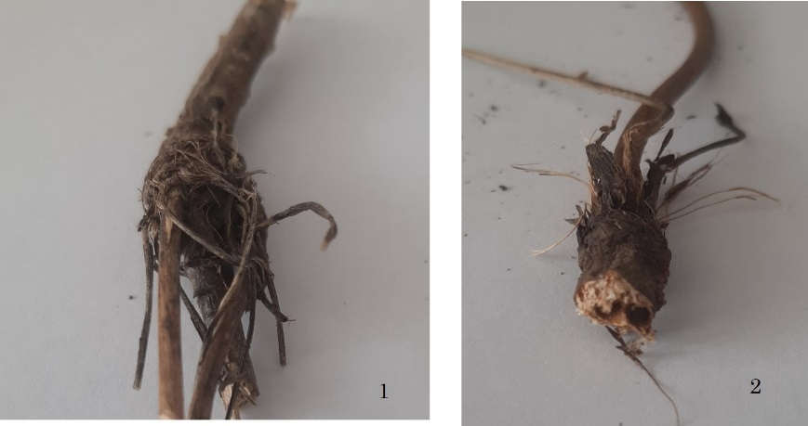
1 2

1– общий вид корня, 2 – корень на изломе

Рисунок 5 - Морфология корня

Стебель в верхней части синеватый, ветвистый, гладкие или слабо бороздчатые диаметром 0,2-12 мм, в верхней части ветвятся на 3-5 ветвей. В нижней части стебли серовато-зеленые, в верхней - лиловато-голубоватые или сиреневатые (рисунок 6).
Листья кожистые, с колючими зубцами по краю. Нижние листья черешковые, овальные, цельные, до 15 см длиной. Листья, которые в средней части стебля – неясно-лопастные, на более коротких черешках. Верхние листья пальчато-раздельные с 3-5 долями, сидячие.

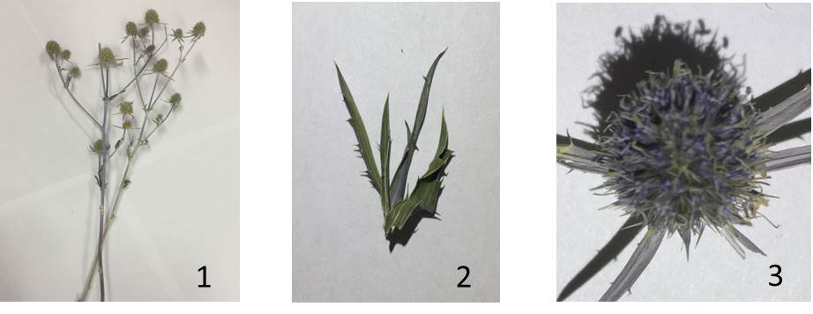

1) стебель; 2) листья; 3) цветки
Рисунок 6 – Морфология вегетативной части синеголовника плосколистного
Цветки собраны в плотные яйцевидные головки (до 2 см длиной). Лепестки синеватые. Листки обвёртки с колючими зубцами. Цветёт в июне - июле. Начинает цвести на втором году жизни. Плод - яйцевидная двусемянка, покрытая чешуйками. Растёт на полянах, лугах, лесных опушках, на песках, по берегам рек, вдоль дорог.
Микроскопические исследования. Фиксацию растения проводили согласно методике Страсбурга-Флеминга. Кусочки листьев кипятили в водном растворе хлоралгидрата (раствор 80 г хлоралгидрата Р в 20 мл воды Р) в течение 5-10 мин (до просветления), затем поместили на предметное стекло в каплю глицерина Р, затем накрывали покровным стеклом и микроскопировали с помощью микроскопа МС-300 (№008544, Breitenfurter Strasse 38, A-1120 Vienna, Austria) [65 с. 36].
Фрагменты стеблей кипятили в 5% растворе натрия гидроксида 5-10 мин, затем промывали водой Р отделяли эпидермис препаровальными иглами и рассматривали его с поверхности. Из остаточного материала тканей готовили препарат, раздавливая объект скальпелем на предметном стекле в растворе глицерина Р [65 с. 36].
Для приготовления поперечных срезов листьев и стеблей после кипячения в водном растворе хлоралгидрата в течение 10 мин изготавливали поперечные срезы от руки с помощью микротома на замораживающем устройстве ОЛ-ЗСО 30 (№23, г. Ярославль, 2013), срезы заключали в глицерин. Толщина анатомических срезов 10-15мкм. Микрофотографии сделаны на микроскопе МС-300 (увеличение х 180, 720) [65 с. 37].
Листовая пластинка Eryngium planum L. На препаратах с поверхности листовой пластины клетки верхнего и нижнего эпидермиса имеют покруглую форму с утолщенными и извилистыми стенками (рисунок 7). Толщина верхнего эпидермиса 3,68±1,4 мкм. Толщина нижнего эпидермиса 2,99± 0,22 мкм. Устьица немногочисленные, аномоцитного типа (1 устьице окружено 3-4 клетками основной эпидермы). В областях, соответствующих жилкам листа, клетки эпидермы становятся более мелкими и прозенхимными.
Эпидермис нижней стороны листа имеет сходное строение с верхним, отличаясь большим числом устьиц.

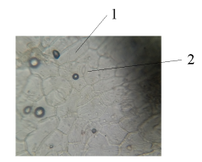 | 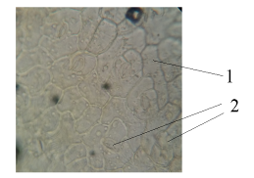
А | Б
(А) верхнего (Б) нижнего эпидермиса листа синеголовника плосколистного: 1 – клетки основной эпидермы, 2 – устьица

Рисунок 7 – Фрагмент верхнего Препарат с поверхности. Ув. 16х40

Под нижним эпидермисом просвечиваются округлые друзы оксалата кальция (рисунок 8).
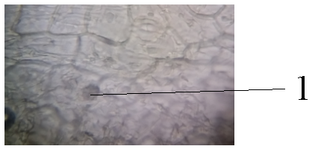

1 – друза оксалата кальция

Рисунок 8 – Фрагмент нижнего эпидермиса листа синеголовника плосколистного с друзами оксалата кальция. Препарат с поверхности. Ув. 16х40

На поперечном срезе (рисунок 9) лист синеголовника плосколистного изолатерального типа, внутренняя часть практические не дифференцирована на столбчатую и губчатую ткани. Эпидермис на поперечном срезе представлен вытянутыми клетками. Мезофилл состоит из рыхлых клеток, в центральной части размещены продолговатые темно-окрашенные вместилища. Центральный проводящий пучок коллатеральный, ксилема размещена под верхним эпидермисом, флоэма – под нижним. Проводящие пучки с обеих сторон армированы тяжами рыхлой коленхимы.

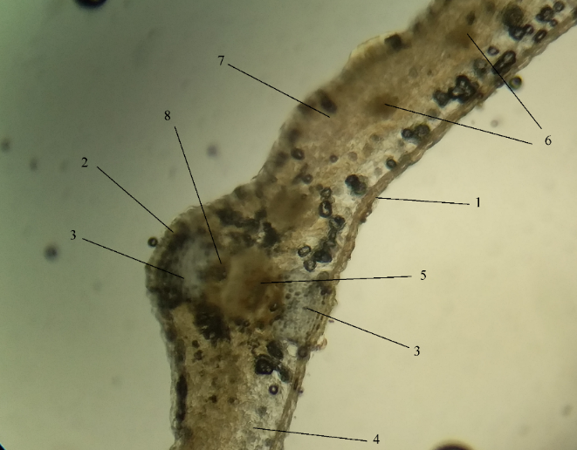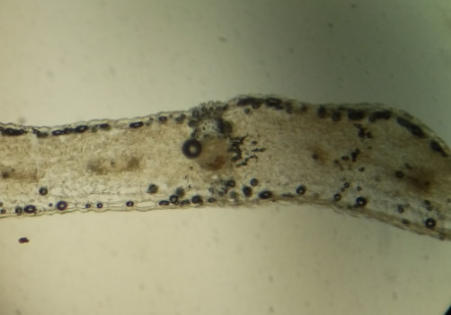
А Б
А – срез через центральную жилку, Б – боковой участок; 1 – верхний эпидермис, 2 – нижний эпидермис, 3 – колленхима, 4, 7 – мезофилл, 5 – ксилема, 6 – вместилища. Ув. 10х16.
Рисунок 9 – Фрагмент поперечного среза листа синеголовника плосколистного
Cтроение стебля Eryngium planum L. На поперечном срезе стебель синеголовника округло-лопастной, ребристый (рисунок 10). По периферии стебель ограничен мелкими клетками эпидермиса с утолщенными наружными стенками и кутикулярным слоем.

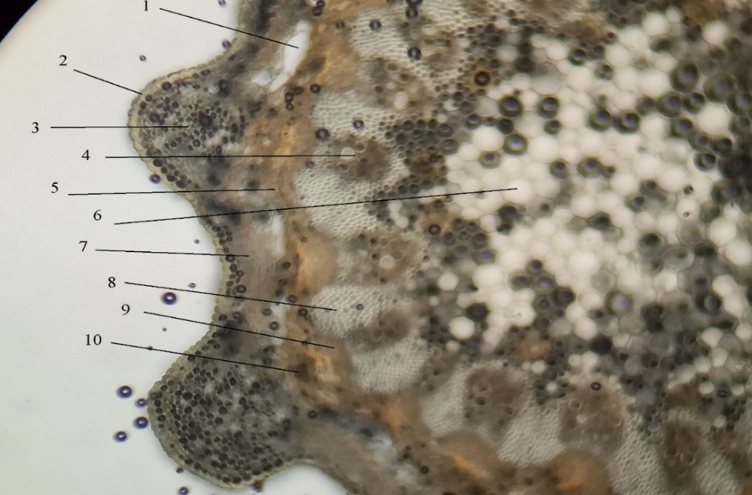

Фрагмент: 1, 10 – схизогенной вместилище, 2 – эпидермис, 3 – колленхима, 4 – ксилема, 5 – эндодерма, 6 – сердцевинная паренхима, 7 – коровая паренхима, 8 – склеренхима, 9 – флоэма. Ув. 10х16

Рисунок 10 – Поперечный срез стебля синеголовника плосколистного

Эпидермис с обеих сторон хорошо выражен, клетки его имеют полярное строение (то есть толщина наружных стенок больше, чем внутренних), имеют почти прямоугольную форму. Клетки эпидермиса округло-прямоугольной формы. В углах стебля залегают участки уголковой колленхимы, между углами – небольшие участки коровой паренхимы. Толщина первичной коры 13,4±1,8 мкм. У молодых побегов могут встречаться участки хлоренхимы. В коровой зоне расположены продолговатые вместилища с эфирным маслом.
Коровая зона отделена от центрального цилиндра слоем эндодермы. Проводящая система пучкового типа. Пучки овально-продолговатые, коллатеральные (снаружи слой флоэмы, к центру расположен участок ксилемы), закрытого типа.
Проводящие пучки со всех сторон склеренхиматизированы. Участки флоэмы незначительные, зоны ксилемы обширная. Площадь ксилемных сосудов 9,6±3,4мкм. Центральная часть заполнена клетками сердцевидной паренхимы, крупными и округлой формы. Диаметр сердцевинной паренхимы 18,1±5,5 мкм.
Эпидермис венчика состоит из прозрачных клеток с сильно-извилистыми и утолщенными стенками (рисунок 11). Устьица и вместилища не выявлены.
Диагностическими признаками сырья синеголовника плосколистного являются: форма и размер клеток основной эпидермы, друзы в мезофилле листа, недифференцированный мезофилл на поперечном срезе листа, строение проводящих пучков, сильно-извистостенные стенки эпидермиса венчика цветка.

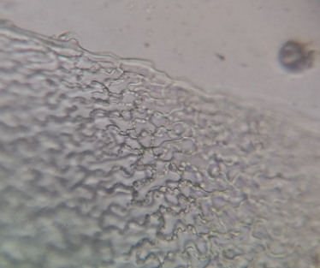

Рисунок 11 – Эпидермис венчика цветка синеголовника плосколистного. Ув. 16х40

Определение фармакопейных показателей качества: зола общая и зола нерастворимая в растворе 10 % хлористоводородной кислоты Р, степень измельченности, содержание примесей, содержание экстрактивных веществ и влажность проводили в соответствии с методиками, изложенными в Государственной фармакопее Республики Казахстан.
В таблице 3 представлены результаты определения фармакопейных показателей качества синеголовника плосколистного.

Таблица 3 - Результаты определения фармакопейных показателей качества растительного сырья Eryngium planum L.

Параметры | № серии (Eryngium planum L.)
Параметры | 1 серия | 2 серия | 3 серия | ∑
Определение потери в массе при высушивании, % | 5,27 | 5,23 | 4,95 | 5,15
Зола общая, % | 8,4 | 8,3 | 8,3 | 8,3
Зола, не растворимая в 10% HCl, % | 0,65 | 0,64 | 0,67 | 0,65

Фармакопейные показатели качества определены на основании экспериментальных данных и составили: определение потери в массе при высушивании – 5,15 %, зола общая – 8,3 %, зола, не растворимая в 10% HCl – 0,65 %. Фармакопейные требования качества растительного сырья соответствует установленным нормативным нормам.
Результаты исследования микробиологической чистоты растительного сырья Eryngium planum L. приведены в таблице 4.

Таблица 4 - Показатели микробиологической чистоты растительного сырья Eryngium planum L.

Наименование микроорганизмов | Требование НД | Результаты
Наименование микроорганизмов | Требование НД | Проба №1 | Проба №2 | Проба №3
Общее число аэробных бактерий, КОЕ/г | Не более 10⁷ | 3,4×10² | 3,6×10² | 3,4×10²
Общее число грибов, КОЕ/г | Не более 10⁵ | 15 | 20 | 25
E.Coli в 1 г | Отсутствие | Отсутствует | Отсутствует | Отсутствует
Salmonella в 1г. | Отсутствие | Отсутствует | Отсутствует | Отсутствует

На базе испытательной лаборатории ТОО «Нутритест» нами проведены исследования по определению содержания тяжелых металлов в растительном сырье Eryngium planum L. (стебель, листья, цветки) (таблица 5). Содержание тяжелых металлов соответствуют требованиям ГФ РК т.1, 2.8. и также ОФС.1.5.3.0009.15 «Определение содержания тяжелых металлов в лекарственном растительном сырье и лекарственных растительных препаратах».

Таблица 5 – Результаты определения тяжелых металлов в растительном сырье Eryngium planum L.
Наименование показателей  ( мг/кг) | Требования НД | Результаты
Наименование показателей  ( мг/кг) | Требования НД | Проба №1 | Проба №2 | Проба №3
Свинец | 6,0 | 2,036 | 2,060 | 2,028
Кадмий | 1,0 | 0,396 | 0,349 | 0,249
Мышьяк | 0,5 | 0,0002 | Не обн. | Не обн.
Ртуть | 0,1 | Не обн. | Не обн. | Не обн.

На базе испытательного центра АО «Научный центр противоинфекционных препаратов» нами были проведены испытания по определению радионуклидов растительного сырья Eryngium planum L. в соответствии со следующими НД: ГФ РК 1,Т.3., МВИ № KZ 07.00.00304-2019 от 04.05.2019 г; МВИ № KZ 07.00.00304-2019 от 04.05.2019 г. Результаты исследования приведены в таблице 6.

Таблица 6 - Определение радионуклидов в растительном сырье Eryngium planum L.
Наименование показателей | Требования НД | Результаты
Наименование показателей | Требования НД | Проба №1 | Проба №2 | Проба №3
Стронции-90, Бк/кг | 200 Бк/кг | 39,67 Бк/кг | 41,3 Бк/кг | 39,72 Бк/кг
Цезии-137, Бк/кг | 400 Бк/кг | 82,3 Бк/кг | 79,9 Бк/кг | 83,3 Бк/кг

Полученные данные показывают , что содержание тяжелых металлов и радионуклидов в сырье находятся в пределах требований ГФ РК I, 2.8 и нормативного документа «Санитарно-эпидемиологические требования к обеспечению радиационной безопасности».
Изучение компанентного состава растительного сырья E. planum L.
Для фитохимического исследования БАВ нами были подготовлены образцы морфологических частей синеголовника плосколистного: стебли, листья, цветки.
Для определения качественного состава Eryngium planum L. проводили предварительную экстракцию и фракционирование БАВ анализируемых органов. Для этого измельченное воздушно-сухое сырье для удаления липофильных веществ последовательно настаивали при комнатной температуре с бензолом Р и хлороформом Р в течение 48 ч. Полифенольный комплекс, после удаления растворителей, извлекали трехкратным настаиванием с этанолом (70%) Р, сочетая при этом способ мацерации (24 ч) с последующей термической экстракцией (с обратным холодильником) при температуре 60-65^{о}С. Сухой остаток водно-спиртового извлечения растворяли в минимальном количестве воды. Последовательно обрабатывали органическими растворителями различной полярности (эфир Р, этилацетат Р), что позволило провести предварительное разделение полифенолов в зависимости от их растворимости [70 с. 25].
Качественный состав БАВ растения определяли методами бумажной хроматографии с использованием специфических реакций на основные группы природных соединений.
Качественные реакции:
- дубильные вещества: добавляли 1 мл 1% раствора железоаммониевых квасцов, появлялось черно-синее окрашивание;
- белки: добавляли 1 мл концентрированной азотной кислоты, смесь осторожно нагревали, наблюдали образование желтого осадка, после прибавления к которому 2 мл 30% раствора натрия гидроксида, желтая окраска переходила в оранжевую;
- иридоиды: добавляли 2 мл кислоты серной концентрированной, нагревали до температуры 100⁰С, прибавляли 5 капель 0.5% водного раствора аммония ванадата в кислоте серной, появлялось синее окрашивание, которое вскоре обесцвечивалось;
- кумарины: добавляли 2 мл 10% раствора калия гидроксида в метаноле, нагревали 5 минут на водяной бане, перемешивали и нейтрализовали 10% раствором кислоты хлороводородной до кислой реакции, появлялся светло-желтый осадок;
- полисахариды: добавляли 5 мл этанола (95%) Р, наблюдали образование белого осадка;
- сапонины: добавляли 1 мл концентрированной серной кислоты, 1 мл этанола Р и 1 каплю 10% раствора сернокислого железа, нагревали, появлялось сине-зеленое окрашивание;
- стероиды: к пробе в хлороформе добавляли 10 капель уксусного ангидрида и 2 капли серной кислоты, появляется красное окрашивание, переходящее в сине-зеленое;
- фенолокислоты: добавляли 2 капли бромкрезолового зеленого, появлялось желтое окрашивание на зеленом фоне;
- флавоноиды: добавляли 2 капли 5% спиртового раствора алюминия хлорида, появлялось желтое окрашивание;
- эфирные масла: добавляли 1 мл 1% раствора брома в хлороформе, появлялось окрашивание от голубого до синего.
В таблице 7 представлены результаты качественного состава БАВ растения синеголовника плосколистного.

Таблица 7 - Качественный состав БАВ надземной части E. planum L.

Качественная реакция | Окраска | Eryngium planum L.
Качественная реакция | Окраска | стебли | листья | цветки
Ксантопротеиновая реакция (белки) | желтый→оранжевый | + | + | +
Железоаммониевые квасцы (дубильные вещества) | сине-черный | + | + | +
Ванадат аммония (иридоиды) | синий→бесцветный | + | + | +
Гидроксид калия (кумарины) | св. желтый осадок | + | + | +
Спирт этиловый (полисахариды) | бежевый осадок | + | + | +
Сульфат железа в серной кислоте (сапонины) | сине-зеленый | + | + | +
Трихлоруксусная кислота (стероиды) | розовый→синий | + | + | +
Бромкрезоловый зеленый (фенолокислоты) | желто-зеленый | + | + | +
Хлорид алюминия (флавоноиды) | Желтый | + | + | +
Бром в хлороформе (эфирные масла) | Голубой | + | +
Примечание: (-)- отрицательная реакция, (+)- положительная реакция.

Как показано в таблице 7, в результате эксперимента в надземной части синеголовника плосколистного были идентифицированы белки, иридоиды, стероиды, кумарины, сапонины, флавоноиды, эфирные масла и др. БАВ.
Количественное определение белков [70 с. 36]: точную навеску сырья заливали 20 мл воды очищенной Р, настаивали при комнатной температуре в течение 24 часов, отфильтровывали. К 10 мл извлечения добавляли 10 мл, биуретового реактива, нагревали в течение 15 минут на водяной бане при температуре 80-85⁰С, охлаждали, отмечая цвет полученного раствора и измеряя его оптическую плотность на спектрофотометре при длине волны 540 нм. В качестве контрольного раствора использовали воду очищенную Р с биуретовым реактивом. По калибровочной кривой определяли содержание белков в анализируемом сырье.

С . 50 . 25 . 100 . 100
Х =
2 . m . 10 . (100 - W) (3.1)

где С – концентрация белков, найденная по калибровочному графику; m - масса навески сырья в граммах; W - потеря в массе при высушивании сырья в процентах.
Количественное определение дубильных веществ: 1 г сырья помещали в коническую колбу, прибавляли 50 мл горячей воды и нагревали на водяной бане в течение 2 часов. Водное извлечение декантировали, к сырью в колбе прибавляли еще 50 мл горячей воды и повторно экстрагировали сырье, как указано выше. Объединенные извлечения отфильтровывали в мерную колбу вместимостью 100 мл, доводя объем водой очищенной Р до метки. 10 мл полученного раствора переносили в коническую колбу, добавили 100 мл воды очищенной, 10 мл раствора индигосульфокислоты и титровали при постоянном перемешивании 0.02М раствором калия перманганата до появления золотисто-желтого окрашивания. Параллельно титровали 10 мл индигосульфокислоты в 100 мл воды очищенной. 1 мл 0.02М раствора калия перманганата соответствовал 0.004157 г гидролизуемых дубильных веществ в пересчете на танин. Содержание дубильных веществ (Х) в процентах, в пересчете на абсолютно сухое сырье, вычисляли по формуле [70 с. 38]:

Х =
(V₁ – V₂) . 0.004157 . V . 100 . 100
V₃ . m . (100 - W)
(3.2)

где V₁ - объем 0.02М раствора калия перманганата, израсходованного на титрование экстракта, в миллилитрах; V₂ - объем 0.02М раствора калия перманганата, израсходованного на титрование в контрольном опыте, в мл; V₃ - объем экстракта, взятого на титрование, в мл; V - объем экстракта, в мл; m - масса навески сырья, в граммах; W - потеря в массе при высушивании сырья, в процентах [70 с. 39].
Количественное определение иридоидов: около 2 г (точная навеска) измельченного сырья помещали в мерную колбу со шлифом вместимостью 100 мл, прибавляли 50 мл спирта этилового 50% и настаивали, периодически помешивая при комнатной температуре в течение 1 часа. Затем извлечение отфильтровывали через бумажный фильтр в мерную колбу вместимостью 50 мл, избегая попадания частиц сырья на фильтр, и доводя объем извлечения спиртом этиловым 50% до метки. 10 мл полученного раствора пропускали через стеклянную колонку диаметром 10 мм с 2 г алюминия оксида для хроматографии второй степени активности. В мерную колбу вместимостью 25 мл помещали 5 мл элюата, прибавляли 5 мл 10% раствора гидроксиламина основного и оставляли на 20 минут. Через 20 мин прибавляли 10 мл 1М кислоты хлороводородной, доводя объем раствора до метки 1% раствором железа окисного хлорида в 0.1М кислоте хлороводородной, перемешивали. Измеряли оптическую плотность полученного раствора при длине волны 512 нм в кювете с толщиной слоя 10 мм. В качестве раствора сравнения использовали смесь, приготовленную в колбе вместимостью 25 мл: к 5 мл воды очищенной прибавляли 5 мл раствора кислоты хлороводородной, доводя объем раствора 1% раствором железа окисного хлорида в 0.1 М кислоте хлороводородной до метки и перемешивали. Содержание иридоидов в процентах (X) в пересчете на абсолютно сухое сырье, вычисляли по формуле:
D . 50 . 100 . 100
X =
56 . m . 10 . (100 - W) (3.3)

где D - оптическая плотность испытуемого раствора при λ_{max} 512 нм; 56 - удельный показатель поглощения СО гарпагида ацетата при λ_{max} 512 нм; m – масса навески сырья, в г.; W – потеря в массе при высушивании сырья, в % . Приготовление 1% раствора железа окисного хлорида в 0.1М кислоте хлороводородной. 1 г железа окисного хлорида растворяли в мерной колбе вместимостью 100 мл в 30 мл 0.1М кислоты хлороводородной, доводя объем раствора этой кислотой до метки, перемешивали [70 с. 40].
Количественное определение кумаринов: 1 г измельченного сырья помещали в колбу, добавляли 50 мл хлороформа и нагревали в течение 2 часов на водяной бане с обратным холодильником, отфильтровывали через бумажный фильтр. 20 мл фильтрата помещали в делительную воронку, прибавляли 1 г натрия хлорида, встряхивали в течение 5 минут, отфильтровывали. Хлороформное извлечение упаривали на кипящей водяной бане досуха. Сухой остаток растворяли в 10 мл этанола (96%) Р. 5 мл анализируемого раствора помещали в мерную колбу вместимостью 50 мл, доводят объем этанолом (96%) Р до метки, перемешивали. Оптическую плотность раствора измеряли при длине волны 272 нм в кювете с толщиной слоя 10 мм, используя в качестве раствора сравнения этанол (96%) Р. Содержание производных кумарина в абсолютно сухом сырье в пересчете на СО в процентах вычисляли по формуле [71 с. 66]:
D . 25 . 50 . 100 . 100
X =
734 . 20 . m . 5 . (100 – W) (3.4)

где D – оптическая плотность испытуемого раствора при λ_{max} 272 нм; 734 – удельный показатель поглощения СО кумарина при λ_{max} 272 нм; m – масса навески сырья, в г.; W – потеря в массе при высушивании сырья, в % [71 с. 66].
Количественное определение полисахаридов: 1 г измельченного сырья помещали в колбу, прибавляли 50 мл воды очищенной Р, колбу присоединяли к обратному холодильнику и кипятили при перемешивании на водяной бане в течение 1 часа, охлаждали. Экстракцию водой повторяли дважды. Водные извлечения объединяли и отфильтровывали. 25 мл полученного раствора помещали в центрифужную пробирку, прибавляли 75 мл этанола (95%) Р, перемешивали, подогревая на водяной бане при температуре 60⁰С в течение 5 мин. Через 30 мин содержимое центрифугировали с частотой вращения 5000 об/мин в течение 30 мин. Надосадочную жидкость отфильтровывали стеклянный фильтр ПОР- 16. Затем осадок количественно переносили на тот же фильтр и промывали 15 мл этанола Р (95%). Фильтр с осадком высушивали при температуре 100-105⁰С до постоянной массы. Содержание полисахаридов, в пересчете на абсолютно сухое сырье в процентах (X), вычисляли по формуле [70 с. 40]:
X =
(m₂ - m₁) . 250 . 100 . (100)
m . 25 . (100 - W)

(3.5)

где m₁ - масса фильтра, в граммах; m₂ - масса фильтра с осадком, в граммах; m - масса навески сырья, в граммах; W - потеря в массе при высушивании сырья, в % [70 с. 40].
Количественное определение фенолкислот: 1 г навески измельченного сырья помещали в колбу, прибавили 50 мл этанола (70%) Р, экстрагировали на кипящей водяной бане в течение 2 часов. Охлаждали, отфильтровывали в мерную колбу вместимостью 100 мл, доводя объем раствора до метки спиртом этиловым. Измеряли оптическую плотность полученного раствора при длине волны 290 нм в кювете с толщиной слоя 10 мм, используя в качестве раствора сравнения этанол (70%) Р. Содержание кислот феноловых в сырье, в процентах (Х) в пересчете на абсолютно сухое сырье вычисляли по формуле:
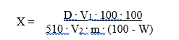 (3.6)
где D – оптическая плотность испытуемого раствора при длине волны 290 нм; V₁ – объем испытуемого раствора, в мл; V₂ – объем аликвоты испытуемого раствора, в мл; m – масса навески сырья в граммах; W – потеря в массе при высушивании сырья, в процентах; 510 - удельный показатель поглощения раствора СО при длине волны 290 нм для кислоты галловой [70 с. 46].
Количественное определение сапонинов: точную навеску измельченного сырья помещали в плоскодонную колбу вместимостью 100 мл, прибавляли 50 мл спирта этилового 95%, нагревали и перемешивали на магнитной мешалке в течение 1 часа с момента закипания растворителя. Затем охлаждали, отфильтровывали. 10 мл фильтрата переносили в мерную колбу вместимостью 50 мл, доводя объем раствора до метки спиртом этиловым 95%, перемешивали. 5 мл раствора переносили в пробирку с притертой пробкой, прибавляли 5 мл 1% п-диметиламинобензальдегида в 4М спиртовом растворе кислоты хлороводородной. Пробирку закрывали пробкой и нагревали в ультратермостате при температуре 58±0.5⁰С в течение 2 часов. Затем раствор охлаждали до комнатной температуры и измеряли оптическую плотность при длине волны 518 нм в кювете с толщиной слоя 10 мм. В качестве раствора сравнения использовали смесь 5 мл рабочего раствора и 5 мл 4М спиртового раствора кислоты хлороводородной. Смесь выдерживали в термостате при 58±0.5⁰С. Содержание сапонинов в абсолютно сухом сырье (Х) в процентах вычисляли по формуле [71 с. 40]:
С . 0.0101 . 50 . 100 . 100
X =
m . 10 . (100 - W) (3.7)

где С – количество CoCl₂ найденное по калибровочному графику, в г.; 0.0101 – коэффициент пересчета концентрации CoCl₂; m – масса навески сырья, в г.; W – потеря в массе при высушивании сырья, в % [70 с. 42].
Построение калибровочного графика по растворам CoCl₂. 0.1 г CoCl₂, высушенного при температуре 130-135⁰С растворяют в 10 мл воды очищенной и готовят 5 растворов методом разбавления [71 с. 40].
Количественное определение эфирных масел: около 1 г (точная навеска) измельченного сырья помещали в круглодонную колбу вместимостью 300 мл, приливали 100 мл горячей воды, присоединяли обратный холодильник с градуированной насадкой и нагревали 4 ч, эфирные масла накапливались по мере их отгонки с паром в градуированной пробирке. Объем масла замеряли после охлаждения прибора до комнатной температуры. Содержание эфирного масла в объемно-весовых процентах (Х) вычисляли по формуле [71 с. 36]:

V . 100 . 100
X =
m . (100 - W) (3.8)

где V – объем эфирного масла, в мл; m – масса навески сырья, в г.; W – потеря в массе при высушивании сырья в % [71 с. 36].
Количественное определение флавоноидов [71 с. 50]: 1 г измельченного сырья помещали в колбу прибавили 30 мл этанола Р (90%), содержащего 1% кислоты хлороводородной концентрированной, колбу присоединяли к обратному холодильнику, нагревали на кипящей водяной бане в течение 1 часа, охлаждали до комнатной температуры, отфильтровывали через бумажной фильтр в мерную колбу вместимостью 100 мл. Экстракцию повторяли еще 2 раза указанным выше способом, фильтруя через тот же фильтр в ту же мерную колбу, фильтр промывали этанолом (90%) Р, доводя объем фильтрата тем же спиртом до метки (раствор А). В мерную колбу вместимостью 25 мл помещали 2 мл раствора А, прибавляли 1 мл 1% раствора алюминия хлорида в спирте этиловом 95%, доводя объем раствора тем же растворителем до метки. Через 20 минут измеряли оптическую плотность раствора на спектрофотометре при длине волны 430 нм в кювете с толщиной слоя 10 мм. В качестве раствора сравнения использовали раствор, состоящий из 2 мл раствора А, доведенного этанолом Р (95%) до метки в мерной колбе вместимостью 25 мл. Содержание суммы флавоноидов в пересчете на кверцетин и абсолютно сухое сырье в процентах (Х) вычисляют по формуле:
Х =
D . 100 . 100 . 25 . 100
764.6 . m . 2 . (100 - W)
(3.9)

где D – оптическая плотность испытуемого раствора; 764.6 – удельный показатель поглощения комплекса кверцетина с алюминия хлоридом при 430 нм; W – потеря в массе при высушивании сырья, в процентах; m – масса навески сырья, в граммах [71 с. 50].
Количественное определение БАВ проводили в трехкратной повторности (в таблице 8 приведено среднее значение в % в пересчете на абсолютно сухое сырье).

Таблица 8 - Количественное определение БАВ надземной части Eryngium planum L.

Класс БАВ | Методы | Eryngium planum L.  (среднее значение в % в пересчете на абсолютно сухое сырье)
Класс БАВ | Методы | стебли | листья | цветки
Белки | Биуретовый метод | 4.167±0.062 | 3.379±0.051 | 1.244±0.017
Дубильные вещества | Перманганатометрическое титрование | 2.852±0.048 | 3.691±0.063 | 1.470±0.025
Иридоиды | Спектрофотометрический (λ=518 нм) | 0.241±0.005 | 0.293±0.006 | 0.115±0.003
Кумарины | Спектрофотометрический (λ=272 нм) | 1.757±0.042 | 2.002±0.048 | 2.358±0.056
Полисахариды | Гравиметрический | 5.553±0.067 | 4.995±0.060 | 2.817±0.034
Сапонины | Спектрофотометрический (λ=518 нм) | 0.418±0.009 | 0.366±0.008 | 0.141±0.003
Стероиды | Спектрофотометрический (по Либерману-Бурхарду, λ= 630нм) | 0.475±0.010 | 0.414±0.008 | 0.089±0.002
Фенолокислоты | Спектрофотометрический (λ=290 нм) | 1.017±0.026 | 0.875±0.023 | 0.303±0.008
Флавоноиды | Спектрофотометрический (λ=430 нм) | 3.654±0.098 | 3.222±0.087 | 3.996±0.108
Эфирные масла | метод Гинзберга | 0.156±0.004 | 0.168±0.004 | 0.182±0.005

Результаты количественного анализа БАВ показывают, что в надземной части синеголовника плосколистного преобладают полисахариды, белки, дубильные вещества, флавоноиды.

3.2 Изучение фармацевтико-технологических параметров лекарственного растительного сырья Eryngium planum L.

Для определения технологических параметров из надземной части синеголовника плосколистного осуществляли согласно методике, а также ГФ РК т.1 [46 с. 25, 67 с. 34, 68 с. 32, 69 с. 38].
Определение удельной массы [46 с. 25]. Удельная масса (d_{y}) является отношением массы абсолютно измельченного сырья к объему растительного сырья. Сырье массой 5,0 г (точная навеска) помещают в мерную колбу вместимостью 100мл, заливали водой очищенной на 2/3 объема и выдерживали на кипящей водяной бане в течение 1,5 – 2 ч., периодически перемешивая для удаления воздуха. После этого колбу охлаждали на 20⁰С, доводили объем до метки водой очищенной. Далее колбу взвешивали и определяли ее массу с сырьем и водой. Предварительно определяли вес колбы с водой налитой до метки. Удельную массу рассчитывали по формуле:

$d_{y}=\frac{Pd}{P+G-F}$ (3.10)

где,
Р – масса абсолютно сухого сырья, г;
G – масса колбы с водой, г;
F – масса колбы с водой и сырьем, г;
d – плотность воды, г/см³ (d = 0.9982 г/см³)
Определение объемной массы [46 с. 25]. Объемную массу (d₀) определяли как отношение недробленого сырья при определенной влажности до ее полного объема, который включает поры, трещины и капилляры, заполненные воздухом. В мерный цилиндр на 100 мл наливали 50 мл воды очищенной. 10,0 г (точная навеска) недробленного сырья быстро помещают в мерный цилиндр с жидкостью (вода очищенная) и определяли объем, который получился. По разнице объемов в мерном цилиндре до помещения сырья и после определяли объем, занимаемый сырьем.
Объемную массу рассчитывают по формуле [46 с. 25]:

${ d}_{y}=\frac{P_{0}}{V_{0}}$ (3.11)
где,
P_{O} – масса недробленного сырья при определенной влажности, г;
V₀ – объем, который занимает сырье (разница объемов), см³.
Определение насыпной массы [46 с. 25]. Насыпную массу (d_{H}) определяли как отношение массы измельченного сырья при естественной влажности до занятого сырьем полного объема, который включает поры частиц и пустоты между ними. В мерный цилиндр помещали измельченное сырье, слегка встряхивали для выравнивания сырья, и определяли полный объем, который оно занимает. После этого сырье взвешивали. Насыпную массу рассчитывали по формуле:
${ d}_{H}=\frac{P_{H}}{V_{H}}$ (3.12)

где,
P_{Н} – масса неизмельченного сырья при определенной влажности, г;
V_{Н} – объем, который занимает сырье, см³.
Определение пористости [46 с. 26]. Пористость (П_{С}) характеризует величину пустот внутри частиц сырья и определяли как отношение разницы между удельной массой (полностью) и объемной массой к удельной массе. Пористость сырья рассчитывали по формуле:

${ П}_{C}=\frac{d_{y}-d_{0}}{d_{y}}$ (3.13)
где,
d_{У} – удельная масса сырья, г/см³;
d₀ – объемная масса сырья, г/см³.
Определение порозности [46 с. 26]. Порозность (П_{Ж}) характеризует величину пустот между частицами растительного материала, определяли как отношение разницы между объемной и насыпной массами к объемной массе. Порозность сырья рассчитывали по формуле:

${ П}_{Ж}=\frac{d_{0}-d_{Н}}{d_{0}}$ (3.14)

где,
d₀ – объемная масса сырья, г/см³;
d_{Н} - насыпная масса сырья, г/см³.
Определение свободного объема слоя сырья [46 с. 26]. Свободный объем (V) слоя характеризует относительный объем пустот в единице слоя сырья (пустоты внутри частиц и между ними) и определяли какое отношение между удельной массой и насыпной массой к удельной массе.
Свободный объем слоя рассчитывали по формуле:

$V=\frac{d_{y}-d_{Н}}{d_{y}}$ (3.15)

где,
d_{У} – удельная масса сырья, г/см³;
d_{Н} – насыпная масса сырья, г/см³.
Определение коэффициента поглощения экстрагента [46 с. 27]. По 5,0 г измельченного сырья (точная навеска) помещали в мерные цилиндры и заполняли этанолом (30%, 50%, 70%, 96%) Р и водой очищенной Р таким образом, чтобы сырье было покрыто полностью, и оставляли на несколько часов. Затем сырье фильтровали через бумажный фильтр в другой мерный цилиндр и определяли количество полученного экстрагента. Коэффициента поглощения экстрагента рассчитывали по формуле:
$X=\frac{V-V_{1}}{P}$ (3.16)

где,
V – объем экстрагента, которым заполняли сырье, см³;
V₁ – объем экстрагента, получили после поглощения сырья, мл;
P – масса сухого сырья.
Определение экстрактивных веществ [46 с. 27]. В качества экстрагента использовали следующие экстрагенты: вода очищенная Р, этанол (30%, 50%, 70%, 96%) Р. Около 1,0 (точная навеска) измельченного до 1 мм сырья, помещали в коническую колбу емкостью 200-250 мл, добавляли 50мл растворителя (воды очищенной Р, этанола Р разной концентрации), закрытую с пробкой колбу взвешивали (с точностью до 0,01г) и настаивали в течение часа. Затем колбу соединяли с обратным холодильником, нагревая на водяной бане, поддерживая слабое кипение в течение 2ч. После охлаждения колбу снова взвешивали, закрыв заранее той же пробкой, и потерю в массе заполняли растворителем. Содержимое колбы взбалтывают и фильтруют через сухой бумажный фильтр в сухую колбу емкостью 150-200 мл. 25 мл фильтрата пипеткой переносят в заранее высушенную при температуре 100-105⁰С до постоянной массы и точно взвешенную фарфоровую чашку диаметром 7-9 см и выпаривают на водяной бане досуха. Чашку с остатком сушили при температуре 100-105⁰С до постоянной массы, затем охлаждали в течение 30 мин в эксикаторе с безводным кальция хлоридом и немедленно взвешивали.
Содержание экстрактивных веществ (Х %) в пересчете на абсолютно сухое сырье определяли по формуле [46 с. 27]:

$x=\frac{m*200*100}{m_{1}*(100-W)}$ (3.17)

где,
m -масса сухого остатка, г;
m₁ – масса сырья, г;
W – потеря в массе при высушивании, %.

В таблицах 9-10 представлены результаты определения технологических показателей: удельной массы, объемной массы, насыпной массы, порозности, свободного объема слоя сырья, коэффициента поглощения экстрагента, экстрактивных веществ, потери в массе при высушивании, общей золы и золы, нерастворимой в 10 % кислоте хлороводородной. Проведено три параллельных определений, полученные результаты статистически обработаны.

Таблица 9 – Результаты определения технологических параметров сырья

№ | Технологические параметры | Установленные значения
 | Удельная масса, г/см³ | 1,04±0,02
 | Объемная масса, г/см³ | 0,36±0,01
 | Насыпная масса, г/см³ | 0,31±0,01
 | Пористость, г/см³ | 0,65±0,01
 | Порозность, г/см³ | 0,17±0,01
 | Свободный объем слоя сырья, г/см³ | 0,71±0,02
Коэффициент поглощения экстрагента:
 | Вода очищенная Р | 3,90±0,01
 | Этанол (30%) Р | 2,90±0,11
 | Этанол (50%) Р | 4,73±0,10
 | Этанол (70%) Р | 3,60±0,01
 | Этанол (96%) Р | 2,7±0,02

Фармакоцевтико-технологические параметры определены на основании экспериментальных данных и составили: удельная масса 1,04±0,02 г/см³, объемная масса - 0,36±0,01 г/см³, насыпная масса - 0,31±0,01 г/см³, пористость - 0,65±0,01 г/см³, порозность - 0,17±0,01 г/см³, свободный объем слоя сырья – 0,71±0,02 г/см³ и коэффициент поглощения экстрагента.
Коэффициент поглощения экстрагента лекарственного растительного сырья Eryngium planum L. находится в прямой зависимости от степени измельченности сырья. Чем больше степень измельченности, тем выше коэффициент поглощения. Согласно значениям, представленных в таблице 6, коэффициент поглощения экстрагента ввыше в этаноле (70%) Р и этаноле (50%) Р [46 с. 27].

Таблица 10 –Результаты выхода экстрактивных веществ сырья, в %

№ | Экстрагент | Выход экстрактивных веществ, %
 | Вода очищенная Р | 48,37±1,01
 | Этанол (30%) Р | 25,91±1,02
 | Этанол (50%) Р | 61,51±1,04
 | Этанол (70%) Р | 35,66±1,02
 | Этанол (96%) Р | 19,56±1,01

Показатель содержания экстрактивных веществ в лекарственном растительном сырье характеризует содержание суммы БАВ [46 с. 27]. Полученные результаты, представленные в таблице 7, позволяют заключить, что в надземной части Eryngium planum L. содержание экстрактивных веществ выше в этаноле (50%) Р - 61,51%, а в воде очищенной Р и в этаноле (70%) Р составляют 48,37 % и 35,66 %, соответственно. Использование воды очищенной Р в качестве экстрагента имеет ограничения, так как в ней растворяются многие неполярные вещества, а также вызывает гидролитическое расщепление многих веществ.

3.3 Разработка спецификации качества, установление сроков хранения ЛРС Eryngium planum L.

Eryngium planum L. является перспективным источником не только эфирного масла, но и полифенольных соединений и других БАВ. Разработку показателей качества травы Eryngium planum L. проводили в соответствии с требованиями ГФ РК и Ф ЕАЭС и и Приказа МЗ РК №ҚР ДСМ-20 от 16 февраля 2021 года были определены показатели качества ЛРС: описание, идентификация, в том числе макро- и микроскопические характеристики, качественные реакции, потеря массы при высушивания, общая зола, содержание золы, нерастворимой в 10% HCL, примеси, микробиологическая чистота (ГФ РК т.1, 2.6.12., 2.6.13.), количественное определение, содержание радионуклидов и тяжелых металлов в соответствии с требованиями нормативных документов. Результаты приведены в таблице 11.

Таблица 11 - Спецификация качества лекарственного растительного сырья Eryngium planum L.

Показатели  качества | Нормы отклонений | Методы спытаний
1 | 2 | 3
Описание | Надземная часть высушенного лекарственного растительного сырья синеголовника плосколистного. Запах специфический. | ГФ РК, т.1, с.565 согласно общей статье "Трава"
Идентификация:  А. Макроскопия | Стебель: в верхней части синеватый, ветвистый, гладкие или слабо бороздчатые диаметром 0,2-12 мм, в верхней части ветвятся на 3-5 ветвей. В нижней части стебли серовато-зеленые, в верхней - лиловато-голубоватые или сиреневатые.  Листья: кожистые, с колючими зубцами по краю. Нижние листья черешковые, овальные, цельные, до 15 см длиной. Цветки собраны в плотные яйцевидные головки (до 2 см длиной). Лепестки синеватые. Листки обвёртки с колючими зубцами.  Измельченное сырье: кусочки стеблей, листьев и цветков проходят сквозь сито с отверстиями диаметром 6 мм. Цвет стеблей и листьев зеленого, а цветки фиолетового цвета. Запах специфический, вкус горьковатый. | ЕАЭС Ф 2.1.8.17  ГФ РК, т.1, с.565
В. Микроскопия | Стебель: на поперечном срезе стебель синеголовника округло-лопастной, ребристый . По периферии стебель ограничен мелкими клетками эпидермиса с утолщенными наружными стенками и кутикулярным слоем.  Лист: на препаратах с поверхности листовой пластины клетки верхнего и нижнего эпидермиса имеют покруглую форму с утолщенными и извилистыми стенками. В областях, соответствующих жилкам листа, клетки эпидермы становятся более мелкими и прозенхимными. | ГФ РК I, Т. 2, 2.8.3 Ф ЕАЭС 2.1.8.17
Продолжение таблицы 11

1 | 2 | 3
С.Качественная реакция  - полисахориды  - терпены | -При добавлении спирта 95% этилового наблюдается образование белого осадка.  -При добавлении конц. серной кислоты, сесквитерпеновые лактоны окрашивались в желтый цвет | В соответствии с НД
Посторонние примеси:  - пожелтевшие, побуревшие и почерневшие части растения  - органические примеси  -минеральные примеси | Цельное сырье  - потемневшие и побуревшие части сырья – не более 10.0%  - кусочков стеблей толщиной 2 мм– не более 1%  - органические примеси – не более 1.0 %  - минеральные примеси – не более 1.0 %  Измельченное сырье  -потемневшие и побуревшие части сырья – не более 10.0 %.  -частиц, проходящих сквозь сито с размером отверстий 0,2 мм – не более 1.0 %  - органической примеси - не более 1.0 %  - минеральные примеси - не более 1.0% | ГФ РК I, Т. 1, 1.4  Ф ЕАЭС 2.1.8.2
Потеря в массе при высушивании | Не более 10,0% | ГФ РК I, Т. 1, 2.2.32  Ф ЕАЭС 2.1.2.31
Общая зола | Не более 12,0 % | ГФ РК I, Т. 1, 2.4.16  Ф ЕАЭС 2.1.4.16
Зола, нерастворимая в кислоте хлороводородной | Не более 1 % | ГФ РК I, Т. 1,2.5.12  Ф ЕАЭС2.1.8.1
Тяжелые металлы | Не более 0,01 % | ГФ РК, Т. 1, с. 558, 2.4.8,  метод А Ф ЕАЭС 2.1.4.21
Радионуклиды: | В соответствии с требованиями Государственного органа | В соответст- вии с НД
Микробиологическая чистота | -Общее число жизнеспособных аэробных микроорганизмов: не более 10⁷ бактерий и не более 10⁵ грибов в 1 г  -Не допускается наличие Escherichia coli. | ГФ РК I, Т. 1, 5.1.4  категория 4 А; 2.6.12 и  2.6.13  Ф ЕАЭС 2.3.1.4
Количественное  определение:  - полисахариды  -терпены (в перерасчете на β-кариофиллен) | Не менее 8 %  Не менее 6 % | ГФ РК I,  Т. 1, 2.2.29  Ф ЕАЭС  2.1.2.24
Упаковка | Сырье по 5 кг упаковывают в мешки из крафт-бумаги, трехслойные. | В соответствии с ГОСТ 2228-81
Маркировка | В соответствии с утвержденными требованиями к маркировке. | В соответствии НД
Продолжение таблицы 11
1 | 2 | 3
Хранение | В защищенном от света месте при температуре не выше 25 ⁰С | В соответствии НД
Срок хранения | 30 месяца | В соответствии НД
Транспортирование | В соответствии с ГОСТ 17768-90Е | В соответствии НД
Основное фармакологическое действие | Антимикробное, противовоспалительное | В соответствии НД

В соответствии с требованиями Приказа МЗ РК №ҚР ДСМ-165/2020 от 28 октября 2020 г. «Об утверждении Правил проведения производителем лекарственного средства исследования стабильности, установления срока хранения и повторного контроля лекарственных средств» нами была исследована стабильность и определены сроки хранения растительного сырья
Eryngium planum L. методом долгосрочного испытания.
При исследовании стабильности растительного сырья (30 месяца) при температуре (25±2)°С и относительной влажности (60±5)% определяемые качественные и количественные существенно не изменились.
Результаты испытания стабильности лекарственного растительного сырья Eryngium planum L. представлены в таблицах 12, 13, 14. Периодичность контроля серии составляла по основным показателям качества: 0, 3, 6 ,9, 12, 18, 24, 30 мес. Значительных изменений контролируемых параметров качества не наблюдалось.
Таким образом, изучение стабильности надземной части Eryngium planum L. показало, что в процессе хранения в условиях долгосрочных испытаний существенных изменений контролируемых параметров качества не выявлено, что соответствует требованиям Приказа Министра здравоохранения РК от 28 октября 2020 г. №ҚР ДСМ-165/2020 от 28 октября 2020 г. «Об утверждении Правил проведения производителем лекарственного средства исследования стабильности, установления срока хранения и повторного контроля лекарственных средств».

Таблица 12 - Изучение стабильности растительного сырья Eryngium planum L., серия 1
Дата начала испытания:02.2021 г; Дата окончания испытания: 07.2023 г
Серия:01 ЕР-2021
Показатели | Условия испытания | Методы  исследований | Нормы | Периоды контроля, мес
 |  |  |  | 0 | 3 | 6 | 9 | 12 | 18 | 24 | 30
1 | 2 | 3 | 4 | 5 | 6 | 7 | 8 | 9 | 10 | 11 | 12
Описание | температура:  (25 ± 2) °С, относительная влажность: (60±5) %; | ГФ РК, т.1 | Надземная часть высушенного лекарственного растительного сырья Eryngium planum L.Запах специфический. | соотв. | соотв. | соотв. | соотв. | соотв. | соотв. | соотв. | соотв.
Идентификаия  - полисахориды  -терпены |  | В соответствии с НД | -При добавлении спирта 95% этилового наблюдается образование белого осадка.  При добавлении конц. серной кислоты, сесквитерпеновые лактоны окрашивались в желтый цвет | соотв. | соотв. | соотв. | соотв. | соотв. | соотв. | соотв | соотв
- потемневшие и побуревшие части сырья |  | ЕАЭС Ф 2.1.8.2  ГФ РК, т.1, 2.8.2 | не более 10.0 % | 5,25 | 5,25 | 5,27 | 5,27 | 5,26 | 5,25 | 5,25 | 5,25
-органические примеси |  | ЕАЭС Ф 2.1.8.2  ГФ РК, т.1, 2.8.2 | не более 1.0% | 0,8 | 0,8 | 0,7 | 0,7 | 0,8 | 0,7 | 0,8 | 0,8
-минеральные примеси |  | ЕАЭС Ф 2.1.8.2  ГФ РК, т.1, 2.8.2 | не более 1.0% | 0,53 | 0,53 | 0,52 | 0,53 | 0,53 | 0,52 | 0,53 | 0,53
Потеря в массе при высушивании |  | ЕАЭС Ф 2.1.2.31  ГФ РК, т.1, 2.2.32 | Не более 10% | 5,15% | 5,15% | 5,15% | 5,14% | 5,14% | 5,12% | 5,12% | 5,12%
Общая зола |  | ЕАЭС Ф 2.1.4.16  ГФ РК, т.1, 2.4.16 | Не более 12% | 8,3 | 8,3 | 8,3 | 8,2 | 8,2 | 8,3 | 8,3 | 8,3
Продолжение таблицы 12

1 | 2 | 3 | 4 | 5 | 6 | 7 | 8 | 9 | 10 | 11 | 12
Микробиологическая чистота | Температура:  (25 ± 2) °С, относительная влажность: (60±5) %; | ЕАЭС Ф 2.3.1.4 ГФ РК т. І, 2.6.12, 2.6.13 | В 1.0 г сырья допускается общее число жизнеспособных аэробных микроорганизмов не более 105 бактерий, не более 104 грибов и не более 103 энтеробактерий.  Не допускается наличие Escherichia coli в 1.0 г и Salmonella в 10.0 г. | соотв. | соотв. | соотв | соотв | соотв | соотв | соотв | соотв
Количественное определение:  -терпены, в перерасчете на β-кариофиллен |  | В соответствии с НД | Не менее 6 % | 6,96 | 6,78 | 6,77 | 6,77 | 6,76 | 6,76 | 6,72 | 6,70

Таблица 13 - Изучение стабильности растительного сырья Eryngium planum L., серия 2
Дата начала испытания:.02.2021 г; Дата окончания испытания: 07.2023 г
Серия:02 ЕР-2021
Показатели | Условия испытания | Методы  исследований | Нормы | Периоды контроля, мес
Показатели |  |  | Нормы | 0 | 3 | 6 | 9 | 12 | 18 | 24 | 30
1 | 2 | 3 | 4 | 5 | 6 | 7 | 8 | 9 | 10 | 11 | 12
Описание | температура: | ГФ РК, т.1 | Надземная часть высушенного лекарственного растительного сырья Eryngium planum L.Запах специфический. | соотв. | соотв. | соотв. | соотв. | соотв. | соотв. | соотв. | соотв.
Идентификаия  - полисахориды  -терпены | (25 ± 2)°С, относительная влажность:  (60±5) %; | В соответствии с НД | -При добавлении спирта 95% этилового наблюдается образование белого осадка.  При добавлении конц. серной кислоты, сесквитерпеновые лактоны окрашивались в желтый цвет | соотв. | соотв. | соотв. | соотв. | соотв. | соотв. | соотв | соотв
- потемневшие и побуревшие части сырья |  | ЕАЭС Ф 2.1.8.2  ГФ РК, т.1, 2.8.2 | не более 10.0 % | 5,27 | 5,28 | 5,27 | 5,27 | 5,25 | 5,29 | 5,25 | 5,24
-органические примеси |  | ЕАЭС Ф 2.1.8.2  ГФ РК, т.1, 2.8.2 | не более 1.0% | 0,7 | 0,8 | 0,5 | 0,8 | 0,8 | 0,7 | 0,8 | 0,8
-минеральные примеси |  | ЕАЭС Ф 2.1.8.2  ГФ РК, т.1, 2.8.2 | не более 1.0% | 0,53 | 0,53 | 0,52 | 0,53 | 0,53 | 0,52 | 0,53 | 0,53
Продолжение таблицы 13
1 | 2 | 3 | 4 | 5 | 6 | 7 | 8 | 9 | 10 | 11 | 12
Потеря в массе при высушивании | температура:  (25 ± 2)°С, относительная влажность:  (60±5) %; | ЕАЭС Ф 2.1.2.31  ГФ РК, т.1, 2.2.32 | Не более 10% | 5,15% | 5,20% | 5,26% | 5,15% | 5,18 | 5,20 | 5,15 | 5,15
Общая зола |  | ЕАЭС Ф 2.1.4.16  ГФ РК, т.1, 2.4.16 | Не более 10% | 8,3 | 8,5 | 8,3 | 8,4 | 8,4 | 8,3 | 8,5 | 8,5
Микробиологическая чистота |  | ЕАЭС Ф 2.3.1.4 ГФ РК т. І, 2.6.12, 2.6.13 | В 1.0 г сырья допускается общее число жизнеспособных аэробных микроорганизмов не более 105 бактерий, не более 104 грибов и не более 103 энтеробактерий.  Не допускается наличие Escherichia coli в 1.0 г и Salmonella в 10.0 г. | соответст | соответст | соответст | соответст | соответст | соответст | соответст | соответст
Количественное определение:  -терпены, в перерасчете на β-кариофиллен |  | В соответствии с НД | Не менее 6 % | 6,96 | 6,77 | 6,76 | 6,76 | 6,75 | 6,73 | 6,70 | 6,69

Таблица 14 - Изучение стабильности растительного сырья Eryngium planum L., серия 3
Дата начала испытания:02.2021 г; Дата окончания испытания: 07.2023 г
Серия:03 ЕР-2021
Показатели |  | Методы  исследований | Нормы | Периоды контроля, мес
Показатели | Условия испытания: температура:  (25 ± 2)°С, относительная влажность: (60±5) %; | Методы  исследований | Нормы | 0 | 3 | 6 | 9 | 12 | 18 | 24 | 30
Описание |  | ГФ РК, т.1 | Надземная часть высушенного лекарственного растительного сырья Eryngium planum L.Запах специфический. | соотв. | соотв. | соотв. | соотв. | соотв. | соотв. | соотв. | соотв.
Идентификаия  -терпены  - полисахориды |  | В соответствии с НД | -При добавлении спирта 95% этилового наблюдается образование белого осадка.  При добавлении конц. серной кислоты, сесквитерпеновые лактоны окрашивались в желтый цвет | соотв. | соотв. | соотв. | соотв. | соотв. | соотв. | соотв | соотв
- потемневшие и побуревшие части сырья |  | ЕАЭС Ф 2.1.8.2  ГФ РК, т.1, 2.8.2 | не более 10.0 % | 5,25 | 5,25 | 5,27 | 5,27 | 5,26 | 5,25 | 5,25 | 5,25
-органические примеси |  | ЕАЭС Ф 2.1.8.2  ГФ РК, т.1, 2.8.2 | не более 1.0% | 0,6 | 0,8 | 0,7 | 0,5 | 0,8 | 0,7 | 0,6 | 0,6
-минеральные примеси |  | ЕАЭС Ф 2.1.8.2  ГФ РК, т.1, 2.8.2 | не более 1.0% | 0,45 | 0,49 | 0,53 | 0,53 | 0,45 | 0,49 | 0,45 | 0,45
Потеря в массе при высушивании |  | ЕАЭС Ф 2.1.2.31  ГФ РК, т.1, 2.2.32 | Не более 10% | 5,15  % | 5,20  % | 5,26  % | 5,15  % | 5,18 | 5,20 | 5,15 | 5,15
Общая зола |  | ЕАЭС Ф 2.1.4.16  ГФ РК, т.1, 2.4.16 | Не более 10% | 8,3 | 8,5 | 8,3 | 8,4 | 8,4 | 8,3 | 8,5 | 8,5
Микробиологическая чистота |  | ЕАЭС Ф 2.3.1.4 ГФ РК т. І, 2.6.12, 2.6.13 | В 1.0 г сырья допускается общее число жизнеспособных аэробных микроорганизмов не более 105 бактерий, не более 104 грибов и не более 103 энтеробактерий.  Не допускается наличие Escherichia coli в 1.0 г и Salmonella в 10.0 г. | соотв | соотв | соотв | соотв | соотв | соотв | соотв | соотв
Количественное определение:  -терпены, в перерасчете на β-кариофиллен |  | В соответствии с проетом НД | Не менее 6 % | 6,96 | 6,76 | 6,76 | 6,75 | 6,75 | 6,74 | 6,73 | 6,73

Выводы по разделу
1. Проведен сбор и заготовка лекарственного растительного сырья Eryngium planum L. было в горах Согеты, на территории Енбекшиказахского района Алматинской области. Видовая принадлежность растения подтверждена специалистами РГП на ПХВ «Институт ботаники и фитоинтродукции» КН МОН РК.
2. На основании проведения макроскопических и микроскопических исследований анатомо-морфологические признаки синеголовника плосколистного. Макроскопические признаки: в верхней части синеватый, ветвистый, гладкие или слабо бороздчатые диаметром 0,2-12 мм, в верхней части ветвятся на 3-5 ветвей. В нижней части стебли серовато-зеленые, в верхней - лиловато-голубоватые или сиреневатые. Устьица многочисленна с обеих сторон листа анизоцитного типа. Микроскопические признаки: на препаратах с поверхности листовой пластины клетки верхнего и нижнего эпидермиса имеют покруглую форму с утолщенными и извилистыми стенками. Устьица немногочисленные, аномоцитного типа (1 устьице окружено 3-4 клетками основной эпидермы). В областях, соответствующих жилкам листа, клетки эпидермы становятся более мелкими и прозенхимными. Эпидермис нижней стороны листа имеет сходное строение с верхним, отличаясь большим числом устьиц.
3. Определены фармакопейные показатели качества и основные фармацевтико - технологические параметры лекарственного растительного сырья Eryngium planum L. для выбора оптимальной технологии экстрагирования с целью максимального извлечения БАВ.
4. При проведении качественного и количественного анализа БАВ лекарственного растительного сырья Eryngium planum L. идентифицированы белки, иридоиды, стероиды, флавоноиды, полисахариды, дубильные вещества, кумарины, сапонины, фенолкислоты, эфирные масла. Установлено, что в количественном отношении преобладают полисахариды (5.553±0.067).
5. Проведена стандартизация надземной части лекарственного растительного сырья Eryngium planum L. и разработана спецификация качества на ЛРС. Установлен срок хранения - 30 месяца - лекарственного растительного сырья Eryngium planum L. при долгосрочных условиях испытания при температуре (25 ± 2)°С и относительной влажности (60±5)% на трех сериях ЛРС.

4 ПОЛУЧЕНИЕ И СТАНДАРТИЗАЦИЯ ЭКСТРАКТА ИЗ ЛЕКАРСТВЕННОГО РАСТИТЕЛЬНОГО СЫРЬЯ ERYNGIUM PLANUM L., ИЗУЧЕНИЕ ЕГО БЕЗОПАСНОСТИ И ФАРМАКОЛОГИЧЕСКОЙ АКТИВНОСТИ

4.1 Технология получения экстрактов из лекарственного растительного сырья Eryngium planum L.

На основе лекарственного растительного сырья синеголовника плосколистного были получены экстракты традиционными и современными методами. Традиционный – метод перколяции, современный – метод СО₂ экстракции в докритических условиях.
1. Метод перколяции относятся к динамическому методу экстракции, который рассматривает движение экстрагента из сырья, при котором вещество, уже извлеченное из зоны экстракции. При получении жидкого экстракта в соответствии с требованиями фармакопеи соотношение сырья и экстрагента должно быть 1:1, иногда 1:2.

Таблица 15 – Стадии метода перколяции

1 – стадия. Намачивание сырья (набухание сырья)
1 | 2
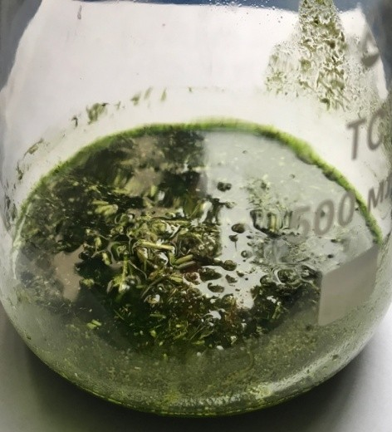  Рисунок 12 – Процесс набухания лекарственного растительного сырья | Намачивание (набухание) растительного сырья Eryngium planum L. проводили в отдельном сосуде, вне перколятора (рисунок 12). Подготовленное растительное сырье в закрытую емкость помещали, в качестве экстрагента использовали от 50 до 100% массы сырья. После смешивания сырье оставляли в закрытой посуде на 4-5 ч. Сырье за счет проникновения экстрагента между растительным материалом и внутри клетки набухает. Увеличивается в объеме, затем вещества внутри клетки начинают растворяться.
2 – стадия. Отстаивание
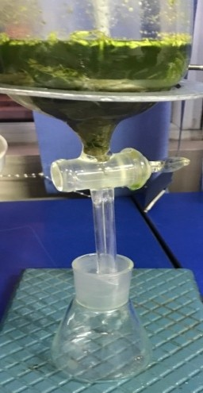  Рисунок 13 – Процесс отстаивание лекарственного растительного сырья | Набухшее растительное сырье Eryngium planum L. плотно укладывали в перколятор (чтобы между сырьем оставалось меньше воздуха). Сверху сырье прижимали грузом из нержавеющего металла. Ставили настаиваться на 24 ч при температуре не выше (25±5)⁰С (рисунок 13)
Продолжение таблицы 15

1 | 2
3 – стадия. Перколяция
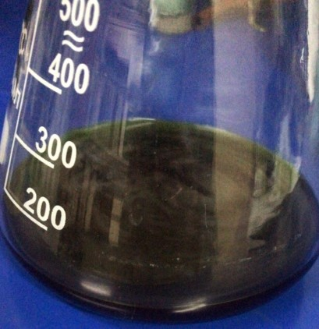  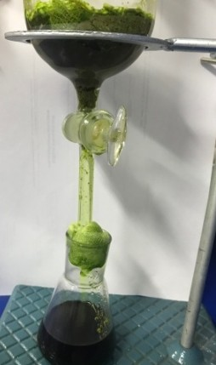  Рисунок 14 – Процесс перколяция лекарственного растительного сырья | Эта стадия представляет собой сбор перколятора и непрерывное пропускание экстрагента через слой сырья (рисунок 14). При этом она должна быть равна скорости экстрактора. Затем фильтровали жидкий экстракт. Отфильтрованный экстракт сгущали с помощью роторного испарителя. Полученный экстракт фасовали в стеклянные банки и произвели маркировку согласно нормативным документам.

Метод перколяции состоит из 3 стадий: намачивание сырья (набухание сырья), отстаивание и собственно сама перколяция (таблица 15) [85-87]. В качестве экстрагента нами был выбран этанол (70%) Р и этанол (50%) Р на основе полученных фармацевтико-технологических данных: коэффициент поглощения сырья и выход экстрактивных веществ, степень измельченности сырья составило 3-5 мм.
2. Технология получения экстракта методом СО₂ экстракции в докритических условиях.
В настоящее время предложена и активно развивается технология экстракции растительного сырья сжатыми и сжиженными газами. Сжиженный СО₂ используется для выделения эфирных и жирных гидрофобных веществ. Гидрофильные вещества хорошо экстрагируются сжиженным газом, обладая высокой диэлекрической проводимостью. При экстрагировании сжиженным газом, в потоке выского давления экстрагент улетучивается, а экстрактивные вещества остаются в чистом виде [88, 89]. Тенденция использования в этих целях сжиженных и сжатых газов и, в частности диоксида углерода, процесс экстрагирования можно проводить в до – и сверхкритических условиях [90].
Сверхкритическая флюидная экстракция диоксидом углерода имеет некоторые незначительные недостатки. Одним из них являются высокие инженерные требования и инвестиционные затраты на установку экстракции из-за высоких требуемых давлений.
Преимущества метода СО₂-экстракции при докритических условиях по сравнению со сверхкритической: первое – процесс высоко рентабелен, более технологичен, позволяет производить переработку не только высококачественного сырья, но и отходов производства с целью экстрагирования из них основных компонентов [91-93].
СО₂ –экстракт в докритических условиях получен на производственной базе ТОО «Производство лекарственных средств ЖАНАФАРМ». Лекарственное растительное сырье Eryngium planum L. измельчали ​​на дробилке КДУ-2. Размер частиц растительного сырья составляет 1–3 мм.
Экстракт получали в докритических условиях на лабораторной машине (УУПЭ-5) объемом 5 л для проточной экстракции СО₂ в соответствии со стандартом предприятия. Технические характеристики экстракционной установки УУПЭ-5л представлены в таблице 16. В качестве экстрагента использовали жидкий диоксид углерода. Поддерживались оптимальные условия получения СО₂-экстракта: давление 40–55 атм, температура 18–24°С, время экстракции 9-13 часов. Масса сырья, использованного для получения экстракта составила 1800 г.

Таблица 16 - Технические характеристики экстракционной установки УУПЭ-5л [68 с. 70].

Технические характеристики
Вместимость экстрактора для растительного сырья | 12 л
Время экстрагирования сырья | 1-15 ч
Режим работы | периодический
Цикл экстрагирования сырья углекислотным газом | Собственный поток
Объем углекислого газа в системе | 25 л
Рабочее давление в системе | 6.3 МПа
Температура работы экстрактора | 24°С
Углекислотный газ, расходующиеся на один цикл системы | 4 кг/цикл
Размеры установки | Длина -1000 мм, ширина -1000 мм, высота – 2000 мм, масса – 216 кг
Необходимая мощность | 2,0 квт
Мощность | 220 В

Результаты влияния параметров экстрагирования на выход углекислотного экстракта Eryngium planum L. представлено в таблице 17.

Таблица 17 - Параметры экстрагирования Eryngium planum L. в докритических условиях

Экстракты | Параметры экстракции |  |  |  | Выход экстракта, г (%)
Экстракты | Экстракционная масса, г | Рабочее давление, атмосфера | Температура экстракционного процесса, ⁰С | Время экстракции, ч. | Выход экстракта, г (%)
№1 | 1800 | 47 | 18 | 9 | 19 (1,06)
№2 | 1800 | 55 | 24 | 13 | 25 (1,39)
№3 | 1800 | 51 | 21 | 11 | 30 (1,67)

В результате исследования установлено, что модель №3 показывает максимальный выход экстракта. Оптимальными параметрами экстрагирования являются: рабочее давление 51 атм., температура 21⁰С и время экстракции 11 ч.
Для получения СО₂-экстракта №3 было взято 1800 г сырья, из которого получено 30 г экстракта, выход продукции составил 1,67%.
На основании исследования процесса углекислотной экстракции была разработана технологическая схема данного процесса, которая представлена на рисунке 15.

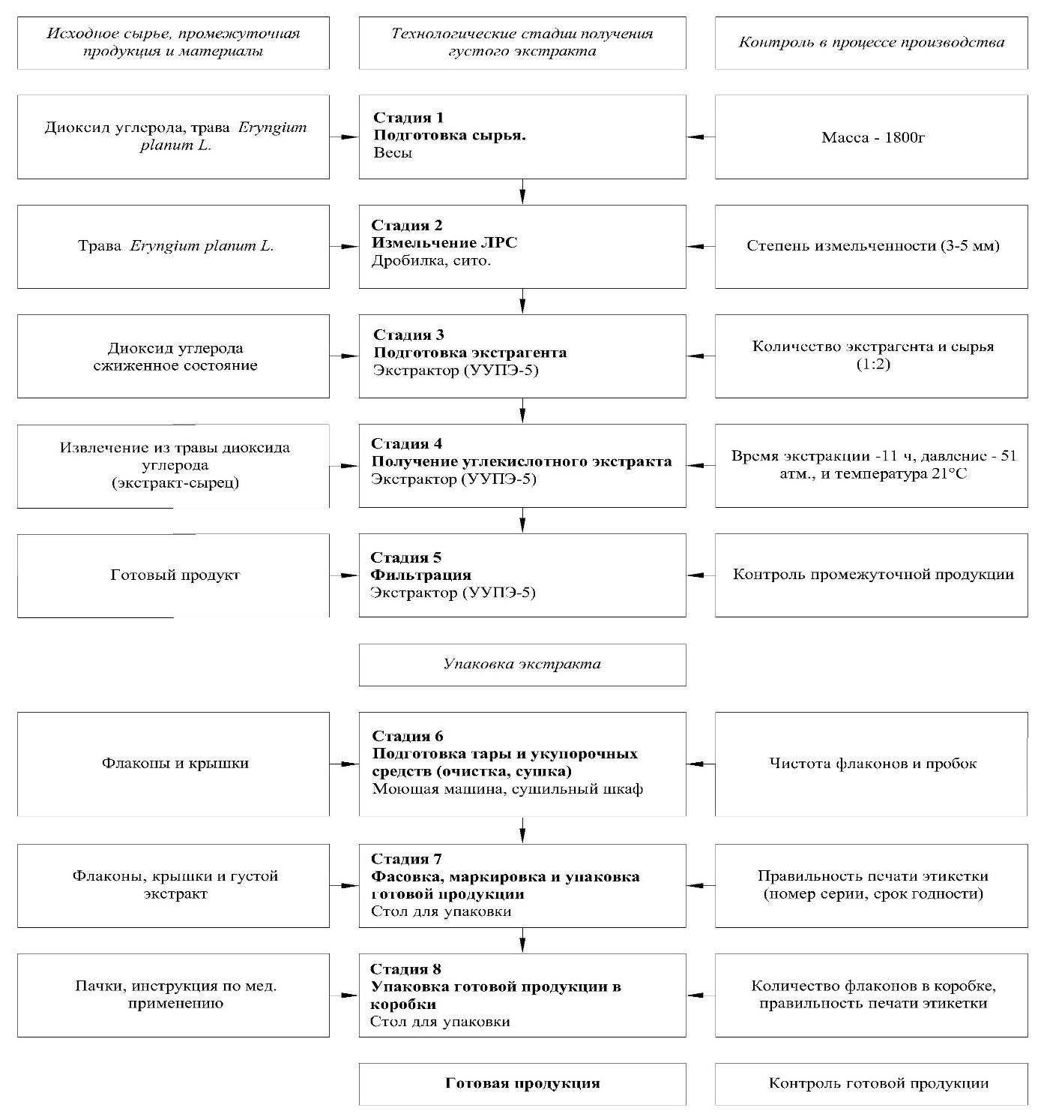

Рисунок 15 - Технологическая схема получения углекислотного экстракта из надземной части Eryngium planum L.

Технологическая схема состоит из 8 основных стадии:
Стадия-1: подготовка лекарственного растительного сырья. Необходимое количество лекарственного растительного сырья взвешиваем с помощью весов.
Стадия-2: измельчение лекарственного растительного сырья. Определяем однородность и степени измельченности лекарственного растительного сырья.
Стадия-3: подготовка экстрагента (УУПЭ-5). Количество экстрагента и сырья, время экстракции, давление, температура.
Стадия-4: получение углекислотного экстракта. Время экстракции -11 часов, давление - 51 атм. и температура 21⁰С.
Стадия -5: фильтрация. Контроль промежуточной продукции.
Стадия-6: подготовка тары и укупорочных средств (очистка, сушка). Чистота флаконов и пробок.
Стадия-7: фасовка, маркировка и упаковка готовой продукции. Правильность печати этикетки (номер серии, срок годности).
Стадия-8: упаковка готовой продукции в коробки. В коробке имеется инструкция по медицинскому применению. Контроль готовой продукции. Правильность печати этикетки (номер серии, срок годности).
Статистическая и математическая обработка экспериментов получения углекислотного экстракта Eryngium planum L.
Для оптимизации процесса экстрагирования был использован центрально композитный план. В качестве зависимой переменной выбраны давление, температура и продолжительность экстракции, результирующая – выход экстракта.
Анализ основных эффектов был выполнен с использованием различных пакетов программного обеспечения Statistica 12.0 (США) и MS Excel (США). Дисперсионный анализ (ANOVA) использовали для строгой оценки наличия и значимости основных эффектов и взаимодействий.
При дисперсионном анализе вариации значений ответов разделяли на две составляющие (таблица 18). Один компонент связан с изменением уровней независимых факторов, а другой – с естественной экспериментальной изменчивостью. Статистически сравнивая изменение отклика, связанное с изменением уровня фактора, с естественной изменчивостью, измеренной посредством явного или неявного повторения эксперимента, были сделаны выводы о наличии основных эффектов и взаимодействий.

Таблица 18 – Планирование трехфакторного эксперимента

Условия планирования | Пределы изменения факторов
Условия планирования | Давление  (P, атм) | Температура (T,°C) | Продолжительность экстрагирования  (t,час)
Основной уровень | 51 | 21 | 11
Интервал варьирования | 4 | 3 | 3
Верхний уровень | 55 | 24 | 13
Нижний уровень | 47 | 18 | 9

Всего проведено 27 измерений, по 3 повторности в каждом опыте. С учетом наилучшего состояния, выявленного при экспериментальном планировании второе экспериментальное планирование (полнофакторный центрально-композитный план 3³) было проведено с целью оптимизации процесса извлечения.
Для анализа результатов использовалась методология поверхности отклика результатов. Расчеты проводились при 95% доверительной вероятности.
В таблице 19 приведена таблица ANOVA для найденной модели.

Таблица 19 – Дисперсионный анализ данных

Параметры | ANOVA; Var.:M,гр; R-sqr=,87763; Adj:,81285 (3**(3-0) full factorial design, 1 block , 27 runs (3**(3-1) fractional factorial design, 1 block , 9 runs (Spreadsheet21) in Workbook5) in Workbook28) 3 factors, 1 Blocks, 27 Runs; MS Residual=7,183818 DV: M,гр
 | SS | df | MS | F | p
(1)P, A(L) | 56,0413 | 1 | 56,0413 | 7,80105 | 0,012487
P, A(Q) | 665,3197 | 1 | 665,3197 | 92,61366 | 0,000000
(2)T,C(L) | 41,7792 | 1 | 41,7792 | 5,81574 | 0,027475
T,C(Q) | 0,1522 | 1 | 0,1522 | 0,02119 | 0,885973
(3)t,мин(L) | 1,8466 | 1 | 1,8466 | 0,25704 | 0,618671
t,мин(Q) | 0,2560 | 1 | 0,2560 | 0,03564 | 0,852497
1L by 2L | 2,2237 | 1 | 2,2237 | 0,30954 | 0,585212
1L by 3L | 4,7583 | 1 | 4,7583 | 0,66236 | 0,426981
2L by 3L | 0,0833 | 1 | 0,0833 | 0,01160 | 0,915491
Error | 122,1249 | 17 | 7,1838
Total SS | 998,0000 | 26

Таким образом, значение "Residual=7,183818 DV" указывает на остаточную дисперсию или ошибку, которая остается после проведения анализа для зависимой переменной M (измеряемой в граммах). Остаточная дисперсия показывает, насколько хорошо модель соответствует данным, и чем меньше это значение, тем более точной является модель.
При интерпретации остаточной дисперсии важно учитывать её относительно значений зависимой переменной. Если остаточная дисперсия невелика по сравнению с значениями переменной M, это указывает на достаточное соответствие модели данным. Однако, если остаточная дисперсия велика по сравнению с значениями M, модель может быть менее точной или нуждаться в дополнительных корректировках. В нашем случает она намного меньше значений М. В целом, величина остаточной дисперсии является одним из критериев оценки качества модели, но оценку следует проводить с учетом других статистических показателей, таких, как коэффициент детерминации (R²) и скорректированный коэффициент детерминации (Adj R²). Из таблицы 2 следует что наиболее значимыми переменными являются давление и температура (P<0,05), данные достоверны R² приближена к единице.
Образцы анализировались в трех повторностях, а данные приводились как среднее значение ± стандартное отклонение.
Проведен анализ значимости коэффициентов факторов, данные приведены в виде диаграммы Паретто рисунок 16.

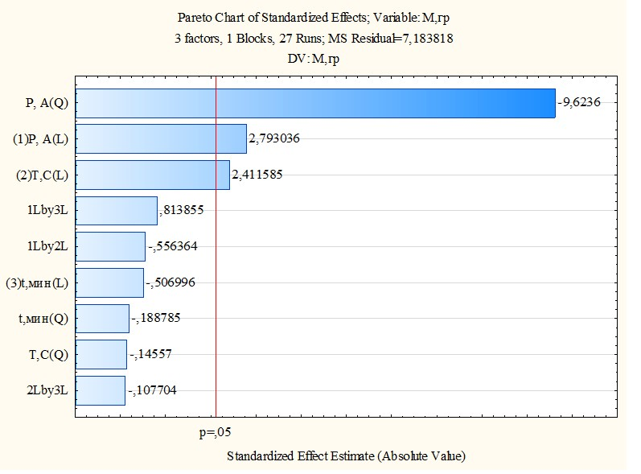

Рисунок 16 - Диаграмма Паретто

Из рисунка 16 можно прийти к выводу что результаты диаграммы Паретто согласуются с результатами дисперсионного анализа, и коэффициенты линейный и квадратичный фактора «Давление» являются наиболее значимыми, также как и коэффициент фактора «Температуры».
Далее данные экспериментов обработаны ПФЭ 3³, и методом поверхностных откликов проанализированы. Поверхности отклика и формулы регрессии приведены на рисунках 17, формулы регрессии, на основании которых выстроены поверхности отклика приведены ниже.

$М=-16,314+2.163x+1.467y-0.036x^{2}-0.014xy-0.57y^{2}$ (4.1)

Формула (4.1) регрессии зависимости выхода экстракта от продолжительности экстракции и температуры экстракции.

$M=-1168,731+46,765x+1,157y-0,458x^{2}-0,028xy+0,018y^{2 }$ (4.2)

Формула (4.2) регрессии зависимости выхода экстракта от температуры и давления в процессе экстракции.

$M=-1081.94+44.69x-3.148y-045x^{2}+0.0643xy-0.011y^{2}$ (4.3)

Формула (4.3) регрессии зависимости выхода экстракта от продолжительности экстракции и давления в процессе экстракции.
Каждая формула представляет уравнение множественной регрессии и содержит коэффициенты для каждого фактора (x и y) и их степеней. Важными параметрами для оценки качества регрессионных моделей являются p-value и коэффициент детерминации (R²).
Уравнение регрессии (4.1) описывает зависимость выхода экстракта от продолжительности экстракции (x) и температуры экстракции (y). R² равен 0,87, что говорит о том, что 87% дисперсии выхода экстракции объясняется этой моделью. P-value позволяет утверждать, что коэффициенты уравнения статистически значимы при уровне значимости менее 0,05.
Уравнение регрессии (4.2) описывает зависимость выхода экстракта от температуры (x) и давления (y). R² равен 0,9, что указывает на более высокую точность модели, объясняющей 90% дисперсии выхода экстракции. P-value также позволяет считать коэффициенты статистически значимыми.
Уравнение регрессии (4.3) описывает зависимость выхода экстракта от продолжительности экстракции (x) и давления (y). R² равен 0,85, что говорит о том, что данная модель объясняет 85% дисперсии выхода экстракции. P-value подтверждает статистическую значимость коэффициентов уравнения.

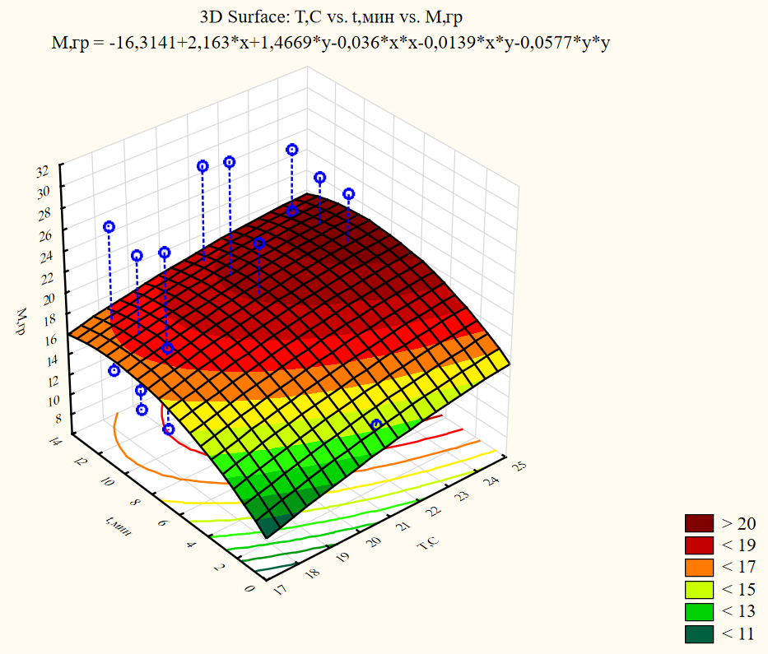

Рисунок 17 - Поверхность отклика зависимости выхода экстракта от температуры и продолжительности экстракции

Как видно из рисунка 17, что диапазон варьирования температур с максимальным выходом экстракта лежит в диапазоне 19-25ºС, и продолжительности 8-12 минут.
Далее рассматривалось влияние на выход экстракта таких факторов, как: температура и давление Рисунок 18.
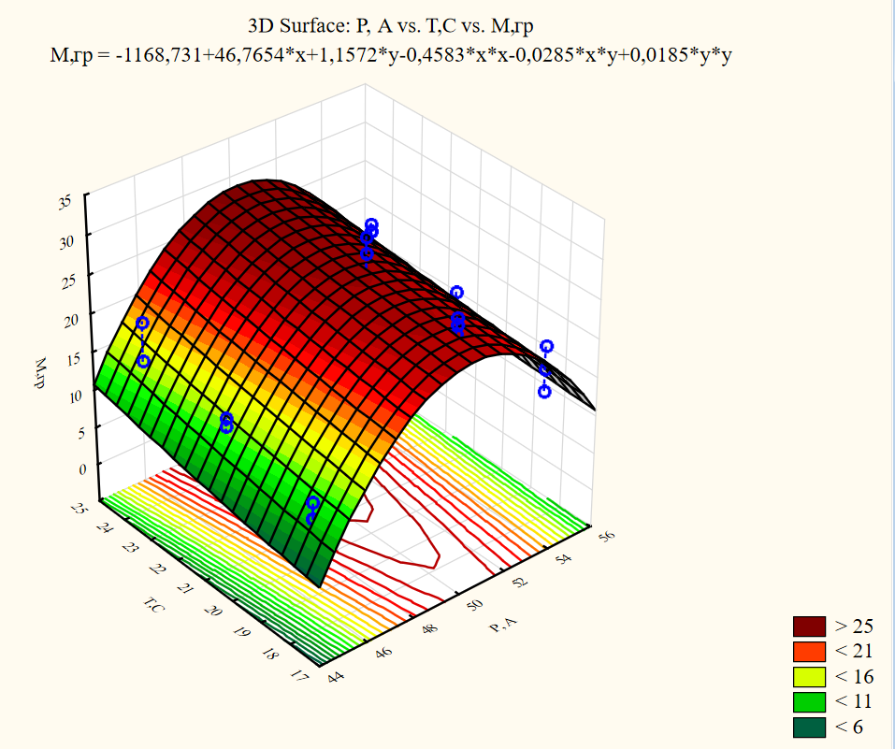

Рисунок 18 – Поверхность отклика зависимости выхода экстракта от температуры экстрагирования и давления в рабочей камере.

Как видно из рисунка 18, температура экстракции влияет не значительно на выход экстракции по сравнению с давлением в рабочей камере. Для максимального выхода экстракции оптимальным давлением является диапазон 48-52А.

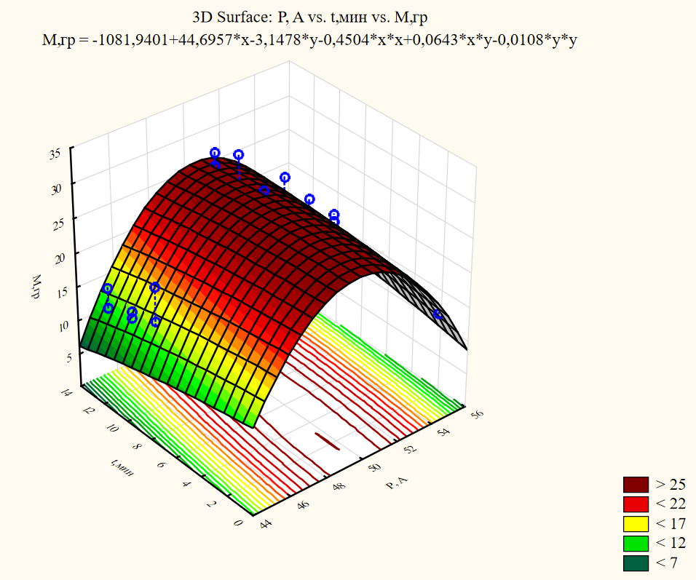

Рисунок 19 - Поверхность отклика зависимости выхода экстракции от продолжительности и давления в рабочей камере в процессе экстракции

Как видно из рисунка 19 давление в рабочей камере должно варьироваться в диапазоне от 45-52 А.
Профилограмма функции желательности представляет собой визуализацию зависимости функции желательности (utility function) от изменения значений различных факторов. В данном случае у нас три фактора: давление в рабочей камере, температура экстракции и продолжительность экстракции (рисунок 20). Цель профилограммы – найти оптимальные значения этих факторов, при которых функция желательности достигает максимума [94].

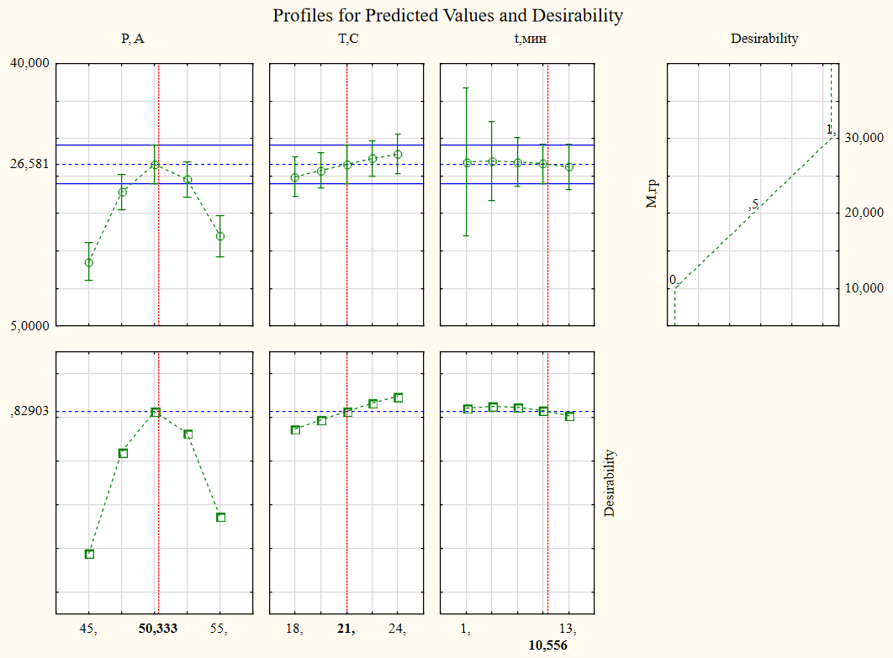

Рисунок 20 - Профилограмма функции желательности входа экстракта от выбранных факторов.
Основная идея метода поверхностных откликов заключается в использовании последовательности разработанных экспериментов для получения оптимального ответа. Методология поверхности отклика (RSM), введенная Боксом и Уилсоном, представляет собой совокупность математических и статистических методов, целью которых является анализ с помощью эмпирической модели поставленных проблем [76].
В результате анализа рисунка оптимального профиля мы получаем значение выхода экстракт – 30 г, значение желательности = 0,92 (которое достаточно близко к 1).

4.2 Изучение состава БАВ экстрактов, полученных из Eryngium planum L.

Для изучения компонентного состава экстрактов, полученных из надземной части Eryngium planum L. был использован метод газовой хромато-масс-спектрометрии. 0,5 г экстракта растворяли в 2 мл раствора гексана Р и вводили в устройство для ввода образца газового хроматографа.
Условия хроматографического анализа: объем образца 1,0 мкл, температура ввода пробы 240 °С, c делением потока 1:10. Разделение проводили с помощью хроматографической капиллярной колонки WAXetr длиной 30 м, внутренним диаметром 0,25 мм и толщиной пленки 0,25 мкм при постоянной скорости газа-носителя (гелий) 1 мл/мин. Температуру хроматографирования программируют от 40°С (выдержка 0 мин) до 260°С со скоростью нагрева 10°С/мин (выдержка 20 мин). Детектирование проводят в режиме SCAN m/z 34-850. Для управления системой газовой хроматографии, регистрации и обработки полученных результатов и данных использовали программное обеспечение Agilent MSD CheStation (версия1701ЕА). Обработка данных включала в себя определение времен удерживания, площадей пиков, а также обработку, спектральной информации полученной с помощью масс-спектрометрического детектора. Для расшифровки полученных масс-спектров использовали библиотеки Wiley 7th edition и NIST’02 (общее количество спектров в библиотеках – более 550 тыс.) [74 с. 831].
Результаты хроматографического анализа экстрактов представлены в таблицах 20, 21, 22. Хроматограммы приведены на рисунках 21, 22,23.

Таблица 20 – Компонентный состав экстракта, полученного методом перколяции (этанол (50%) Р из Eryngium planum L.

№ | Время удерживания, мин | Соединение | Вероятность идентификации, % | Процентное содержание, %
1 | 2 | 3 | 4 | 5
 | 10.6 | 2-пропеновая кислота | 80 | 0.6
 | 10.6 | Бутиролактон | 81 | 0.8
 | 10.9 | 2-фуранметанол | 89 | 1.2
 | 11.0 | Бутановая кислота, 3-метил- | 71 | 0.8
 | 11.2 | 2-пропеновая кислота, 2-метил- | 81 | 2.5
 | 11.7 | 2(5H)-фуранон, 3-метил- | 75 | 0.8
 | 12.1 | 2(5H)-фуранон | 84 | 0.7
 | 12.2 | 2-циклопентен-1-он, 2-гидрокси- | 93 | 3.9
Продолжение таблицы 20

1 | 2 | 3 | 4 | 5
 | 12.3 | 2-Бутеновая кислота, 2-метил- | 80 | 1.5
 | 13.0 | Гексановая кислота | 86 | 2.0
 | 13.2 | Фенол, 2-метокси- | 63 | 1.0
 | 14.6 | 2H-пиран-2,6(3H)-дион | 83 | 1.7
 | 15.0 | 2,5-диметил-4-гидрокси-3(2H)-фуранон | 76 | 1.2
 | 15.5 | Дигидрокси ацетон | 82 | 3.3
 | 15.6 | Циклопропилкарбинол | 75 | 1.6
 | 16.0 | Спатуленол | 81 | 0.7
 | 16.3 | 2-гидрокси-гамма-бутиролактон | 83 | 2.8
 | 16.6 | 2-метокси-4-винилфенол | 93 | 21.9
 | 17.0 | Диангидроманнит | 70 | 1.4
 | 17.2 | 4H-Пиран-4-он, 2,3-дигидро-3,5-  дигидрокси-6-метил- | 89 | 8.0
 | 17.5 | Глицерин | 91 | 7.6
 | 17.7 | Мегастигма триенон | 74 | 1.0
 | 17.9 | 2-Пропанамин, N-метил-N-нитрозо- | 71 | 1.1
 | 18.3 | Бензофуран, 2,3-дигидро- | 85 | 6.3
 | 19.1 | 5-гидроксиметил дигидрофуран-2-он | 68 | 0.6
 | 19.2 | 5-гидроксиметилфурфурол | 85 | 2.5
 | 19.3 | 4-винилимидазол | 72 | 0.9
 | 19.9 | 3',5'-диметоксиацетофенон | 73 | 0.9
 | 20.3 | Фитол | 84 | 1.4
 | 20.8 | 4,4,5,8-Тетраметилхроман-2- | 78 | 1.8
 | 23.4 | Гидрохинон | 72 | 6.0
 | 26.2 | Сахароза | 70 | 6.5
 | 30.9 | Этил α-d-глюкопиранозид | 77 | 4.8

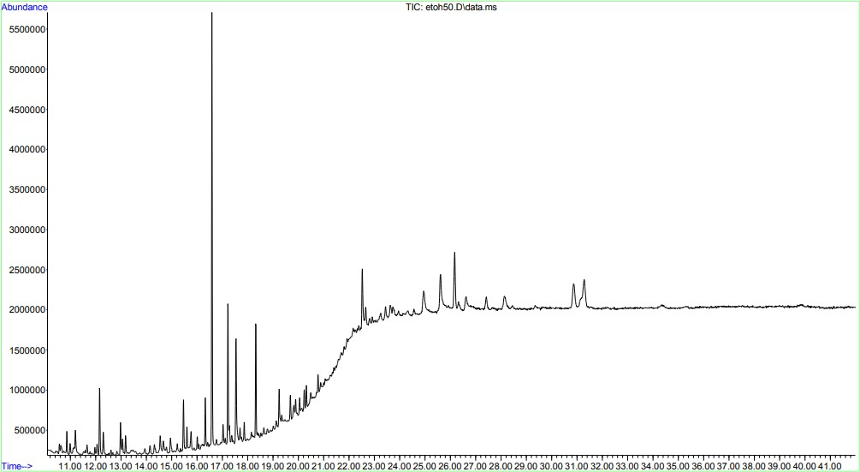
Согласно данным, представленных в таблице 20, соединениями, проявляющие фармакологическое действие, являются: 2-метокси-4-винилфенол 21,9%, глицерин 7,6%, сахароза 6,5% и др. соединения. На рисунке 16 представлена хроматограмма спиртового экстракта Eryngium planum L., полученного методом перколяции (этанол (50%) Р).

Рисунок 21 - Хроматограмма экстракта Eryngium planum L., полученного методом перколяции (этанол (50%) Р)

Таблица 21 – Компонентный состав экстракта, полученного методом перколяции (этанол (70%) Р из Eryngium planum L .

№ | Время удерживания, мин | Соединение | Вероятность идентификации, % | Процентное содержание, %
1 | 2 | 3 | 4 | 5
 | 10.3 | Кариофиллен | 83 | 0.6
 | 10.6 | 2-пропеновая кислота | 63 | 0.2
 | 10.9 | 2-фуранметанол | 82 | 0.8
 | 11.0 | Бутановая кислота, 3-метил- | 69 | 0.7
 | 11.2 | 2-пропеновая кислота, 2-метил- | 67 | 1.6
 | 12.1 | 2(5H)-фуранон | 69 | 0.7
 | 12.2 | 2-циклопентен-1-он, 2-гидрокси- | 92 | 2.8
 | 12.3 | Тигликовая кислота | 68 | 1.8
 | 13.0 | 2-Бутеновая кислота, 2-метил- | 84 | 1.6
 | 14.2 | Пентановая кислота, 3-гидрокси-4-метил-, этиловый эфир | 70 | 1.2
 | 14.6 | 2H-пиран-2,6(3H)-дион | 71 | 1.5
Продолжение таблицы 21

1 | 2 | 3 | 4 | 5
 | 15.0 | 2,5-диметил-4-гидрокси-3(2H)-фуранон | 69 | 1.1
 | 15.5 | Дигидроксиацетон | 80 | 4.3
 | 15.6 | Циклопропилкарбинол | 76 | 1.5
 | 16.0 | Спатуленол | 84 | 1.2
 | 16.1 | Лимонен-6-ол, пивалат | 68 | 1.0
 | 16.3 | 2-гидрокси-гамма-бутиролактон | 85 | 3.1
 | 16.6 | 2-метокси-4-винилфенол | 92 | 14.1
 | 17.0 | Диангидроманнит | 90 | 2.2
 | 17.2 | 4H-Пиран-4-он, 2,3-дигидро-3,5-дигидрокси-6-метил- | 83 | 3.5
 | 18.3 | Бензофуран, 2,3-дигидро- | 85 | 4.4
 | 19.3 | Этилолеат | 84 | 4.3
 | 20.2 | Этил 9,12,15-октадекатриеноат | 87 | 2.9
 | 20.3 | Фитол | 94 | 7.9
 | 20.8 | 4,4,5,8-Тетраметилхроман-2- | 71 | 2.8
 | 21.3 | Лидокаин | 73 | 3.9
 | 23.4 | Гидрохинон | 68 | 11.5
 | 23.7 | Фалкаринол | 76 | 9.2
 | 26.2 | Сахароза | 69 | 3.2
 | 26.6 | β-D-глюкопираноза, 1,6-ангидро- | 71 | 4.4

Согласно данным, представленных в таблице 21, соединениями, проявляющие фармакологическое действие, являются: Дигидроксиацетон 4,3%, кариофиллен 0,6%, 2-метокси-4-винилфенол 14,1%, фитол 7,9%, фалкаринол 9,2%, спатуленол 1,2%, гидрохинон 11,5% и др. соединения. На рисунке 17 представлена хроматограмма спиртового экстракта Eryngium planum L., полученного методом перколяции (этанол (70%) Р).
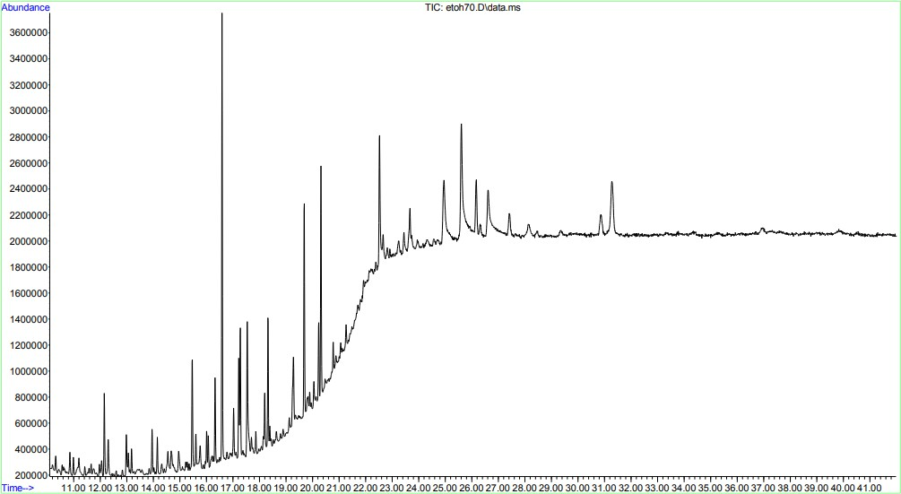

Рисунок 22 - Хроматограмма экстракта Eryngium planum L., полученного методом перколяции (этанол (70%) Р)

Для определения компонентного состава густого СО₂ экстракта Eryngium planum L. 0,5 г был растворен в 2 мл в гексане Р (99,6 %, Sigma - Aldrich).
Для идентификации полученных масс-спектров использовались библиотеки данных Wiley 7th edition и NIST'02. Обработка данных включала определение времен удерживания, площадей пиков и проверку спектральной информации, полученной с помощью масс-спектрометрического детектора.

Таблица 22 – Компонентный состав CO₂ экстракта Eryngium planum L., идентифицированый с помощью ГХ-МС

№ | Время удерживания, мин |  | Соединение | Вероятность идентификации % | Процентное содержание, %
1 | 2 |  | 3 | 4 | 5
 | 8,6 | Метил-втор-бутилдисульфид |  | 90 | 0,06
 | 9,0 | Октанал |  | 94 | 0,33
 | 10,5 | 1-гексанол |  | 88 | 0,09
 | 11,4 | 2-нонанон |  | 85 | 0,05
 | 11,5 | Нонаналь |  | 79 | 0,07
 | 11,7 | Тетрадекан |  | 86 | 0,12
 | 12,5 | Дисульфид, бис (1-метилпропил) |  | 85 | 0,45
 | 12,8 | 1,2-дитиолан |  | 68 | 0,20
 | 13,6 | Циклогексан, 1-этенил-1-метил-2-(1-метилэтенил)-4-(1-метилэтилиден)- |  | 92 | 0,72
 | 13,8 | α-копаен |  | 92 | 0,53
 | 14,4 | β-бурбонен |  | 87 | 0,32
 | 15,3 | Тиоксолон |  | 64 | 0,28
Продолжение таблицы 22

1 | 2 | 3 |  | 4 | 5
 | 15,7 | Бицикло[3.1.1]гепт-2-ен-4-ол, 2,6,6-триметил-, ацетат |  | 88 | 6,47
 | 16,3 | Кариофиллен |  | 97 | 6,92
 | 16,6 | Нонадекан |  | 73 | 0,10
 | 17,3 | γ-элемен |  | 93 | 6,12
 | 17,9 | Гумулен |  | 92 | 1,80
 | 18,1 | Глобулол |  | 72 | 0,81
 | 19,4 | Циклогексан, 1-этенил-1-метил-2-(1-метилэтенил)-4-(1-метилэтилиден)- |  | 91 | 0,84
 | 19,9 | Нафталин, 1,2,3,4,4а,5,6,8а-октагидро-7-метил-4-метилен-1-(1-метилэтил)-, (1α,4аβ,8аα)- |  | 87 | 0,30
 | 21,2 | 2,4-декадиеналь |  | 79 | 0,26
 | 23,3 | Нонадекан |  | 77 | 0,40
 | 24,0 | Гептановая кислота |  | 91 | 0,59
 | 24,7 | Оксид кариофиллена |  | 92 | 1,87
 | 25,2 | 3,4,4-Триметил-3-(3-оксо-бут-1-енил)-бицикло[4.1.0]гептан-2-он |  | 80 | 0,83
 | 25,8 | 12-оксабицикло[9.1.0]додека-3,7-диен, 1,5,5,8-тетраметил-, [1R-(1R*,3E,7E,11R*)]- |  | 83 | 0,51
 | 26,7 | Циклогексанметанол, 4-этенил-α,α,4-триметил-3-(1-метилэтенил)-, [1R-(1α,3α,4β)]- |  | 95 | 2,58
 | 27,5 | Спатуленол |  | 93 | 6,62
 | 27,9 | Кадинол |  | 78 | 0,73
 | 30,5 | Оксид аромадендрена |  | 75 | 2,49
 | 33,8 | Додекановая кислота |  | 90 | 4,13
 | 34,9 | 9,12-октадекадиеновая кислота, этиловый эфир |  | 91 | 12,41
 | 36,1 | Фитол |  | 87 | 4,01
 | 37,3 | Тетрадекановая кислота |  | 86 | 6,40
 | 37,6 | 2-трет-бутилциклогексил изопропилфосфонофторидат |  | 85 | 2,21
 | 37,9 | Гептакозан |  | 84 | 1,84
 | 38,9 | Платамбин |  | 75 | 5,24
 | 40,0 | Пальмитолеиновая кислота |  | 86 | 1,23
 | 41,7 | 4,8,12,16-тетраметилгептадекан-4-олид |  | 86 | 2,01
 | 42,6 | Фалкаринол |  | 85 | 1,76
 | 43,9 | Сквален |  | 88 | 1,60
 | 44,6 | Октадекановая кислота |  | 90 | 5,37
 | 48,7 | 9,12,15-октадекатриеновая кислота |  | 94 | 8,30

На рисунке 23 представлена хроматограмма CO₂ экстракта Eryngium planum L.

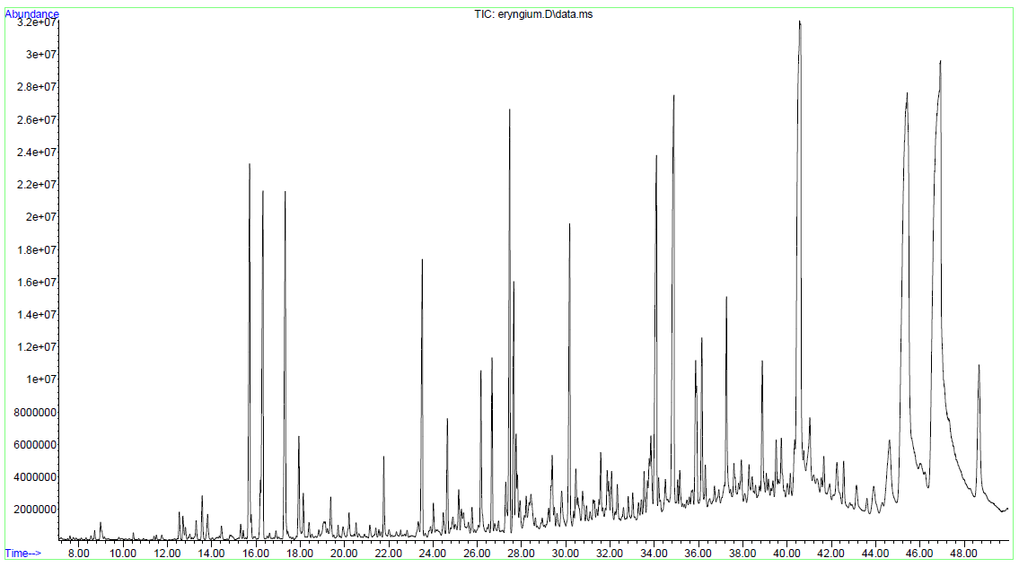

Рисунок 23 - Хроматограмма СО₂-экстракта Eryngium planum L. в докритических условиях

Основными компонентами, обнаруженными в СО2-экстракте в докритических условиях, были терпены, сесквитерпены, такие, как кариофиллен (6,92%), спатуленол (6,62%), фитол (4,01%) и другие соединения, такие как α- линоленовая кислота (8,30%), миристиновая кислота (6,40%). Они указывают на значительную специфическую фармакологическую активность, в частности антибактериальную, противовоспалительную и антиоксидантную.
В таблице 23 представлен сравнительный анализ БАВ экстрактов из ЛРС синеголовника плосколистного полученного методом перколяции и углекислотный экстракт в докретических условиях.

Таблица 23 – Сравнительный анализ химического состава экстрактов из лекарственного растительного сырья синеголовника плосколистного

Время удерживания, мин | Соединение | Перколяция |  | СО₂-экстракт в докритических условиях, %
 |  | 50% | 70%
1 | 2 | 3 | 4 | 5
10.3 | Кариофиллен | - | 0,6 | 6,92
27,5 | Спатуленол | 0,7 | 1,2 | 6,62
42,6 | Фалкаринол | - | 9,2 | 1,76
36,1 | Фитол | 1,4 | 7,9 | 4,01
34,9 | 9,12-октадекадиеновая кислота, этиловый эфир | - | - | 12,41
48,7 | 9,12,15-октадекатриеновая кислота | - | - | 8,30
17,3 | γ-элемен | - | - | 6,12
Продолжение таблицы 23

1 | 2 | 3 | 4 | 5
17,9 | Гумулен | - | - | 1,80
26.2 | Сахароза | 6,5 | 3.2 | -
16.6 | 2-метокси-4-винилфенол | 21,9 | 14.1 | -
18,1 | Глобулол | - | - | 0,81
17.5 | Глицерин | 7,6 | - | -
24,7 | Оксид кариофиллена | - | - | 1,87
43,9 | Сквален | - | - | 1,60
38,9 | Платамбин | - | - | 5,24
37,6 | 2-трет-бутилциклогексил изопропилфосфонофторидат | - | - | 2,21
15,7 | Бицикло[3.1.1]гепт-2-ен-4-ол, 2,6,6-триметил-, ацетат | - | - | 6,47
37,3 | Тетрадекановая кислота | - | - | 6,40

Для дальнейшего исследования нами был выбран экстракт полученный методом СО₂ экстракции в докритических условиях, так как экстракт отличается высоким содержанием БАВ.
Технология экстракции углекислым газом является эффективным и экологически чистым способом выделения различных БАВ, которые содержатся в лекарственном растительном сырье.
Проанализировав работы зарубежных ученых в таблице 24 представлен фармакологическая активность основных компонентов в СО2-экстракте в докритических условиях.

Таблица 24 – Основные компоненты присутствующих в CO₂-экстракте Eryngium planum L.

№ | Соединение |  | Принадлежность | Фармакологическая  активность
1 | 2 |  | 3 | 4
 | Октанал |  | Альдегид | Аллелопатическая активность [95]
 | α-копаен |  | Сесквитерпен | Антиоксидантная активность [96],  антигенотоксический,  цитотоксические и цитогенетические эффекты [97]
 | β-бурбонен |  | Сесквитерпеноид | Антирак [98]
 | Тиоксолон |  | Органическое  соединение | Антипсориатические и антибактериальные свойства, противовоспалительное действие[99]
 | Кариофиллен |  | Терпен | Антибактериальный, противовоспалительный эффект [100]
 | γ-элемен |  | Сесквитерпен | Антипролиферативный эффект[101]
Продолжение таблицы 24

1 |  | 2 | 3 | 4
 |  | Гумулен | Сесквитерпен | Эффект противовоспалительного, антибактериального действия [102].
 |  | Глобулол | Сесквитерпен | Антимикробный эффект [103].
 |  | Оксид кариофиллена | Терпен | Антибактериальный, противовоспалительный эффект [100, с. 3016]
 |  | Спатуленол | Трициклический сесквитерпеноид | Антиоксидантное, противовоспалительное, антипролиферативное и противомикробное действие [104]
 |  | 9,12-октадекадиеновая кислота, этиловый эфир | Линоленовая кислота | Инсектицидное, гепатопротекторное, антигистаминное,  гипохолестеринемический, противоэкземный эффект [105].
 |  | Фитол | Дитерпен | Оказывает регенерирующее, тонизирующее, противомикробное действие [105, с. 73]
 |  | Тетрадекановая кислота | Карбоновая кислота | Способствует восстановлению защитных свойств кожи. Обладает отличными скользящими и смазывающими свойствами [105, с. 73, 106].
 |  | Платамбин | Сесквитерпен | Антибактериальный эффект [107]
 |  | Фалкаринол | Жирный спирт | Противоопухолевый  активность, антибактериальный эффект [108]
 |  | Сквален | Тритерпен | Антиоксидант, противоопухолевое действие[109]
 |  | Октадекановая кислота | Линоленовая кислота | Антибактериальное, противогрибковое [110]
 |  | 9,12,15-октадекатриеновая кислота | α-линоленовая кислота | Болеутоляющее, аллергенное, антибактериальное, противовоспалительное, [104, с. 356, 110, с. 53]

Согласно литературным данным, стоит отметить, что β-кариофиллен обладает антибактериальным потенциалом. При исследовании против штаммов T. reesei, S. aureus. и E.coli, при этом значения МИК (минимальные ингибирующие концентрации) находились в диапазоне от 3 до 14 мкМ. [111]. Кариофиллен (14,9%) и спатуленол (23,8%) проявляют антимикробную активность в отношении Mycobacterium tuberculosis, Microsporum gypseum, Trichophyton mentagrophytes и Candida [112]. При исследовании эфирного масла листьев Eugenia calycina, спатуленол проявлял антимикробную активность в отношении анаэробных бактерий Prevotella nigrescens и Porphyromonas gingivalis с МИК (минимальные ингибирующие концентрации) 100 мкг/мл [113].
Спатуленол и β-кариофиллен является одним из основных соединений, обнаруженным в нашем исследовании.

4.3 Разработка спецификации качества густого экстракта из Eryngium planum L. и установление сроков хранения

Для контроля качества густого экстракта из Eryngium planum L., на основе проведенных исследований, в соотвествии с требованиями ГФ РК и Ф ЕАЭС, разработан проект НД и проведена стандартизация 3 серий опытной партии. Показатели качества густого экстракта из Eryngium planum L. Представлены в таблице 25.

Таблица 25 – Спецификация качества углекислотного экстракта Eryngium planum L.

Показатели  качества | Нормы отклонений | Методы испытаний
1 | 2 | 3
Описание | Густая масса темно-коричневого цвета со специфическим запахом. | ГФ РК, т.1, 2.8.8.
Идентификация  - терпены (качественная реакция)  - кариофиллен | При добавлении конц. серной кислоты, сесквитерпеновые лактоны окрашивались в желтый цвет  Время удерживания- 10,3; 6,92 % | Качественная реакция в соответствии с НД (проект) Газовая хроматография  ГФ РК т.1, 2.2.28
Растворимость | Легко растворяется в этаноле (95%) Р, гексане Р, подсолнечном масле
  ГФ РК, т.1, 1.4
Потеря в массе при высушивании | Не более 25,0 % | ЕАЭС Ф 2.1.8.16  ГФ РК, т.1, 2.8.17
Тяжёлые металлы | Не более 0,01 % | ЕАЭС Ф 2.1.4.21  ГФ РК, т.1, 2.4., метод А
Микробиологи- ческая чистота | - Общее число жизнеспособных аэробных микроорганизмов (2.6.12): не более 10⁵ бактерий и не более 10⁴ грибов в грамме или миллилитре;  - не более 10³ энтеробактерии и некоторых других грамотрицательных бактерий в грамме или миллилитре (2.6.13);  - отсутствие Escherichia соli (1 г или 1 мл)  (2.6.13);  - отсутствие Salmonella (10 г или 10 мл)  (2.6.13). | Ф ЕАЭС 2.3.1.4  ГФ РК, т.1, 5.1.4.  ГФ РК, т.1, 2.6.12  ГФ РК, т.1, 2.6.13
Продолжение таблицы 25

1 | 2 | 3
Количественное  определение:  - терпены (в перерасчете на β-кариофелен) | Не менее 2 % | Газовая хроматография  ГФ РК т.1, 2.2.28
Упаковка |  | ГФ РК т.1, 3.2.1  ГФ РК т.1, 3.2.2
  По 10 г в стеклянные флаконы из темного стекла (ГФ РК, т.1, 3.2.1). Флаконы укупоривают пластмассовыми крышками (ГФ РК, т.1, 3.2.2).
Маркировка | На этикетке флакона соответствующего СТ РК 226-200 на казахском и русском языках указывают страну производителя, форму товара, адрес, массу, условия хранения, дату изготовления и срок хранения. | В соответствии с НД (проект)
Транспортирование | В соответствии с ГОСТ 17768-90Е. | В соответствии с НД (проект)
Хранение | В защищенном от света месте, температурный режим не выше 25⁰С | В соответствии с НД (проект)
Срок хранения | 24 месяца | В соответствии НД (проект)
Фармакологическое действие | Антимикробное, противовоспалительное | В соответствии НД (проект)

В соответствии с требованиями Приказа МЗ РК №ҚР ДСМ-165/2020 от 28 октября 2020г. «Об утверждении Правил проведения производителем лекарственного средства исследования стабильности, установления срока хранения и повторного контроля лекарственных средств» иследования стабильности углекислотного экстракта растительного сырья Eryngium planum L. проведено методом долгосрочного испытания.
При исследовании стабильности методом долгосрочного испытания густого экстракта растительного сырья Eryngium planum L. (24 месяца) при температуре (25±5)°С и относительной влажности (60±5)% качественные и количественные показатели, микробиологическая чистота находились в установленных пределах. Существенных изменений определяемых показателей качества не наблюдалось.
Результаты испытания стабильности густого углекислотного экстракта растительного сырья Eryngium planum L. представлены в таблицах 26, 27,38. Периодичность контроля серии составляла по основным показателям качества: 0, 3, 6, 9, 12, 18, 24 мес. Значительных изменений контролируемых параметров качества не наблюдалось.

Таблица 26 - Изучение стабильности углекислотного экстракта Eryngium planum L., серия 1

Дата начала испытания: 07.2021 г. Дата окончания испытания: 06.2023 г.
Серия: 01СО-2022
Показатели |  | Методы  исследований | Нормы | Периоды контроля, мес
Показатели | Условия испытания: температура:  (25 ± 2)°С, относительная влажность: (60±5) %; | Методы  исследований | Нормы | 0 | 3 | 6 | 9 | 12 | 18 | 24
Описание |  | ГФ РК, т.1 | Надземная часть высушенного лекарственного растительного сырья Eryngium planum L.Запах специфический. | соотв. | соотв. | соотв. | соотв. | соотв. | соотв. | соотв.
Идентификаия  -терпены |  | В соответствии с НД | При добавлении конц. серной кислоты, сесквитерпеновые лактоны окрашивались в желтый цвет | соотв. | соотв. | соотв. | соотв. | соотв. | соотв. | соотв
Потеря в массе при высушивании |  | ЕАЭС Ф 2.1.2.31  ГФ РК, т.1, 2.2.32 | Не более 25,0 % | 5,15% | 5,20% | 5,26% | 5,15% | 5,18 | 5,20 | 5,15
Тяжелые металлы |  | ЕАЭС Ф  2.1.4.21  ГФ РК, т.1, 2.4., метод А | Не более 0,01% | соответст | соответст | соответст | соответст | соответст | соответст | соответст
Микробиологическая чистота |  | ЕАЭС Ф 2.3.1.4 ГФ РК т. І, 2.6.12, 2.6.13 | В 1.0 г сырья допускается общее число жизнеспособных аэробных микроорганизмов не более 105 бактерий, не более 104 грибов и не более 103 энтеробактерий.  Не допускается наличие Escherichia coli в 1.0 г и Salmonella в 10.0 г. | соответст | соответст | соответст | соответст | соответст | соответст | соответст
Количественное определение:  -терпены, в перерасчете на β-кариофиллен |  | В соответствии с НД | Не менее 2 % | 2,57 | 2,53 | 2,52 | 2,51 | 2,51 | 2,50 | 2,48

Таблица 27 - Изучение стабильности углекислотного экстракта Eryngium planum L., серия 2

Дата начала испытания:07.2021 г. Дата окончания испытания: 06.2023 г
Серия: 02СО-2022
Показатели |  | Методы  исследований | Нормы | Периоды контроля, мес
Показатели | Условия испытания: температура:  (25 ± 2)°С, относительная влажность: (60±5) %; | Методы  исследований | Нормы | 0 | 3 | 6 | 9 | 12 | 18 | 24
Описание |  | ГФ РК, т.1 | Надземная часть высушенного лекарственного растительного сырья Eryngium planum L.Запах специфический. | соотв. | соотв. | соотв. | соотв. | соотв. | соотв. | соотв.
Идентификаия  -терпены |  | В соответствии с НД | При добавлении конц. серной кислоты, сесквитерпеновые лактоны окрашивались в желтый цвет | соотв. | соотв. | соотв. | соотв. | соотв. | соотв. | соотв
Потеря в массе при высушивании |  | ЕАЭС Ф 2.1.2.31  ГФ РК, т.1, 2.2.32 | Не более 25,0 % | 5,20% | 5,22% | 5,28% | 5,15% | 5,17 | 5,25 | 5,20
Тяжелые металлы |  | ЕАЭС Ф  2.1.4.21  ГФ РК, т.1, 2.4., метод А | Не более 0,01% | соответст | соответст | соответст | соответст | соответст | соответст | соответст
Микробиологическая чистота |  | ЕАЭС Ф 2.3.1.4 ГФ РК т. І, 2.6.12, 2.6.13 | В 1.0 г сырья допускается общее число жизнеспособных аэробных микроорганизмов не более 105 бактерий, не более 104 грибов и не более 103 энтеробактерий.  Не допускается наличие Escherichia coli в 1.0 г и Salmonella в 10.0 г. | соответст | соответст | соответст | соответст | соответст | соответст | соответст
Количественное определение:  -терпены, в перерасчете на β-кариофиллен |  | В соответствии с пректом НД | Не менее 2 % | 2,57 | 2,52 | 2,52 | 2,51 | 2,51 | 2,50 | 2,48

Таблица 28 - Изучение стабильности углекислотного экстракта Eryngium planum L., серия 3

Дата начала испытания:07.2021 г. Дата окончания испытания: 06.2023 г
Серия: 03СО-2022
Показатели |  | Методы  исследований | Нормы | Периоды контроля, мес
Показатели | Условия испытания: температура:  (25 ± 2)°С, относительная влажность: (60±5) %; | Методы  исследований | Нормы | 0 | 3 | 6 | 9 | 12 | 18 | 24
Описание |  | ГФ РК, т.1 | Надземная часть высушенного лекарственного растительного сырья Eryngium planum L.Запах специфический. | соотв. | соотв. | соотв. | соотв. | соотв. | соотв. | соотв.
Идентификаия  -терпены |  | В соответствии с НД | При добавлении конц. серной кислоты, сесквитерпеновые лактоны окрашивались в желтый цвет | соотв. | соотв. | соотв. | соотв. | соотв. | соотв. | соотв
Потеря в массе при высушивании |  | ЕАЭС Ф 2.1.2.31  ГФ РК, т.1, 2.2.32 | Не более 25,0 % | 5,25% | 5,20% | 5,30% | 5,15% | 5,18 | 6,50 | 5,30
Тяжелые металлы |  | ЕАЭС Ф  2.1.4.21  ГФ РК, т.1, 2.4., метод А | Не более 0,01% | соответст | соответст | соответст | соответст | соответст | соответст | соответст
Микробиологическая чистота |  | ЕАЭС Ф 2.3.1.4 ГФ РК т. І, 2.6.12, 2.6.13 | В 1.0 г сырья допускается общее число жизнеспособных аэробных микроорганизмов не более 105 бактерий, не более 104 грибов и не более 103 энтеробактерий.  Не допускается наличие Escherichia coli в 1.0 г и Salmonella в 10.0 г. | соответст | соответст | соответст | соответст | соответст | соответст | соответст
Количественное определение:  -терпены, в перерасчете на β-кариофиллен |  | В соответствии с НД | Не менее 2 % | 2,57 | 2,53 | 2,52 | 2,51 | 2,50 | 2,49 | 2,46

4.4 Валидация методики количественного определения кариофиллена в составе углекислотного экстракта

Валидация аналитических методик проведена по следующим валидационным характеристикам: специфичность, линейность, правильность.
Количественное определение [74 с. 831] кариофиллена проводили на газовом хроматографе Agilent 7890В, оснащенным двухканальным масс- спектрометром Agilent 5977А.
1,0 мкл исследуемого экстракта и раствора сравнения (стандартного раствора кариофиллена) хроматографируют на газовом хроматографе и масс- спектрометрическим детектором, получают не менее 5 хроматограмм, при следующих условиях [74 с. 831]:
- капилярная колонка DB-Waxetr (Agilent, США) или аналоговая с длиной 30 м, внутренним диаметром 0,25 мм и толщиной покрытия 0,25 мкм;
- газ-носитель (Гелий марки «А») 1,0 мл/мин подавался в потоке (средняя линейная скорость 36 см/с);
- температура термостата колонки от 40°С (0 мин выдержки) до 280°С (5 мин выдержки), скорость нагрева 5°С / мин;
- температуры квадрупольного и ионного источника масс– спектрометрического детектора 150 °С и 230 °С, соответственно;
- время задержки растворителя 5 мин, время анализа пробы 53 мин, в режиме сканирования 34-850 m/z;
- температура испарителя 250 °С;
- время выхода кариофиллена – 14,2 минут.
Точность валидации относится к одному из важнейших критериев при оценке аналитического метода [74 с. 831]. К характеристикам взаимосвязанной системы валидации относятся – специфичность, линейность, диапазон определяемых величин, предел количественного определения.
Процентное содержание кариофиллена (Х) в экстракте Eryngium planum L. Рассчитывали по формуле:

${ Х=\frac{S_{1}.m_{0}.1.P.100}{S_{0}.m_{1}.1.100}}_{}$ (4.4)

где, S₁-средний показатель пика кариофиллена, полученный из хроматограммы исследуемого раствора.
M₀-масса стандартного образца кариофиллена, г;
m₁-масса экстракта Eryngium planum L., г;
Р- содержание кариофиллена в стандартном образце (CО), выраженное в процентах. Кариофиллен (молекулярная формула C₁₅H₂₄), CAS – 87-44-5, чистота 98% (ACMEC biochemical, Китай).
Результаты исследования считаются достоверными только в том случае, если выполнены требования испытания «проверка исправности хроматографической системы».
Хроматографическая система считается действительной только при соблюдении следующих условий:
- аналитическая колонка, рассчитанная по пику CО кариофиллена, должна иметь эффективность не менее 550000 теоретических тарелок;
- относительное стандартное отклонение хроматограммы СО кариофиллена, рассчитанное по пикам, должно быть не выше 5%;
- коэффициент асимметрии пика, рассчитанный для пика СО кариофиллена, не должен превышать 5%.
Подготовка образца: для приготовления раствора стандартного образца 0,01 г СО кариофиллена помещаем в виалу емкостью 2 мл и добавляем 1 мл этанол Р (98%, Талгар спирт, Казахстан). Далее 1,0 мкл раствора вводим в инжектор хроматографа [68 c. 98].
Специфичность метода основана на достоверном определении количественного состава кариофиллена даже при наличии побочных веществ и родственных соединений [68 c. 98].
Для беспрепятственного обнаружения действующего вещества пробу готовят и разделяют таким образом, чтобы родственные соединения и побочные вещества были оптимизированы и чтобы пик не препятствовал обнаружению действующего вещества [68 c. 98].
Идентификация кариофиллена осуществляется масс-спектрометрическим детектором, т. е. Wiley 8th edition и NIST’08 (общее количество спектров в наборе около 550 тыс.), а также в соответствии со стандартным образцом кариофиллена и временем удерживания анализируемого компонента [74 с. 831].
Надежность хроматографической системы обеспечивается следующими оснавными параметрами: распределения пиков по уровню, надежность хроматографической колонки, относительным отклонением площади пика и коэффициентом асимметрии пика.
Для проверки исправности хроматографической системы используется раствор №1. Расчет параметров хроматографической системы производится для высоты пика кариофиллена, полученной в условиях анализа CO₂ экстракта Eryngium planum L. [74 с. 831].
На рисунке 24, 25 представлена хроматограмма кариофиллена и масс-спектр кариофиллена.

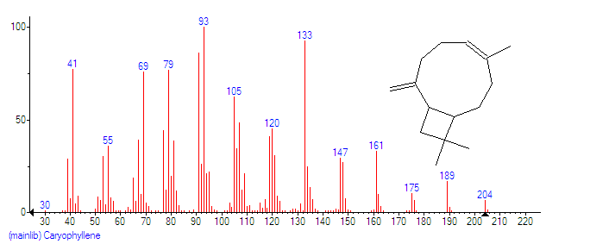
Рисунок 24 – Масс-спектр кариофиллена
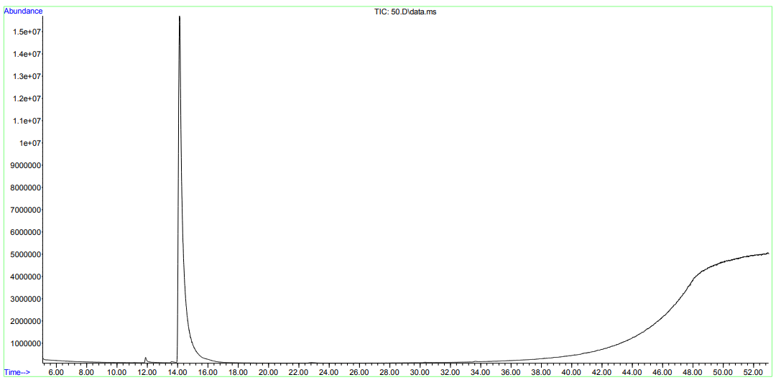
Pисунок 25 - Хроматограмма кариофиллена, полученная из CО (раствор № 1)
Хроматографическая система характеризуется высокой эффективностью, как показано в таблице 29. Эффективность хроматографической колонки [74 с. 26]. не менее 550000 теоретических тарелок по пикам кариофиллена. Распределение компонентов смеси в предлагаемом условии находится в допустимых пределах, т. е. относительное стандартное отклонение площадей вершин составляет менее 1,0%.

Таблица 29 - Пригодность хроматографической системы

Образец № | Эффективность хроматографической колонки, т.т. | Относительное стандартное отклонение площади пика % | Коэффициент асимметрии вершины | Степень разделения пиков побочных добавок Кариофиллена
1 | 432223 | 0.63 | 1,56 | 1,72
2 | 429854 | 0.63 | 1,52 | 1,70
3 | 436656 | 0.63 | 1,60 | 1,74
4 | 431551 | 0.63 | 1,60 | 1,73
5 | 430223 | 0.63 | 1,58 | 1,76
Метод линейнейной зависимости колонки [74 с. 26] на хроматограмме при увеличении (уменьшении) количества веществ в испытуемом образце показывает пропорциональность увеличения (уменьшения) пиковой площади.
Линейность и аналитическая область результатов данного метода получены путем статистической обработки экстракта, полученного в результате количественного анализа пробы 5 образцов на 5 уровнях концентрации в интервале 70-110% от содержания кариофиллена CO₂ экстракта Eryngium planum L.
Зависимость аналитических признаков (условная единица площади вершины) от анализируемых веществ (в граммах) графически показана на рисунке 26.
Линейная зависимость описывается уравнением регрессии [74 с. 26]:

y = bx+a (4.5)

где b-тангенс угла наклона;
а-точка пересечения прямой с осью У.
Калибровочная зависимость для кариофиллена описывается следующим уравнением: у=108,78х+317, а линейная корреляция характеризуется высоким коэффициентом (R²=0,99) [74 с. 26].

Рисунок 26 - Зависимость площади от концентрации кариофиллена

Систематическое погрешность метода отражает правильность метода и может быть выражена как процент регенерации от фактически измеренного числа анализируемого образца (таблица 30).

Таблица 30 - Оценка правильности количественного определения кариофелена

Количество кариофиллена в CO₂ экстракта Eryngium planum L., % | Содержание кариофиллена, % | Найденное количество кариофиллена, % | Регенерация*  для кариофиллена, %
50 | 0,5 | 49,8 | 98,61
70 | 1,5 | 71,3 | 99,72
90 | 2.5 | 91,8 | 99,24
110 | 3,5 | 112,7 | 99,30
130 | 4,5 | 134,6 | 100,07
Среднее значение, $\overline{Х}$, % |  |  | 99,39
Стандартное отклонение, SD |  |  | 0,5501
Относительное стандартное отклонение,  $RSD= \frac{SD}{\overline{X}}*100$, % |  |  | 0,5535
Относительный доверительный интервал,  $ΔX=t(95\%, 4$)*SD, % |  |  | 1,17
Систематические ошибки, $δ=⃒X ̅-100$⃒, % |  |  | 0,61
Критерий автономности системной ошибки δ ≤ ∆Х / 3 |  |  | 0,39
Общий вывод по методу |  |  | Правильно

Результаты анализа раствора указывает на правильность данного метода на таблица 30 с использованием стандартного образца кариофиллена для трехкратного повторения аналитических концентраций 5. По указанным данным метод имеет удовлетворительную точность. Средний процент регенерации для кариофиллена 99,39% полученные данные находятся в интервале 98,61-100,07 %.
Аналитическая реконструкция метода характеризует надежность анализа по степени совпадения результата индивидуального определения при многократном применении (таблица 31).

Tаблица 31 - Оценка возобновления метода количественного определения кариофиллена в экстракте [68 c. 101]

Метрологическая характеристика метода количественного определения кариофиллена в составе экстракта (Р=0,95)
Варианты выбора Х₁, мг/л | 2,58; 2,48; 2,7; 2,6; 2,5;
Объем выборки, n | 5
Средний показатель выборки, Х_{среднее} | 2,57
Стандартное отклонение, S | 0,0879
Критерий Стьюдента, t (95%,4) | 2,132
Доверительный интервал | 3,4162
Относительная погрешность, Δ, % | 0,19
По параметрам реконструкции, указанным в таблице 31, можно сделать вывод о том, что приведенный метод имеет хорошую воспроизводимость. Средняя погрешность определения кариофиллена в составе экстракта составляет 2,57 ± 0,08 мг/л.

4.5 Изучение безопасности и фармакологической активности углекислотного экстракта Eryngium planum L.

Была проведена оценка безопасности густого экстракта Eryngium planum L. полученный методом СО₂ экстракции по показателям острой и подострой токсичности. Также было изучено местно-раздражающее и аллергизирующее действие на экспериментальных животных. Перед экспериментами животные прошли двухнедельный карантин и содержались на стандартном рационе вивария [68 с. 43].
Оценку острой и подострой токсичности экстракта из Eryngium planum L. проводили на беспородных белых мышах обоих полов (массой 18-22г.). 4 группы по 5 мышей (включая контрольную группу) при пероральном введении экстракта дозой: 500 мг/кг, 2000 мг/кг, 5000 мг/кг натощак (таблица 32) [77 с. 13].

Таблица 32 - Оценка общего токсикологического действия густого экстракта Eryngium planum L.

Группы животных | Испытуемое вещество | Кол-во мышей для исследования
1 группа | субстанция  500 мг/кг | 5
2 группа | субстанция  2000 мг/кг | 5
3 группа | субстанция  5000 мг/кг | 5
4 группа | Контроль | 5
Всего: 20

Массы углекислотного экстракта, которые вводились мышам рассчитывались на единицу массы тела. Общая продолжительность наблюдения за животными при исследовании острой и подострой токсичности составила 14 дней, наблюдение за клиникой интоксикации проводилось в течение 2-х часов после введения фитосубстанции и в конце рабочего дня, ежедневно. В течение этого периода оценивалось состояние животных (частота и глубина дыхания, сонливость, заторможенность реакций, координация движений, наличие судорог, потребление воды и корма, изменение массы тела, частота мочеиспускания, количество и консистенция фекальных масс, реакция на тактильные, болевые, звуковые и световые раздражители и др.) [77 с. 13].
На 14 день проводилась аутопсия внутренних органов животных-почки, печень, сердце для макро–микроскопического описания. Эвтаназия проводилась методом цервикальной дислокации. После забоя животные проводили вскрытие. Почки, печень и сердце извлекались и фиксировались в десятипроцентном растворе нейтрального формалина. Парафиновые срезы окрашивались гематоксилин-эозином и исследовались под светооптическим микроскопом. При вскрытии животных не наблюдалось изменение цвета внутренних органов, анатомо-топографические показатели были в пределах нормы. В ходе гистологического исследования органов не наблюдались существенные патологические изменения [77 с. 13].
Результаты гистологического исследования.
Гистологическое исследование органов при дозировке густого экстракта 5000 мг/кг.
При пероральном введении экстракта в дозе 5000 мг\кг в печени гистологических значительных изменений не наблюдались. В печеночных дольках балочное строение было сохранено, цитоплазма клеток была равномерно окрашена ацидофильно. Балочное строение, радиально сходились к центральных вен, нередко содержали увеличенное количество гепатоцитов с двумя ядрами (диаметром 12,11±0,4 мкм). Количество клеток Купфера увеличены, расположены неравномерно (рисунок 27).

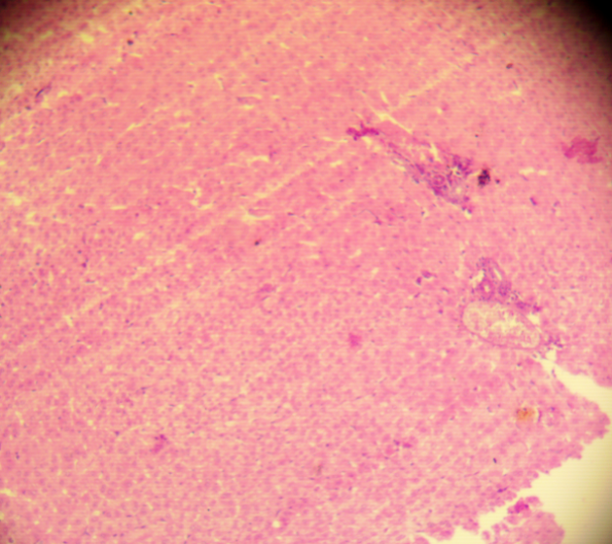

Рисунок 27 - Гистологическое исследование печени (х180)

Пероральное введение экстракта из синеголовника плосколистнего в дозе 5000 мг\кг массы мыши, не приводили к морфологическим изменениям в почках. В корковом веществе, где определялись почечные тельца, определялось незначительное количество свободнолежащих эритроцитов. В проксимальных и дистальных канальцах в отдельных участках клетки не подвергались изменениям. По ходу канальцев выявляются небольшие скопления лимфоидных клеток. У некоторых животных этой группы регистрировали слабое очаговое инъецирование капилляров и незначительное скопление в отдельных участках мозгового слоя почек клеток лимфоидного типа. Дистрофических и воспалительных явлений не регистрировали.
В миокарде мышей опытной группы, получавших исследуемый экстракт в дозе 5000 мг\кг массы мыши, специфических морфологических изменений не обнаружено. Миокард сердца образован плотно расположенными мышечными волокнами, средняя ширина которых составляет 9,83±0,5 мкм. Между волокнами миокарда были мелкокалиберные кровеносные сосуды (рисунок 28).

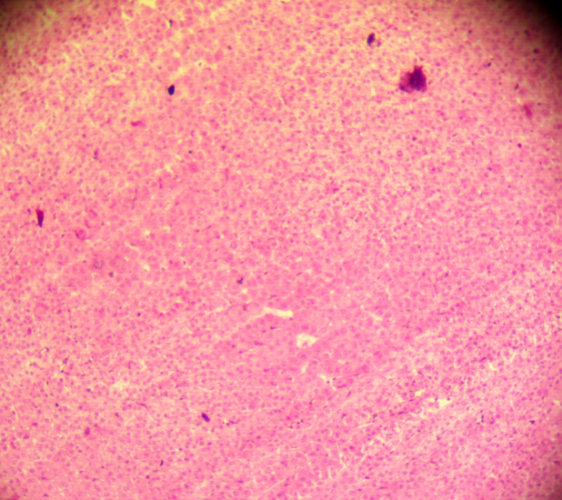

Рисунок 28 - Гистологическое исследование сердца (х180)

В селезенке мышей этой группы, получавших экстракта синеголовника плосколистнего в дозе 5000 мг\ кг массы мыши, хорошо определяется белая и красная пульпа. Но площадь белой пульпы в селезенке данной группы животных по сравнению с контрольной группой, заметно увеличивается за счет увеличения количества лимфоидных узелков (рисунок 29).

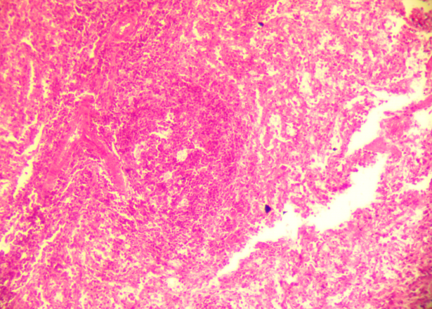

Рисунок 29 - Гистологическое исследование селезенки (х180)

Некоторые лимфоидные узелки даже сливаются. Светлые центры размножения выявляются почти во всех лимфатических узелках. Они содержат значительное количество лимфобластов с фигурами митоза. Вследствие увеличения площади белой пульпы ширина красной пульпы соответственно уменьшается. Лимфоидная ткань увеличивается не только за счет увеличения размеров фолликул, но и за счет увеличения количества лимфоидных клеток селезеночных тяжей.
Гистологическое исследование органов при дозировке 2000 мг/кг.
При гистологическом исследовании в поле зрения микроскопа на срезах печени у мышей при дозировке 2000 мг/кг отмечается типичное строение печеночных долек: гепатоциты округлой формы с эозинофильной цитоплазмой и достаточно большим базофильным ядром. Диаметр гепатоцитов составляет 16,15±0,62 мкм.
В центре каждой дольки-центральная вена, от которой радиально расходятся печеночные балки, между которыми находятся синусоидные капилляры диаметром 6,58±0,12 мкм. В междольковой соединительной ткани в углах долек наблюдаются триады. Каждая триада образована артерией, веной и желчным протоком. Между дольками находится соединительная ткань. Сосуды умеренного кровенаполнениия (рисунок 30).

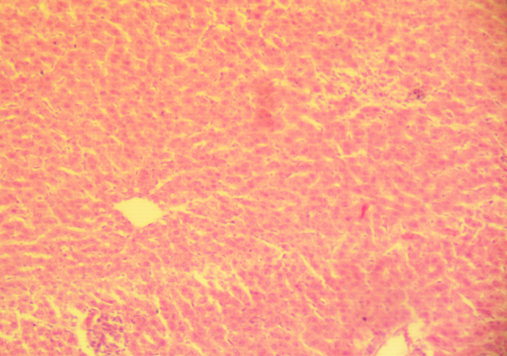

Рисунок 30 - Гистологическое исследование печени (х180)

Гистологическое строение почек при дозировке 2000 мг/кг сохранено. Почки мышей покрыты соединительной тканной капсулой, которая состоит из коркового и мозгового вещества. Корковое вещество располагается под капсулой, тогда как мозговое вещество занимает центральную часть органа образующего мозговые пирамиды. Четко выделяется граница между корковым и мозговым слоями. Почечные клубочки и канальцы неизменены. Капсула Боумена-Шумлянского вокруг клубочков (рисунок 31).

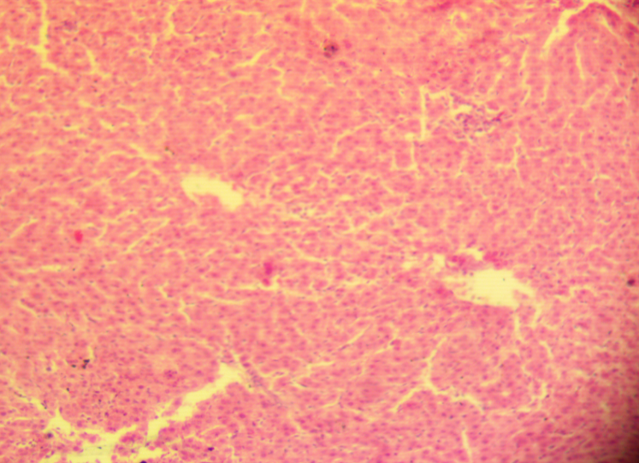

Рисунок 31 - Гистологическое исследование почек (х180)

В миокарде мышей опытной группы, получавших экстракта в дозе 2000 мг\кг массы мыши, специфических морфологических изменений не обнаружено. Миокард сердца образован плотно расположенными мышечными волокнами, средняя ширина которых составляет 9,83±0,5 мкм.

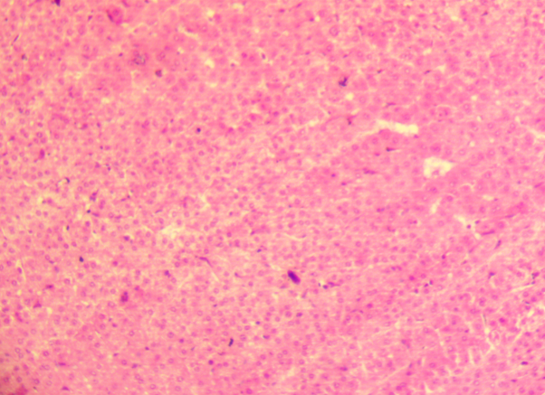

Рисунок 32 – Гистологическое исследование сердца (х180)

Между волокнами миокарда не были мелкокалиберные кровеносные сосуды (рисунок 32). Границы кардиомиоцитов неразличимы, а их ядра имеют овально-втянутую форму.
На срезах ткани селезенки выделяется узкая соединительнотканная капсула и основные компоненты паренхимы, то есть красная и белая пульпа. Площадь срезов селезенки занята Красной пульпой, в массиве которой выделяется равномерно размещенная ткань белой пульпы в форме лимфатических узелков вокруг центральных вен и лимфоидных скоплений удлиненной формы, прилегающих к адвентиции пульпарных артерий. Основу Красной пульпы образует ретикулярная ткань, в которой размещены макрофаги, зернистые и незернистые лейкоциты, одиночные мегакариоциты, эритроциты. Белая пульпа представлена лимфоидной тканью, которая продуцирует лимфоциты. В лимфатических узелках определяются их структурные зоны: узкие периартериальные участки переходят в более широкие и расширенные герминативные. Мантийные зоны ограничены маргинальными, граничащими с лимфоидными узелками и красной пульпой. Фолликулы четко отделены друг от друга и от красной пульпы.
Гистологическое исследование печени при дозировке 500 мг/кг. Микроскопически в печени видимые изменения отсутствуют.
При гистологическом исследовании печени установлено, что у животных, получавших исследуемую субстанцию, дольковое строение печени сохранено, паренхима печени неизменены. При этом, гепатоциты с яркоокрашенными и с центрально расположенными округлыми с осветленным центром. Тонкостенные центральные вены печёночных долек (диаметром 56,17±1,7 мкм) выстланы плоским эндотелием с вытянутыми густо окрашенными ядрами. Выраженной активации клеток Купфера не отмечалось (рисунок 33).

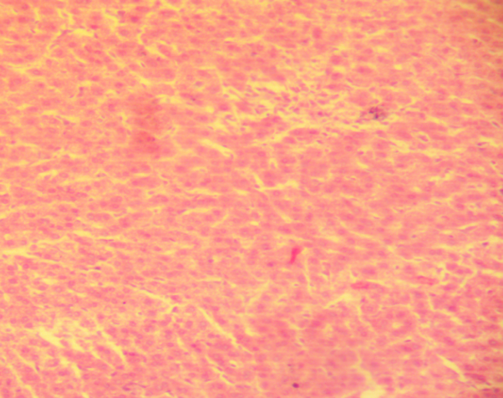

Рисунок 33 - Гистологическое исследование печени (х180)

Пероральное введение экстракта синеголовника плосколистнего в дозе 500 мг\кг массы мыши, не приводили к морфологическим изменениям в почках относительно контроля (рисунок 34). Гистологическое строение почки сохранено. Четко выделяется граница между корковым и мозговым слоями. Почечные клубочки средний диаметр которых составляет 54,1±1,9 мкм неизменены. Капсула Боумена-Шумлянского вокруг клубочков. В коре сохраняется строение извитых канальцев (диаметром 31,67±0,82).

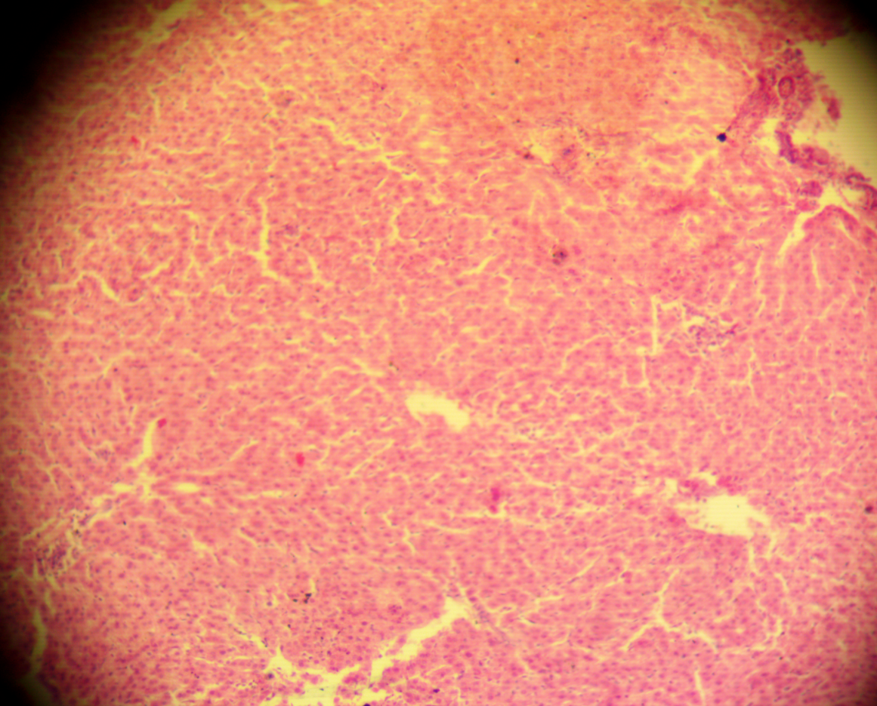

Рисунок 34 - Гистологическое исследование почек (х180)
В группе мышей, получавших экстракт синеголовника плосколистнего в дозе 500 мг\кг, сердечная мускулатура без существенных изменений.
Сократительные или рабочие кардиомиоциты объединены в функциональные волокна, они содержат 1‒2 ядра, крупные, овальной формы. Между кардиомиоцитами в прослойке рыхлой соединительной ткани проходят кровеносные капилляры.
У опытной группы мышей, получавшие дозу экстракта 500 мг/кг, миокард сердца построен кардиомиоцитами, также не имеет признаков различия по сравнению с контрольной группой животных.
Как показали полученные данные опытов, морфологическая структура исследованных органов мышей соответствовала норме для данного возраста животного и в конце исследований отклонений от нормы не наблюдалось. К тому же, не наблюдался некроз и признаки воспалительных процессов при высокой дозе 5000 мг/кг, что свидетельствует минимальную токсичность густого экстракта Eryngium planum L.
Углекислотный экстракт из Eryngium planum L. при однократном пероральном введении животным относится к малотоксичным веществам (V класс токсичности).
Исследование аллергизирующего действия экстракта [77 c. 51] проводилось на морских свинках массой 250-300 г методами накожных аппликаций. На эксперимент брались особи массой 250-300 г, 4 групп по 5 особей, включая контрольную группу (таблица 33).

Таблица 33 - Оценка аллергизирующего действия

Группы животных | Испытуемое вещество | Кол-во животных
1 группа | субстанция  500 мг/кг | 5
2 группа | субстанция  2000 мг/кг | 5
3 группа | субстанция  5000 мг/кг | 5
4 группа | Контроль | 5
Всего: 20

На выстриженный участок боковой поверхности туловища размером 2×2 см нанесли по 3 капли испытуемого экстракта. Вещество наносили на протяжении 2 недель по 5 раз в неделю. Реакцию кожи учитывали ежедневно по шкале оценки кожных проб [77 c. 51].
Оценка аллергизирующего действия, проведенная на морских свинках методом накожных аппликации, показала что экстракт не обладает аллергизирующими свойствами, так как внешний вид кожных покровов в месте нанесения экстракта не отличался от контрольной группы.
Исследование противовоспалительной активности углекислотного экстракта Eryngium planum L.
Изучение противовоспалительной активности экстракта синеголовника плосколистного (Eryngium planum L.) оценивали в экспериментах на модели «карагеннинового отека» лапы крыс. Исследование выполняли на половозрелых крысах обеих полов массой 210–240 г. Эксперимент проводили согласно правилам надлежащей лабораторной практики (GLP) при проведении доклинических исследований в РК [77 c. 750].
Острую воспалительную реакцию воспроизвели субплантарным введением 0,1 мл 1% раствора карагеннина. Эксперимент проводили по следующей схеме: животные, взятые для исследования были поделены на 6 групп (таблица 34): 1 группа- контрольные животные (патология), 2 группа – животные, получившие экстракт с углекислотным экстрактом (доза - 10 мг/кг), 3 группа – животные, получившие дозу экстракта - 25 мг/кг, 4 группа – животные, получившие дозу экстракта - 50 мг/кг, 5 группа – животные, получившие сравнительный препарат спрей «Циновит» имеющий в составе активный компонент экстракт корня солодки (Производитель: Фарматек, Россия) [77 c. 750].

Таблица 34 - Доза углекислотного экстракта и количество половозрелых крыс для исследования противовоспалительной активности

Группы животных | Испытуемое вещество | Кол-во животных
1 группа | Контрольная группа | 5
2 группа | Субстанция 10 мг/кг | 5
3 группа | Субстанция 25 мг/кг | 5
4 группа | Субстанция 50 мг/кг | 5
5 группа | Препарат сравнения | 5
Всего: |  | 25

Степень воспалительной реакции определяли через 1,2,3,4 ч после воспроизведения воспаления по изменению объема лапы с помощью онкометра. Экстракт сравнительный препарат за день до эксперимента трехкратно и за 30 мин до начала опыта слегка втирая наносили на лапку. Противовоспалительный эффект оценивали по уменьшению отека по сравнению с контрольным образцом [78 с. 245].
Противовоспалительную активность рассчитывали по следующей формуле [78 с. 245]:
$A=\frac{P_{k}-P_{d}}{P_{k}}×100\%$ (4.6)

где P_{k} – средняя величина между объемом контрольной и опытной группой, P_{d} – средняя величина между объемом здоровой лапы и опытной группой .
Результаты, представленные в таблице 35, свидетельствуют о том, что субплантарное введение карагеннина вызывает увеличение объема лапы крыс (отек), максимальный отек наблюдался через 3 часа после индукции воспаления.

Таблица 35 - Результаты исследования противовоспалительной активности углекислотного экстракта Eryngium planum L.

Группа животных | Динамика развития воспаления лапы крыс, мм |  |  |  | Средняя активность (ПА), %
Группа животных | 1 ч | 2 ч | 3 ч | 4 ч | Средняя активность (ПА), %
1 | 2 | 3 | 4 | 5 | 6
Контрольная группа | 6,66±0,01 | 6,71±0,12 | 6,99±0,01 | 6,58±0,01 | -
СО₂ экстракт, 10 мг/кг | 5,84±0,05 | 6,01±0,06 | 6,21±0,02 | 6,15±0,01 | 7
ПА, % | 9 | 8 | 10 | 3 | 7
СО₂ экстракт, 25 мг/кг | 5,65±0,01 | 5,70±0,17 | 6,16±0,03 | 5,50±0,01 | 8
ПА, % | 10 | 8 | 9 | 4 | 8
СО₂ экстракт, 50 мг/кг | 5,35±0,01 | 5,60±0,17 | 5,89±0,03 | 5,17±0,01 | 13.5
ПА, % | 13 | 14 | 15 | 12 | 13.5
Препарат сравнения | 5,34±0,01 | 5,42±0,02 | 5,82±0,02 | 5,50±0,01 | 14
ПА, % | 10 | 16 | 19 | 8 | 14

Нанесение углекислотного экстракта Eryngium planum L. в различных концентрациях 10мг/кг, 25мг/кг, 50мг/кг, спрея на его основе, а также препарата сравнения способствовало снижению интенсивности воспалительной реакции лапы крыс. Тем самым, проведенные нами исследования по установлению фармакологической активности СО₂ экстракта надземной части синеголовника плосколистного показали наличие противовоспалительной активности.
Исследование антимикробной активности углекислотного экстракта Eryngium planum L.
Для приготовления суспензий микроорганизмов нужной концентрации использовали денситометр DEN-1 предназначенный для измерения оптической плотности (мутности). Суспензии микроорганизмов готовили на физиологическом растворе натрия хлорида (0,9 %-го NaCl). В пробирку вносили 5 мл физиологического раствора, который помещали в денситометр и измеряли оптическую плотность. Сначала готовили суспензию микроорганизмов с концентрацией 1,5×10⁸ КОЕ/мл для бактерий, что соответствует мутности 0,5 единиц по МакФарланду; Из этих суспензий делали десятикратные разведения, перенося 1,0 мл суспензии в 9,0 мл стерильного физиологического раствора. Таким образом, получали разведение 1,5×10⁶ КОЕ/мл для бактерий. Для грибов суспензию готовили аналогичным образом [79 с. 3].
Для определения антимикробной активности методом серийных разведений использовался 96-луночный планшет. Во все лунки кроме первых вносили питательный бульон Мюллера Хинтона (для тестирования бактерий) и бульон Сабуро (для тестирования грибов), в количестве 100 мкл (с 1-ой по 12-ю лунки). Экстракт вносили предварительно растворив в 0,5 мл 0,9% раствора хлорида натрия в объеме 100 мкл в 1-ю и проводили серийные разведения, которые осуществлялись путем забора смеси (бульон Мюллера Хинтона/бульон Сабуро (100 мкл) + исследуемый препарат (100 мкл)) из 1-ой пробирки в количестве 100 мкл во 2-ую пробирку, уже содержащую 100 мкл бульона. Тщательно перемешали и перенесли 100 мкл исследуемого образца в бульоне из 2-ой пробирки в 3-ю, также содержавшую первоначально 100 мкл бульона. Эту процедуру повторяли до достижения необходимого количества разведений. Из последней лунки 50 мкл смеси удаляются. Таким образом, были получены следующие разведения: 1:1, 1:2, 1:4, 1:8, 1:16, 1:32, 1:64, 1:128, 1:256, 1:512, 1:1024, 1:2048, что соответствует лункам с 1-й по 12- й [80].
После проведения серий разведения, во все пробирки добавили по 20 мкл тест-штаммов микроорганизмов в концентрации 1,5×10⁶ КОЕ/мл. Все образцы инкубировали в течение 18-24 ч при температуре (37±1)°С. По истечении времени инкубации проводили высев на чашки Петри с агар Мюллера Хинтона для определения живых клеток. Учет результатов проводили по наличию видимого роста микроорганизмов на поверхности плотной питательной среды. Минимальной бактерицидной концентрацией (МБК) считали наименьшую концентрацию в пробирке, которая подавляла рост микроорганизмов [80 с. 2].
При определении антимикробной активности методом серийных разведений установлена антибактериальная и фунгицидная активность экстракта полученного методом СО₂ экстракции в отношении анализируемых штаммов микроорганизмов S. aureus, E. coli и C. albicans.
Результаты антибактериальной активности углекислотного экстракта Eryngium planum L. в отношении трех патогенных микроорганизмов представлены в таблице 36 и на рисунке 35.

Tаблица 36 – Результаты антимикробной активности экстракта методом серийных разведений

Тестируемый образец | MБК/MФК (мг/мл)
Staphylococcus aureus ATCC 6538-р | 8,3
Escherichia coli ATCC 8739 | 33,1
Candida albicans ATCC 10231 | 16,55

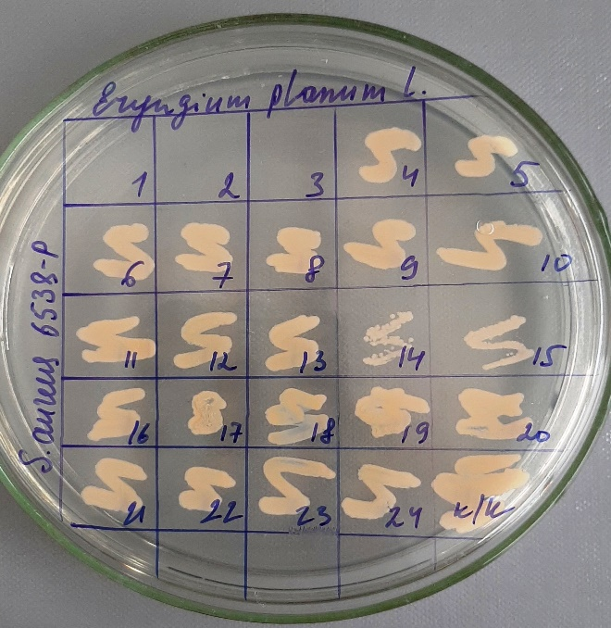  (a) | 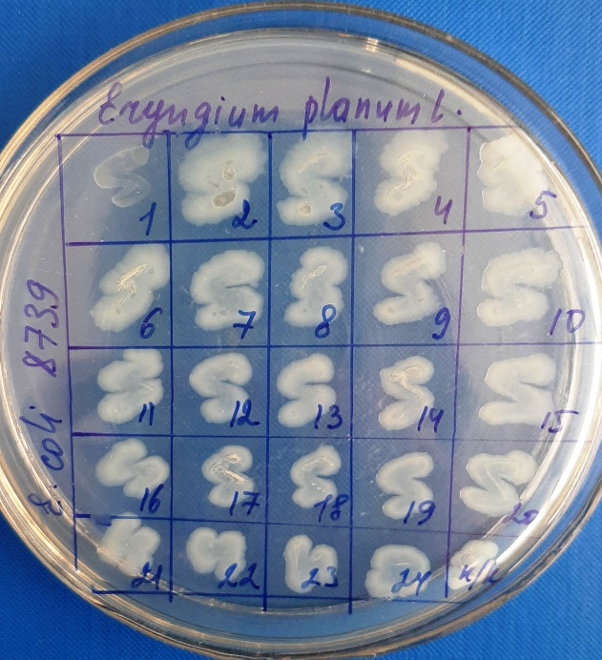  (b)
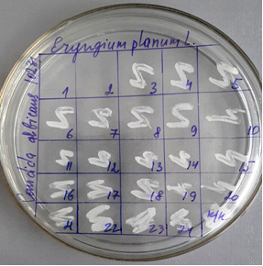
(c)
(a) S. aureus; (b) E. coli; (c) C. albicans.

Рисунок 35 - Результаты антимикробной активности углекислотного экстракта Eryngium planum L.. методом серийных разведений

Из представленных данных видно, что исследуемый образец проявляет антимикробную активность по отношению к исследуемым тест-культурам. Экстракт из Eryngium planum L. был активен в отношении всех испытуемых штаммов. Экспериментально показано, что экстракт Eryngium planum L. при испытании серийными разведениями оказывает бактерицидное действие в концентрации 8,3 мкг/мкл в отношении Staphylococcus aureus ATCC 6538-P; 33,1 мкг/мкл в отношении Escherichia coli ATCC 8739; против дрожжевых грибков 16,55 мкг/мкл - Candida albicans ATCC 10231.
Исследуемый образец, экстракт из Eryngium planum L., обладает антибактериальной активностью в отношении Staphylococcus aureus ATCC 6538-P; против Escherichia coli ATCC 8739; а против дрожжеподобных грибов - Candida albicans ATCC 10231 методом серийных разведений в бульоне.
Определение антимикробной активности диско-диффузионным методом. Диско-диффузионный метод осуществлялся путем аппликации дисков, обработанных исследуемым препаратом, на чашки Петри с помощью стерильного пинцета на расстоянии 15-20 мм от края чашки и друг от друга. Чашки Петри были предварительно засеяны суспензией тест-штаммов, плотностью 1,5×10⁸ КОЕ/мл. Для засева использовали стерильные ватные тампоны, их погружали в суспензию микроорганизма, затем слегка отжав о стенки пробирки, штриховали в трех направлениях, поворачивая чашку на 60°. Для исследования были использованы картриджи с готовыми стерильными дисками (Himedia). Предварительно диски насыщались экстрактом, время экспозиции составляло около 30 мин [68 c. 46].
После высева чашки помещали в термостат для инкубации на 18-24 ч при температуре (37°±1⁰)С для бактерий, чашки с Candida albicans инкубируют при температуре (22±1)°С в течении 48 часов. Учет результатов осуществлялся подсчетом диаметра зон задержки/подавления роста с точностью до 1 мм с помощью штангенциркуля [68 c. 46].
Результаты исследования экстракта из Eryngium planum L. диффузионным методом представлены на рисунке 36 и в таблице 37.

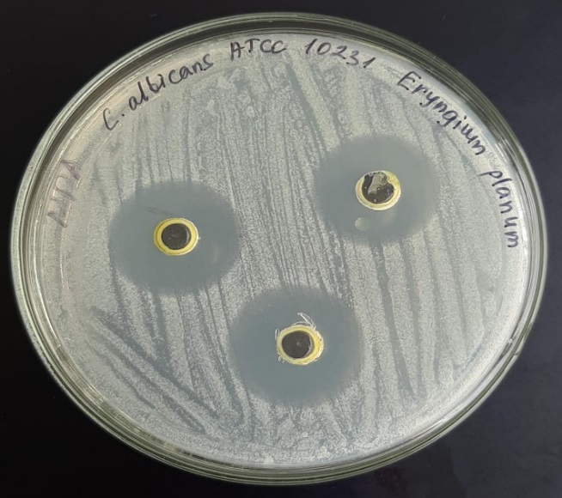 | 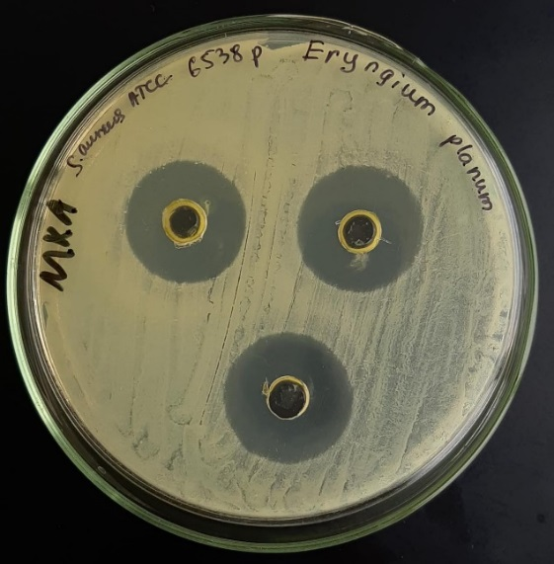
Рисунок 36 a - C. albicans ATCC 10231 | Рисунок 36 b - S. aureus  ATCC6538-P
Tаблица 37 – Результаты антимикробной активности углекислотного экстракта Eryngium planum L.. диско-диффузным методом

Тестируемый образец | Зона подавления роста (мм)
Тестируемый образец | Eryngium planum L.  экстракт | Препарат сравнения
Staphylococcus aureus ATCC 6538-р | 18,67±0,57 | Ампиллин  15,6±0,57
Candida albicans ATCC 10231 | 20,3±0,57 | Флуконазол  14,0±0,0

Исследуемый образец, углекислотного экстракта Eryngium planum L., обладает антибактериальной активностью в отношении Staphylococcus aureus ATCC 6538-P: его зона задержки роста составляет 18,67±0,57 мм, что в 1,2 раза эффективнее контроля. - антибиотик ампициллин. Против дрожжеподобного гриба Candida albicans ATCC 10231 зона задержки роста составила 20,3±0,57 мм, тогда как зона задержки роста у противогрибкового препарата флуконазола составила 14,0±0,0 мм.
Таким образом, полученные результаты опытного образца свидетельствуют об эффективности тестируемого экстракта в отношении грамположительных бактерий и дрожжеподобных грибов.

Выводы по разделу
1. Разработана технология получения экстрактов из синеголовника плосколистного методами перколяции и углекислотной экстракции. Методом газовой хромато-масс-спектрометрии определен химический состав полученных экстрактов. При проведении сравнительного анализа БАВ полученных экстрактов установлено, что экстракт полученный методом углекислотной экстракции в докритических условиях отличался содержанием химических соединений, таких как кариофиллен (6,92%), спатуленол (6,62%), фитол (4,01%) и другие соединения, такие как α- линоленовая кислота (8,30%), миристиновая кислота (6,40%).
2. Проведена статистическая и математическая обработка экспериментов получения углекислотного экстракта Eryngium planum L. для определения оптимального режима экстракции, при котором имеются минимальные затраты для максимального выхода углекислотного экстракта Eryngium planum L. В качестве зависимых переменных выбраны давление, температура и продолжительность экстракции, результирующая – выход экстракта. Для максимального выхода экстракции оптимальным давлением является диапазон 48-52 атм. В результате анализа оптимального профиля мы получаем значение выхода экстракт – 30 г, значение желательности = 0,92.
3. Исследована стабильность и проведена спецификация качества углекислотного экстракта синеголовника плосколистного. Установлен срок хранения углекислотного экстракта Eryngium planum L. при долгосрочных условиях испытания при температуре (25 ± 2)°С и относительной влажности (60±5)% на трех сериях – 2 года.
4. Валидация аналитических методик проведена по следующим валидационным характеристикам: специфичность, линейность, правиль- ность. По методике количественного определения β- кариофиллена в составе густого экстракта Eryngium planum L. Выявлена хорошая воспроизводимость методики для кариофиллена, средний процент регенерации 99,39%. Выявленные данные расположены в интервале 98,61-100,07 %. Средняя погрешность определения кариофиллена в составе экстракта составляет 2,57 ± 0,08 мг/л.
5. Оценка острой и подострой токсичности углекислотного экстракта Eryngium planum L. проведена на беспородных белых мышах обоих полов в 4 группах по 5 мышей (включая контрольную группу) при пероральном введении экстракта дозой: 500 мг/кг, 2000 мг/кг, 5000 мг/кг. В ходе гистологического исследования органов не наблюдались существенные патологические изменения. Как показали полученные данные опытов, морфологическая структура исследованных органов мышей соответствовала норме для данного возраста животного и в конце исследований отклонений от нормы не наблюдалось. К тому же, не наблюдался некроз и признаки воспалительных процессов при высокой дозе 5000 мг/кг, что свидетельствует о минимальной токсичности густого экстракта Eryngium planum L.
Результаты исследования аллергизирующего действия экстракта проведенные на морских свинках методом накожных аппликаций, показали, что экстракт не обладает аллергизирующими свойствами, так как внешний вид кожных покровов в месте нанесения экстракта не отличался от контрольной группы.
6. Изучена противовоспалительная активность углекислотного экстракта синеголовника плосколистного (Eryngium planum L.) на модели «карагеннинового отека» лапы крыс. Проведенные нами исследования по установлению фармакологической активности СО₂ экстракта надземной части синеголовника плосколистного показали наличие противовоспалительной активности.
7. Установлена антибактериальная и фунгицидная активность углекислотного экстракта в отношении анализируемых штаммов микроорганизмов S. aureus, E. coli и C. albicans методами серийных разведений и диско-диффузионным.

5 РАЗРАБОТКА И СТАНДАРТИЗАЦИЯ СПРЕЯ НА ОСНОВЕ ГУСТОГО ЭКСТРАКТА ERYNGIUM PLANUM L. И ИЗУЧЕНИЕ ФАРМАКОЛОГИЧЕСКОЙ АКТИВНОСТИ

Одним из направлений фармацевтической науки в условиях возрастающих требований к качеству и безопасности лекарств является создание лекарственных форм с хорошим терапевтическим и низким токсическим, аллергенным и раздражающим эффектами [114].
В настоящее время лекарственная форма – спреи достаточно широко представлены на фармацевтическом рынке.
Спреи лишены недостатков, которые связаны с применением флаконов под повышенным давлением, использованием в качестве газа носителя пропеллентов: сложность, опасность, сравнительно высокая стоимость, возможность взрыва баллона при хранении в неправильном температурном режиме или при ударе, высокая воспламеняемость, пожаро- и взрывоопасность, неудобство при транспортировке, отрицательное влияние хладонов на озоновый слой земли [115].
В настоящее время наблюдается тенденция замены хорошо известных лекарственных препаратов, используемые для местного и наружного применения (для лечения воспалительных и аллергических заболеваний носа, полости рта и глотки, травматических, инфекционных и грибковых повреждений кожи) в виде капель, мази, геля, в аэрозольной форме на новую форму – спрей [116].
Базовой упаковкой для спреев является флакон. Требования, предъявляемые к флаконам, ограничиваются его формой, объемом, материалом, стандартом горла. Особое внимание уделяется и техническим свойствам – эластичности, гибкости, безопасности.
Экстракт из Eryngium planum L. полученный методом углекислотной экстракции в докритических условиях является перспективной растительной фармацевтической субстанцией при разработке спрея для лечения дерматологических заболеваний за счет противовоспалительного и антимикробного действия.

5.1 Разработка состава и технологии спрея на основе густого экстракта Eryngium planum L.

На базе центра практических навыков школы Фармации проведены исследования по фармацевтической разработке спрея на основе густого экстракта из Eryngium planum L. полученным методом углекислотной экстракции в докритических условиях, обладающего антимикробным и противовоспалительным действием.
Выбор вспомогательных веществ для спрея делают исходя из эффективности и безопасности, биодоступности действующего вещества, совместимости с действующим веществом, структурно-механических свойств, а также микробиологической стабильности [117].
Технология спреев практически идентична технологии традиционных жидких лекарственных форм (растворов, суспензий и эмульсий), за исключением специфических требований, накладываемых способом эвакуации содержимого из упаковки [118].
Таким образом, перед нами стояла задача разработки состава и технологии жидкой лекарственной формы на основе СО₂ экстракта из лекарственного растительного сырья Eryngium planum L.
Из данных литературы следует, что присутствующие на рынке спреи представляют собой гетерогенные системы первого типа, о чем свидетельствует выбор эмульгатора.
Эмульгаторы оказывают влияние на процесс образования капель диспергируемого вещества в дисперсионной среде. Поверхностное натяжение и межмолекулярные силы приводят к коалесценции, т.е. к слиянию мелких капель. При приближении двух капель друг к другу слой ПАВ, расположенный на границе раздела фаз, предотвращает коалесценцию, не подпуская капельки дисперсной фазы на радиус действия поверхностных сил в жидкости. При этом важно, чтобы вся поверхность раздела фаз была покрыта молекулами ПАВ, что достигается при определенной концентрации его в растворе. По мере увеличения концентрации эмульгатора процесс образования эмульсии происходит все легче, размеры капель уменьшаются. Однако повышение концентрации эмульгатора выше оптимальной величины не улучшает стабильности эмульсии [118 с. 48].
Углекислотный экстракт из лекарственного растительного сырья Eryngium planum L. не растворим в воде, была рассмотрена возможность использования эмульгаторов. В качестве эмульгатора использовали полиэтиленгликоль сорбит моноолеат (полисорбат-80). При использовании полисорбата-80 компоненты быстро эмульгировались, образуя гомогенную систему.
Так как применение одного эмульгатора не позволяет достичь необходимой стабильности системы, возникает необходимость подбора дополнительных вспомогательных веществ. Использование в качестве вспомогательных веществ различных органических и неорганических полимеров.
Для проведения дальнейших исследований по стабилизации эмульсии был выбран ряд полимеров, применяемых в фармацевтической технологии, как: полиэтиленоксиды, карбопол, поливинилпирролидон (ПВП), 1,2-пропиленгликоль. Выбор полимеров основывался не только на их физико-химических свойствах, но и на описанных в литературе [118 с. 53] фармакологических свойствах.
Количественное содержание всех вспомогательных веществ подбиралось на основе литературного обзора. Модельные составы композиций, приведенные в таблице 38 являлись оптимальными по составу и консистенции.

Таблица 38 - Составы моделей спрея на основе углекислотного экстракта Eryngium planum L.

Компоненты | Функциональное назначение | Количественное содержание экстракта и вспомогательных веществ (г)
Компоненты | Функциональное назначение | № композиции
Компоненты | Функциональное назначение | 1 | 2 | 3 | 4 | 5 | 6
СО₂ экстракт Eryngium planum L. | действующее вещество | 5.0 | 5.0 | 5.0 | 5.0 | 5.0 | 5.0
Полисорбат-80 | эмульгатор | 3.0 | 3.0 | 3.0 | 3.0 | 3.0 | 3.0
ПВП | стабилизатор | 10.0 |  |  | 5.0
Макрогол-400  (ПЭО-400) | стабилизатор, полимер |  | 5.0 |  | 5,0 |  | 10.0
1,2-  пропиленгликоль | полимер |  | 5.0 |  |  | 10.0
Карбапол | полимер, гелеобразователь |  |  | 10.0
Вода очищенная | растворитель | до 100 | до 100 | до 100 | до 100 | до 100 | до 100

Полученные таким образом композиции испытывали на коллоидную стабильность и устойчивость в процессе хранения по выше указанной методике [118 с. 40].
Определение коллоидной устойчивости для исследуемых композиций: пробы исследуемой композиции помещали в 6 центрифужных пробирках объемом 10 мл, снабженных градуированными делениями, которые позволяют определить количество образовавшегося осадка. Пробирки заполняли до верхнего деления, определяя уровень наполнения по верхнему мениску. Затем заполненные пробирки устанавливали в лабораторную центрифугу и центрифугировали при 3000 об/мин в течение 15 мин, после чего центрифугу выключали, дожидались её полной остановки, извлекали пробирки и оценивали наличие осадка и его количество. Количество осадка, образовавшегося при центрифугировании, определяли следующим образом: надосадочную жидкость осторожно декантировали, чтобы определить верхнюю границу осадочного слоя, после чего определяли высоту осадка в мм от дна пробирки до верхней границы осадка.
Устойчивость образцов в процессе хранения: исследуемую композицию помещали в стеклянную склянку из прозрачного стекла, плотно укупоривали и оставляли на хранение при комнатной температуре в течение семи суток. Состояние композиции оценивали визуально (цвет, консистенция, наличие или отсутствие расслоения) на протяжении всего времени экспозиции.
Определение кинематической вязкости модельных составов измеряли на жидкостном вискозиметре Брукфильда DVE, (Brookfield (США) с программным обеспечением, снабженного термостатируемой измерительной ячейкой с использованием адаптера для малых образцов и шпиндель SC4-16, который имел следующие геометрические параметры: диаметр – 6,99 мм, высота 20,7 мм. Исследуемый образец объемом 5 мл помещали в измерительную ячейку и термостатировали в течение 20 мин. Измерения проводились в диапазоне скоростей сдвига от 0,28 с^{–1} до 58,0 с^{–1}, которые соответствовали крутящему моменту 10–90%.
По экспресс-методике была проверена способность каждого состава высвобождаться из спрей-упаковки через дозирующее устройство.
Результаты исследований на коллоидную стабильность и устойчивость в процессе хранения композиций приведены в таблице 39.

Таблица 39 – Результаты исследований на коллоидную стабильность и устойчивость в процессе хранения композиций

№ композиция | Вид испытания
№ композиция | Коллоидная стабильность, осадок, мм | Устойчивость при хранении
1 | 0,4 | Осадок в течение первых суток
2 | 0,2 | Осадок на четвертые сутки
3 | 0,4 | Осадок в течение первых суток
4 | 0,4 | Осадок на четвертые сутки
5 | Нет осадка | Нет осадка
6 | Нет осадка | Нет осадка

Композиция 1 была приготовлена с использованием как вспомогательное вещество поливинилпирролидон (ПВП), основными свойствами этого полимера являются: стабилизация суспензий, эмульсий, хорошая растворимость в воде и органических соединениях, гидрофильность, легко образовывает растворимые комплексы с органическими соединениями.
Полимеры ПВП в малых количествах не оказывают токсического действия на организм и способны связывать продукты распада белков [119].
При оценке способности модельных составов спрея с ПВП высвобождаться из упаковки, установлено, что композиция дает сплошную струю при высвобождении через дозирующее устройство (наблюдение визуальное), в связи с чем, данная композиция была исключена из дальнейших исследований. Также наблюдался осадок в течении первых суток при хранении.
Композиция 2 включает ПЭО также был введен раствор 1,2-пропиленгликоля применяющегося в качестве стабилизатора в суспензиях и эмульсиях, а также способного улучшать проницаемость кожных покровов, создавая каналы, обеспечивающее быстрое проникновение действующих веществ.
При испытании на коллоидную стабильность и устойчивость в процессе хранения на четвертые сутки наблюдался осадок, в связи с чем, данная композиция была исключена из дальнейших исследований.
Композиция 3 приготовлена из 1% геля карбопола.
Карбопол – это редкосшитый сополимер акриловой кислоты и полифункциональных сшивающих агентов. Этот сополимер не имеет на кожу аллергическогого и раздражающего действия [119 с. 134]. Однако данная композиция не подошла, потому что она оказалось более вязкая.
В состав 4 при добавлении ПВП с сохранением ПЭО, имело место расслоение при хранении. Потому что сформировались адсорбционные ПЭО-основы из за наличия гидрофильных ПЭО-основ с эмульгаторами.
В композиции 5 при использовании 1,2-пропиленгликоля при хранении не было отмечено осадка, но наблюдалось значительное расслоение системы, восстанавливающей свою однородность при встряхивании, что не позволило отобрать для дальнейших исследований.
В 6 композиции, составленная на основе ПЭО-400, показал высокую стабильность, расслоения состава не было. При неоднократном нажатии на распылитель высвобождения спрей-композиции из упаковки в виде сплошной струи не наблюдалось.
Вязкость используемой в лекарственной форме композиции действующих и вспомогательных веществ непосредственно влияет на площадь обрабатываемой препаратом поверхности [117 с. 74].
Кинематическая вязкость композиции 6, изготовленной на основе ПЭО-400 составляет 1,334 мПа∙с. Вязкость измеряли на жидкостном вискозиметре Брукфильда DVE, (Brookfield (США) согласно изложенной выше методике. Характеристики: диапазон вязкости cПз (мПа∙с) 1-2М; скорость вращения от 0,3 до 100 об/мин; пружинный момент, мН∙м 0,0673.
Полученная композиция легко извлекается при помощи микронасосов. Это позволило отобрать композицию 6 в качестве оптимальной модели для проведения дальнейших исследований.
Контроль качества спрея включает в себя оценку определения однородности дозирования, количества доз в упаковке и определения степени эвакуации садиржимого упаковки, количество холостых нажатий до начала выхода содержимого спрея из упаковки и качество распыления спрея по статическим отпечаткам факела распыла. Оценку контроля качества спрея проводили согласно ГФ РК 1 том. с.523 и общей фармакопейной статье (ОФС 1.4.1.0002.15) Государственной фармакопеи Российской Федерации II т. с.1835 «Аэрозоли и спреи», и дополнительные, согласно методикам из литературных данных [118 с. 64].
Определение качества выхода спрея из упаковки проводили, предварительно взвесив пустую упаковку, упаковку с содержимым и упаковку с остатком лекарственного композиционного состава, который осаждается на стенках флакона и в дозирующем устройстве. Степень эвакуации рассчитывали по следующей формуле:

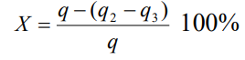 (5.1)

где q = q₁- q₃ – масса нетто лекарственного композиционного состава в упаковке, г; q₁ – масса всей упаковки с содержимым, г; q₂ – масса упаковки с остатком лекарственного композиционного состава, г; q₃ – масса пустой упаковки, г.
Выход содержимого упаковки. Упаковку взвешивали вместе с распылителем с точностью до 0,01 г (m4). Нажатием на распылитель из упаковки удаляли все содержимое и снова взвешивали упаковку вместе с распылителем с точностью до 0,01 г (m5). Выход содержимого в процентах (X) вычисляют по формуле:

$$Х≡\frac{m_{3}-m_{5}}{m_{6}}×100 \%$$
(5.2)

где, m₆ – масса содержимого, г.
Процент выхода содержимого упаковки должен составлять не менее 90%, и результатом считали среднее арифметическое, полученное при определении процента выхода содержимого из 3 упаковок.
Количество высвобождений из упаковки (количество доз в упаковке).Упаковку взвешивали вместе с распылителем с точностью до 0,01 г ($m_{1}$). Нажимая на распылитель, из упаковки выпускали всё содержимое и снова взвешивали упаковку вместе с распылителем с точностью до 0,01 г ($m_{2}$).
Среднее количество доз (n_{ср}) в одной упаковке вычисляли по формуле:

 |  |  |  | $n\text{ср}= \frac{m_{1}- m_{2}}{m\text{ср}}$, | (5.3)
Где | $$n\text{ср}$$ | – | среднее количество доз в одной упаковке;
 | $$m_{1}$$ | – | первоначальная масса упаковки с распылителем, г;
 | $$m_{2}$$ | – | масса упаковки с распылителем после полного извлечения её содержимого, г;
 | $$m\text{ср}$$ | – | cредняя масса одной дозы, г.

Определение количества холостых нажатий до начала выхода содержимого спрея из упаковки осуществляли путем нескольких нажатий на актуатор (головку) спрея. Качество распыления спрея также проверяли по статическим отпечаткам факела распыла. Одним из важнейших факторов, влияющим на эффективность распыления спрея на поверхность, является статический отпечаток спрея.
В результате исследования контроля качества спрея показали следующие результаты: общее число доз во флаконе при общем объеме препарата 100 мл составляет 720±3 дозы, степень эвакуации спрея 92,3% и общее число «холостых» нажатий до выхода первой дозы из упаковки – 3 раза.
Следующим важнейшим технологическим показателем для спрея является статический отпечаток. Отпечаток факела распыла определи методом вращения диска, на который наносили струю спрея.
Исследуемый спрей устанавливали на подставку, перпендикулярно которой располагается экран. На экран закрепляли фильтровальную бумагу, на которую наносили статический отпечаток факела распыла испытуемого спрея. Для более четкого изображения препарат подкрашивали раствором метиленового синего. При распылении вещества на плоскость образуется статический отпечаток факела распыления, кольцевой формы.
Статистический отпечаток имеет три зоны: S₁ – площадь внутреннего плотного участка, состоящего из крупных частиц, S₂ – полезную, или рабочую площадь, состоящую из мелкого тумана частиц спрея, S₃ – площадь внешней зоны разброса частиц. Все зоны полученного отпечатка факела распыла спрея рассчитывали по формуле:

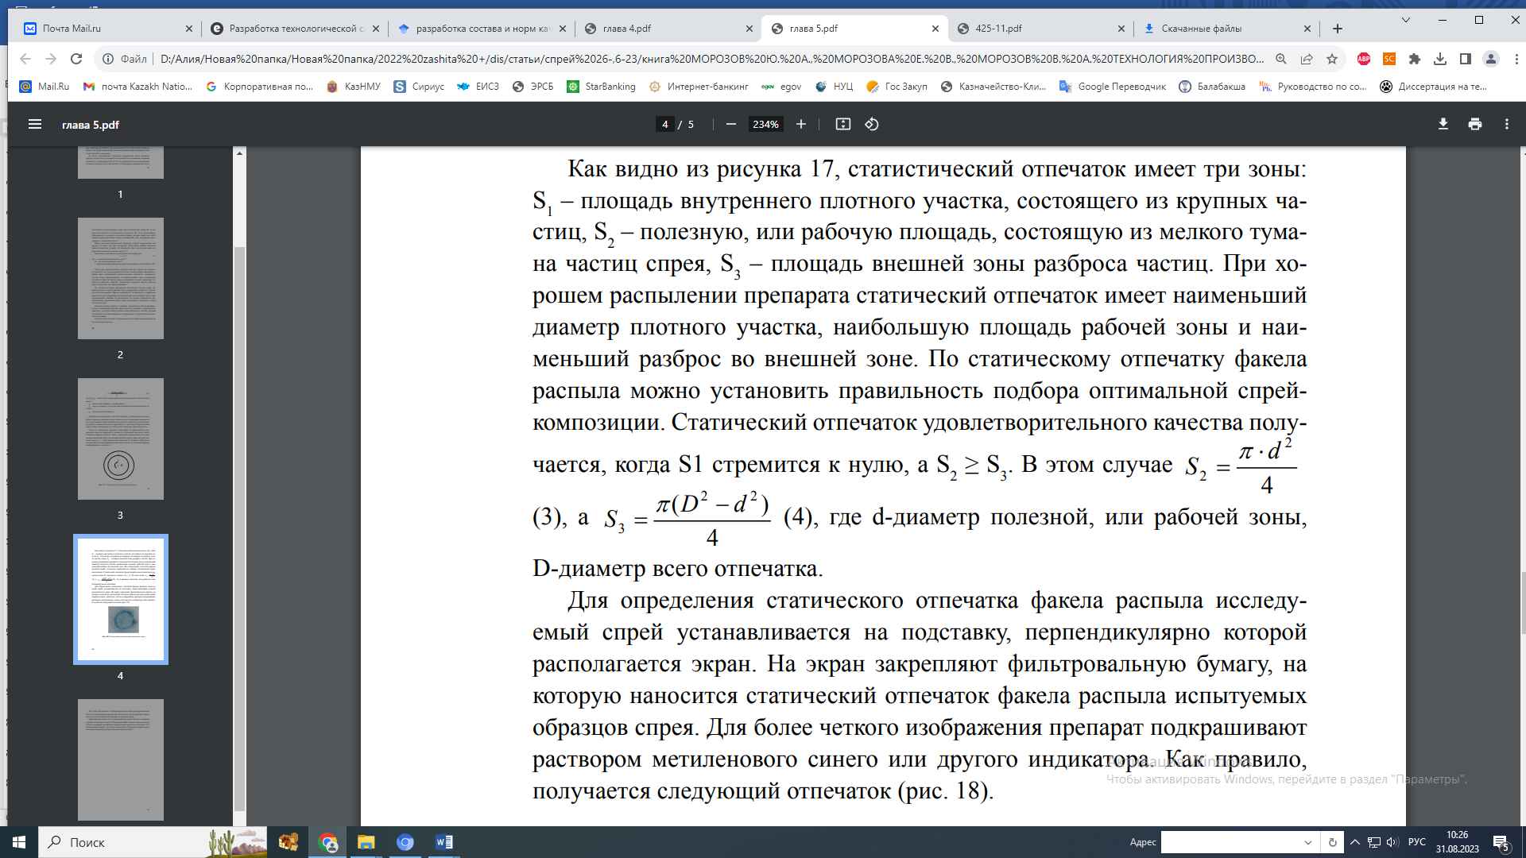 (5.4)

(5.5)

где d-диаметр полезной, или рабочей зоны, D-диаметр всего отпечатка.
Статический отпечаток удовлетворительного качества получается, когда S₁ стремится к нулю, а S₂ ≥ S₃ (рисунок 29):

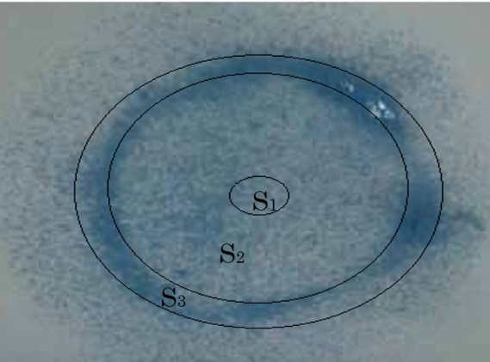

Рисунок 37 – Статический отпечаток факела распыла спрея

Как видно из рисунка 37 можно установить, что площадь полезной зоны больше площади внешней зоны, что доказывает правильность выбранной оптимальной композиции действующих и вспомогательных веществ, влияющей на способность спрея высвобождаться через дозирующее устройство.
Технологическая схема производства спрея. Схема состоит из 8 основных стадий (рисунок 38):
Стадия-1. Подготовка сырья и материалов. Взвешивание: СО₂ экстракт Eryngium planum L. – 5 г, полисорбат-80 – 3 г, ПЭО-400 – 10 г, очищеннная вода вода до 100 мл.
Стадия-2. Подготовка флаконов и распылителей. Мойка: температура воды – 30 °С. Сушка при температуре +18-20 °С.
Стадия-3. Получение спрей композиции. СО₂ экстракт Eryngium planum L. – 5 г, полисорбат-80 – 3 г, ПЭО-400 – 10 г, очищеннная вода до 100 мл.
СО₂ экстракт Eryngium planum L. эмульгировали раствором полисорбат-80. Готовый концентрат смешали с ПЭО-400 (скорость перемешивания 30 об/мин). Гомогенизацию проводили при скорости 800-1000 об/мин. В готовый спрей добавляли дистиллированную воду. Получен спрей желтого цвета с характерным запахом.
Стадия-4. Разлив спрей композиций во флаконы. Готовый спрей разлили во флакон 100 мл с завинчивающейся клапано-распылительной системой.
Стадия-5. Проверка флаконов на прочность и герметичность
Стадия-6. Упаковка флаконов защитными колпачками и их фасовка, маркировка готовой продукции. Маркируется в соответствии с НД.
Стадия-7. Упаковка продукции в пачки.
Стадия-8. Упаковка пачек в коробки. Готовый спрей помещали в картонные коробки и маркировали в соответствии с НД.
На готовую продукцию разработана спецификация качества в соответствии с Приказом ГФ РК и МЗ РК от 16 февраля 2021 года № МЗ РК-20, который внедрен в ТОО «AMICOS».

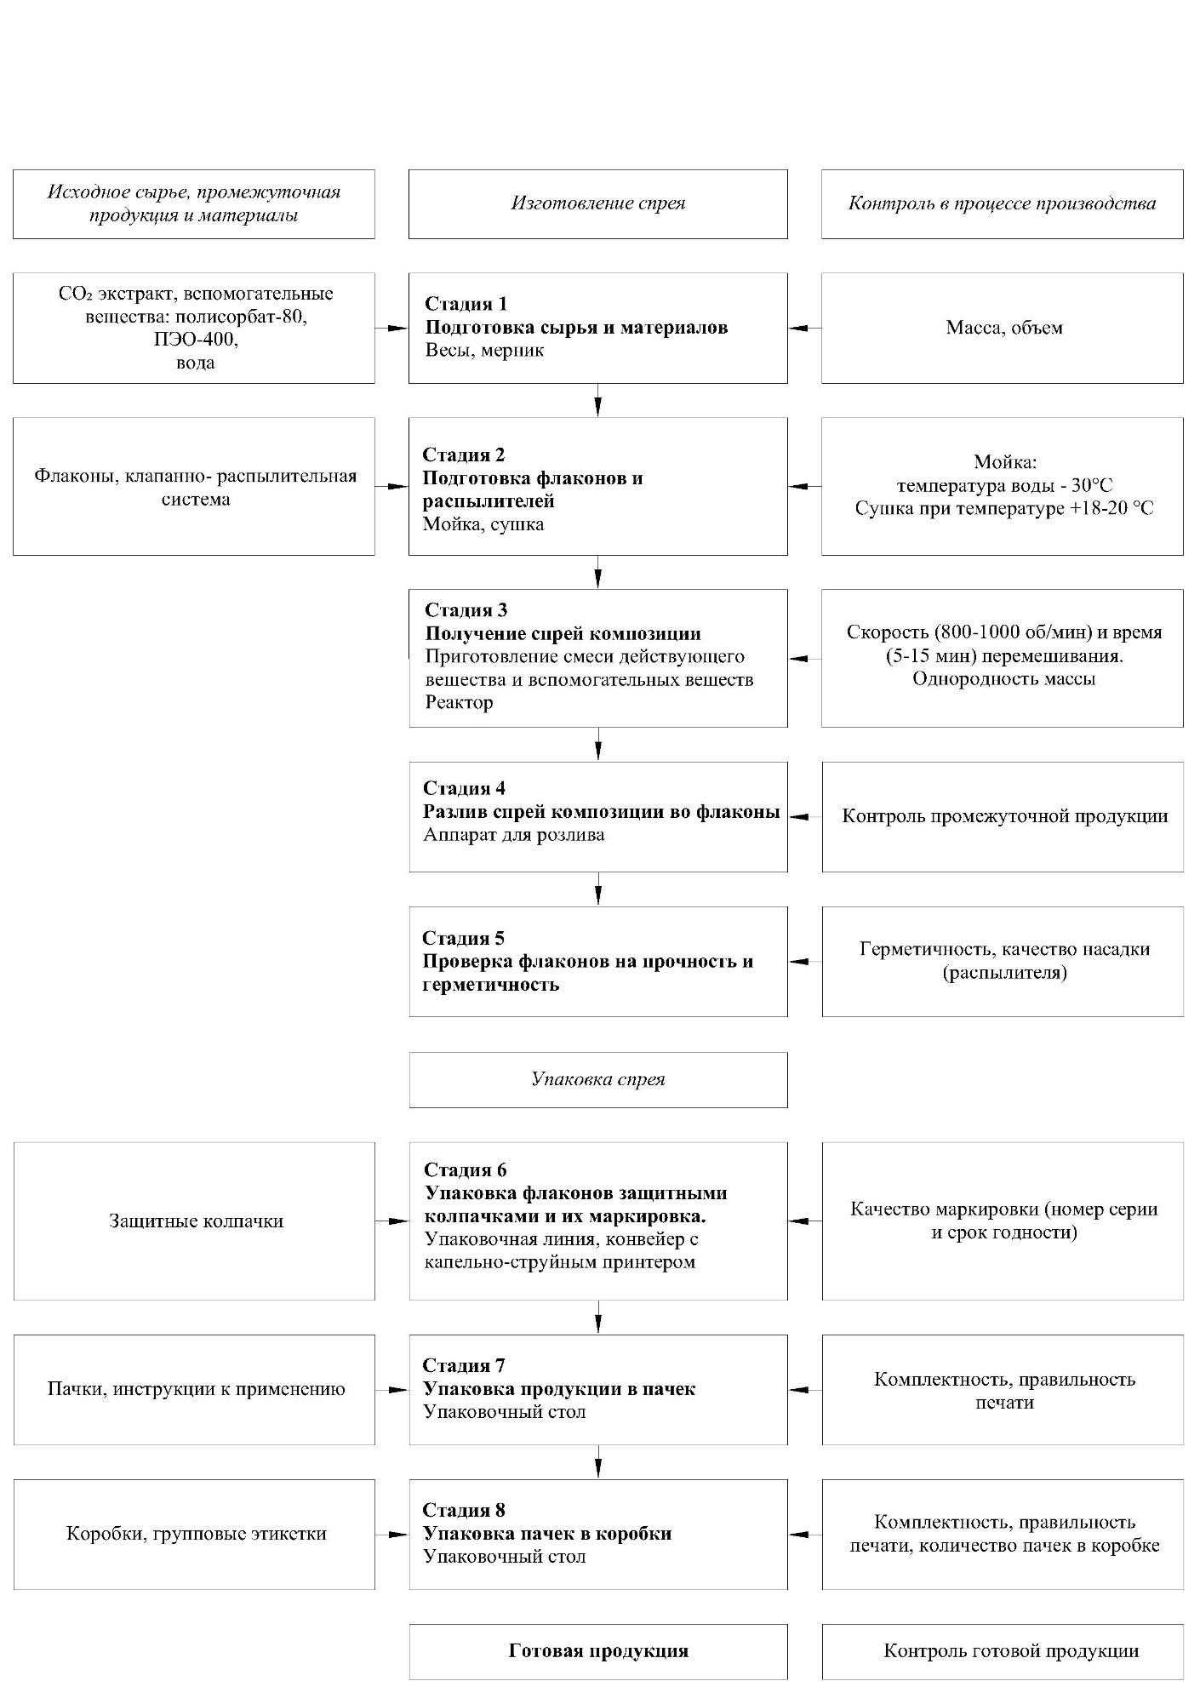

Рисунок 38 - Технологическая схема производства спрея на основе углекислотного экстракта синеголовника плосколистного

5.2 Контроль качества и определение стабильности разработанного спрея в процессе хранения

В соответствии с требованиями ГФ РК, Ф ЕАЭС и Приказа МЗ РК №ҚР ДСМ-20 от 16 февраля 2021 года «Об утверждении правил разработки производителем лекарственных средств и согласования государственной экспертной организацией нормативного документа по качеству лекарственных средств при экспертизе лекарственных средств» были определены критерии качества и допустимые нормы показателей спрея на основе углекислотного экстракта Eryngium planum L. (таблица 37).

Таблица 37 – Спецификация качества спрея на основе углекислотного экстракта Eryngium planum L.

Показатели  качества | Нормы отклонений | Методы испытаний
1 | 2 | 3
Описание | Спрей представляет собой прозрачную, гомогенную жидкость желто-коричневого цвета с ароматным специфическим запахом | ГФ РК, т.1, с.547  Ф ЕАЭС, т.1, ч.1, 2.1.6.0.,
Идентификация  - β -кариофелен | При добавлении конц. серной кислоты, сесквитерпеновые лактоны окрашивались в желтый цвет | В соответствии с проектом НД
рН | рН= 5,5-6,0 | ГФ РК, т.1, 2.9.7  Ф ЕАЭС т.1, ч.1, 2.1.2.3
Количество доз в упаковке | 720±3 (при полном объеме 100 мл) | ГФ РК 1 том. с.523  ГФ РФ II т. с.1835
Выход содержимого в упаковке | не должно превышать 90%. Средний арифметический показатель в результате исследования из 3 серий равен 88,6% | ГФ РК 1 том. с.523  ГФ РФ II т.,  ОФС 1.4.1.0002.15 «Аэрозоли и спреи»
Примеси | Менее 1% | ГФ РК, т. 1, 2.4.16
Микробиологическая чистота | В 1 г препарата допускается наличие не более 100 аэробных бактерий и грибов (суммарно), не более 10 энтеробактерий.  В 1 г не допускается наличие бактерий Pseudomanas aeruginosa и Staphylococcus aureus | ГФ РК, т. 1, 2.6.12, 2.6.13  Ф ЕАЭС т.1, ч.1, 2.1.9.10
Количественное  определение:  сумма терпенов в перерасчете на  - β -кариофиллен | Не менее 1,8 % | Газовая хроматография  Ф ЕАЭС т.1, ч.1, 2.1.2.27  ГФ РК т.1, 2.2.28
Продолжение таблицы 37
1 | 2 | 3
Масса содержимого упаковки | 100 мл | В соответствии с проектом НД
Упаковка | 100 мл флакон с дозатором | В соответствии с проектом НД
Маркировка | На упаковке фиксируют торговое наименование лекарственного препарата, дату выпуска, срок годности, номер серии, концентрацию, массу, способ применения, условия отпуска, условия хранения, предупредительные надписи. | В соответствии с проектом НД
Транспортирование | В соответствии с ГОСТ 17768-90 | ГОСТ 17768-90
Хранение | В сухом, защищенном от света месте при температуре не выше  + 25⁰C | В соответствии НД РК
Срок хранения | 24 месяца | В соответствии НД РК
Фармакологическое действие | Антимикробное, противовоспалительное | В соответствии НД РК

Как видно из таблицы 37, установлено, что показатели качества спрея, полученного на основе экстракта синеголовника плосколистного, соответствуют вышеуказанным требованиям.
Количественное определение кариофиллена в составе спрея, полученного из СО₂ экстракта Eryngim planum L., проводили газово-хроматографическим методом с масс-спектрометрическим детектированием. Оценка количественного определения кариофиллена в составе спрея, полученного из СО₂ экстракта Eryngim planum L. представлена в таблице 38.

Таблица 38 – Оценка количественного определения кариофиллена в составе спрея [68 c. 101]

Метрологическая характеристика метода количественного определения кариофиллена в составе спрея, полученного из СО₂ экстракта Eryngim planum L. (Р=0,95)
Варианты выбора Х₁, мг/л | 1,80; 1,85; 1,86; 1,88; 1,86
Объем выборки, n | 5
Средний показатель выборки, Х_{среднее} | 1,85
Стандартное отклонение, S | 0,03
Критерий Стьюдента, t (95%,4) | 2,132
Доверительный интервал | 0,06
Относительная погрешность, Δ, % | 1,62

По параметрам реконструкции, указанным в таблице 38, можно сделать вывод о том, что приведенный метод имеет хорошую воспроизводимость. Средняя погрешность определения кариофиллена в составе СО₂ экстракта Eryngim planum L. составляет 1,85 ± 0,06 %.
Результаты испытания стабильности спрея на основе углекислотного экстракта синеголовника плосколистного представлены в таблицах 39, 40, 41. Периодичность контроля серии составляла по основным показателям качества: 0, 3, 6, 9, 12, 18, 24 мес. Значительных изменений контролируемых параметров качества не наблюдалось.

Таблица 39 - Изучение стабильности спрея на основе углекислотного экстракта Eryngium planum L. серия 1
Дата начала испытания: 11.2021 г. Дата окончания испытания: 10.2023 г.
Серия: 01СК-0523
Показатели | Условия испытания | Нормы | Периоды контроля, мес
Показатели | Условия испытания | Нормы | 0 | 3 | 6 | 9 | 12 | 18 | 24
Описание | температура: (25 ± 2)°С, относительная влажность: (60±5)% | желто-коричневого цвета с ароматным специфическим запахом | соотв. | соотв. | соотв. | соотв. | соотв. | соотв. | соотв.
Идентификация  - β -кариофиллен | температура: (25 ± 2)°С, относительная влажность: (60±5)% | При добавлении конц. серной кислоты, сесквитерпеновые лактоны окрашивались в желтый цвет | соотв. | соотв. | соотв. | соотв. | соотв. | соотв. | соотв.
рН | температура: (25 ± 2)°С, относительная влажность: (60±5)% | 5,5-6,0 | 5,5 | 5,6 | 5,6 | 5,6 | 5,5 | 5,6 | 5,6
Примеси | температура: (25 ± 2)°С, относительная влажность: (60±5)% | Менее 1% | соотв. | соотв. | соотв. | соотв. | соотв. | соотв. | соотв.
Количество доз в упаковке | температура: (25 ± 2)°С, относительная влажность: (60±5)% | 720±3 (при полном объеме 100 мл) | соотв. | соотв. | соотв. | соотв. | соотв. | соотв. | соотв.
Количественное определение:  - β -кариофиллен | температура: (25 ± 2)°С, относительная влажность: (60±5)% | - не менее 1,8% | 1,85 | 1,84 | 1,83 | 1,83 | 1,79 | 1,76 | 1,75
Микробиологическая чистота | температура: (25 ± 2)°С, относительная влажность: (60±5)% | В 1 г препарата допускается наличие не более 100 аэробных бактерий и грибов (суммарно), не более 10 энтеробактерий.  В 1 г не допускается наличие бактерий Pseudomanas aeruginosa и Staphylococcus aureus | соотв. | соотв. | соотв. | соотв. | соотв. | соотв. | соотв.

Таблица 40 - Изучение стабильности спрея на основе углекислотного экстракта Eryngium planum L. серия 2

Дата начала испытания: 11.2021 г. Дата окончания испытания: 10.2023 г.
Серия: 02СК-0523
Показатели | Условия испытания | Нормы | Периоды контроля, мес
Показатели | Условия испытания | Нормы | 0 | 3 | 6 | 9 | 12 | 18 | 24
Описание | Температура (25 ± 2)°С, относительная влажность: (60±5)% | желто-коричневого цвета с ароматным специфическим запахом | соотв. | соотв. | соотв. | соотв. | соотв. | соотв. | соотв.
Идентификация  - β -кариофиллен | Температура (25 ± 2)°С, относительная влажность: (60±5)% | При добавлении конц. серной кислоты, сесквитерпеновые лактоны окрашивались в желтый цвет | соотв. | соотв. | соотв. | соотв. | соотв. | соотв. | соотв.
рН | Температура (25 ± 2)°С, относительная влажность: (60±5)% | 5,5-6,0 | 5,5 | 5,6 | 5,6 | 5,6 | 5,5 | 5,6 | 5,6
Примеси | Температура (25 ± 2)°С, относительная влажность: (60±5)% | Менее 1% | соотв. | соотв. | соотв. | соотв. | соотв. | соотв. | соотв.
Количество доз в упаковке | Температура (25 ± 2)°С, относительная влажность: (60±5)% | 720±3 (при полном объеме 100 мл) | соотв. | соотв. | соотв. | соотв. | соотв. | соотв. | соотв.
Количественное определение:  - β -кариофиллен | Температура (25 ± 2)°С, относительная влажность: (60±5)% | - не менее 1,8% | 1,85 | 1,84 | 1,84 | 1,83 | 1,80 | 1,76 | 1,74
Микробиологическая чистота | Температура (25 ± 2)°С, относительная влажность: (60±5)% | В 1 г препарата допускается наличие не более 100 аэробных бактерий и грибов (суммарно), не более 10 энтеробактерий.  В 1 г не допускается наличие бактерий Pseudomanas aeruginosa и Staphylococcus aureus | соотв. | соотв. | соотв. | соотв. | соотв. | соотв. | соотв.

Таблица 41 - Изучение стабильности спрея на основе углекислотного экстракта Eryngium planum L. серия 3

Дата начала испытания: 11.2021 г. Дата окончания испытания: 10.2023 г.
Серия: 03СК-0523
Показатели | Условия испытания | Нормы | Периоды контроля, мес
Показатели | Условия испытания | Нормы | 0 | 3 | 6 | 9 | 12 | 18 | 24
Описание | температура: (25 ± 2)°С, относительная влажность: (60±5)% | желто-коричневого цвета с ароматным специфическим запахом | соотв. | соотв. | соотв. | соотв. | соотв. | соотв. | соотв.
Идентификация  - β -кариофиллен | температура: (25 ± 2)°С, относительная влажность: (60±5)% | При добавлении конц. серной кислоты, сесквитерпеновые лактоны окрашивались в желтый цвет | соотв. | соотв. | соотв. | соотв. | соотв. | соотв. | соотв.
рН | температура: (25 ± 2)°С, относительная влажность: (60±5)% | 5,5-6,0 | 5,5 | 5,6 | 5,6 | 5,6 | 5,5 | 5,6 | 5,6
Примеси | температура: (25 ± 2)°С, относительная влажность: (60±5)% | Менее 1% | соотв. | соотв. | соотв. | соотв. | соотв. | соотв. | соотв.
Количество доз в упаковке | температура: (25 ± 2)°С, относительная влажность: (60±5)% | 720±3 (при полном объеме 100 мл) | соотв. | соотв. | соотв. | соотв. | соотв. | соотв. | соотв.
Количественное определение:  - β -кариофиллен | температура: (25 ± 2)°С, относительная влажность: (60±5)% | - не менее 1,5% | 1,85 | 1,84 | 1,84 | 1,83 | 1,80 | 1,76 | 1,73
Микробиологическая чистота | температура: (25 ± 2)°С, относительная влажность: (60±5)% | В 1 г препарата допускается наличие не более 100 аэробных бактерий и грибов (суммарно), не более 10 энтеробактерий.  В 1 г не допускается наличие бактерий Pseudomanas aeruginosa и Staphylococcus aureus | соотв. | соотв. | соотв. | соотв. | соотв. | соотв. | соотв.

5.3 Изучение фармакологической активности спрея на основе углекислотного экстракта Eryngium planum L.

Оценку местно-раздражающего действия спрея с углекислотным экстрактом проводили на беспородных белых мышах путем однократного накожного нанесения. В исследовании было использовано 2 группы по 5 животных. Первой группе нанесли контроль, второй группе – разработанный спрей. Состояние оценивали через 1час после нанесения и далее, через 24, 48 и 72 ч. Оценку местно-раздражающего действия проводили визуально: определяли цвет, тургор, эластичность кожи, толщину кожной складки, наличие шелушения, корок, трещин [77 с. 60].
Проведенные исследования позволяют заключить, что спреи с СО₂ экстрактом не вызывает изменений поверхностных структур кожного покрова мышей (не обнаружено патологических отклонений: изъявления, шелушения, трещины, отеки,).
Исследование аллергизирующего действия спрея [77 с. 51] проводилось на морских свинках массой 250-300 г методами накожных аппликаций. На эксперимент брались особи массой 250-300 г, 2 группы по 5 особей, включая контрольную группу (таблица 42).

Таблица 42 - Оценка аллергизирующего действия

Группы животных | Испытуемое вещество | Кол-во животных
1 группа | Спрей на основе СО2 экстракта синеголовника плосколистного (Eryngium planum L.) | 5
2 группа | Контроль | 5
Всего: 10

На выстриженный участок боковой поверхности туловища размером 2×2 см нанесли 0,30 г спрея. Вещество наносили на протяжении 2 недель по 5 раз в неделю. Реакцию кожи учитывали ежедневно по шкале оценки кожных проб.
Оценка аллергизирующего действия, проведенная на морских свинках методом накожных аппликации, показала что разработанный спрей не обладает аллергизирующими свойствами, так как внешний вид кожных покровов в месте нанесения спрея не отличался от контрольной группы [77 c. 51].
Исследование противовоспалительной активности спрея на основе углекислотного экстракта Eryngium planum L.
Воспалительный процесс, является защитной реакцией, конечной целью которой является избавление от вредных веществ, но иногда оно может быть потенциально вредным и требует фармакологического лечения для контроля своих симптомов [120].
Кожа — это динамичный орган, который имеет признанные функции, такие как эндогенный гомеостаз, обмен веществ [121].
Кроме того, кожа активно участвует в иммунологических регуляторных процессах и воспалительных реакциях. Однако некоторые воспалительные или иммунологические реакции приводят к хроническим воспалительным процессам, таким как псориаз, или к непереносимым состояниям воспаления кожи (дерматит), которые требуют лечения [122].
Изучение противовоспалительной активности спрея оценивали в экспериментах на модели «карагеннинового отека» лапы крыс. Исследование выполняли на половозрелых крысах обеих полов массой 210–240 г. Эксперимент проводили согласно выше указанной методике [77 c. 750].
Острую воспалительную реакцию воспроизвели субплантарным введением 0,1 мл 1% раствора карагеннина [77 c. 750]. Эксперимент проводили по следующей схеме: животные, взятые для исследования были поделены на 2 группы (таблица 43): 1 группа - животные, получившие спрей с углекислотным экстрактом синеголовника плосколистного (0,30 г), 2 группа – животные, получившие сравнительный препарат спрей «Циновит» имеет в составе активный компонент экстракт корня солодки (Производитель: Фарматек, Россия).

Таблица 43 – Результаты исследования противовоспалительной активности

Группы животных | Испытуемое вещество | Кол-во животных
1 группа | Спрей c СО2 экстрактом синеголовника плосколистного | 5
1 группа | Препарат сравнения | 5
Всего |  | 10

Степень воспалительной реакции определяли через 1,2,3,4 ч после воспроизведения воспаления по изменению объема лапы с помощью онкометра. Экстракт и спрей на его основе, сравнительный препарат за день до эксперимента трехкратно и за 30 мин до начала опыта слегка втирая наносили на лапку. Противовоспалительный эффект оценивали по уменьшению отека по сравнению с контрольным образцом.
Противовоспалительную активность расчитывали по следующей формуле [78 c. 245]:

$A=\frac{P_{k}-P_{d}}{P_{k}}×100\%$(5.6)

где P_{k} – средняя величина между объемом контрольной и опытной группой, P_{d} – средняя величина между объемом здоровой лапы и опытной группой.
Результаты, представленные в таблице 44, свидетельствует о том, что субплантарное введение карагеннина вызывает увеличение объема лапы крыс (отек), максимальный отек наблюдался через 3 часа после индукции воспаления.

Таблица 44 - Результаты исследования противовоспалительной активности и спрея на основе углекислотного экстракта Eryngium planum L.

Группа животных | Динамика развития воспаления лапы крыс, мм |  |  |  | Средняя активность (ПА), %
Группа животных | 1 ч | 2 ч | 3 ч | 4 ч | Средняя активность (ПА), %
1 | 2 | 3 | 4 | 5 | 6
Препарат сравнения | 5,34±0,01 | 5,42±0,02 | 5,82±0,02 | 5,50±0,01 | 14
ПА, % | 10 | 16 | 19 | 8 | 14
Спрей на основе СО2 экстракта Eryngium planum L. | 5,40±0,01 | 5,61±0,17 | 5,97±0,03 | 5,27±0,01 | 12
ПА, % | 14 | 12 | 10 | 14 | 12

Нанесение спрея на основе углекислотного экстракта Eryngium planum L., а также препарата сравнения способствовало снижению интенсивности воспалительной реакции лапы крыс. Тем самым, проведенные нами исследования по установлению фармакологической активности спрея показали наличие противовоспалительной активности.
Исследование антимикробной активности спрея на основе углекислотного экстракта синеголовника плосколистного диффузионным методом проводилось по выше указанной методике.
Результаты исследования спрея на основе углекислотного экстракта Eryngium planum L. диффузионным методом представлены на в таблице 45.

Tаблица 45 – Результаты антимикробной активности углекислотного экстракта синеголовника плосколистного диско-диффузным методом

Тестируемый образец | Зона подавления роста (мм)
Тестируемый образец | Спрей на основе экстракта | Препарат сравнения
Staphylococcus aureus ATCC 6538-р | 16,4±0,57 | Ампиллин  15,6±0,57
Candida albicans ATCC 10231 | 17,19±0,57 | Флуконазол  14,0±0,0

Исследуемый образец, спрей на основе углекислотного экстракта Eryngium planum L., обладает антибактериальной активностью в отношении Staphylococcus aureus ATCC 6538-P: его зона задержки роста составляет 16,4±0,57 мм. Против дрожжеподобного гриба Candida albicans ATCC 10231 зона задержки роста составила 17,19±0,57 мм, тогда как зона задержки роста у противогрибкового препарата флуконазола составила 14,0±0,0 мм. Значения зоны подавления роста микроорганизмов для спрея были приближенными для углекислотного экстракта.

5.4 Технико-экономическое обоснование производства спрея на основе углекислотного экстракта Eryngium planum L.

Для подтверждения целесообразности производства густого экстракта, полученный методом СО₂ экстракций в докритических условиях из синеголовника плосколистного в промышленных масштабах был проведен расчет технико-экономического обоснования, представленный в таблице 46.

Таблица 46 - Технико-экономическое обоснование углекислотного экстракта Eryngium planum L.

Наименование |  | Ед.изм. | Норма расхода | Цена (тг) | Стоимость
ОСНОВНОЕ СЫРЬЕ
1 | Растительное сырье Eryngium planum L. | кг | 7 452 | 500 | 3 726 000
2 | Сжиженный СО₂  ГОСТ 8050-85 (Россия) | кг | 24 | 3700 | 88 800
Итого основное сырье |  |  |  |  | 3 814 800
ВСПОМОГАТЕЛЬНЫЕ МАТЕРИАЛЫ
1 | Стеклянные флаконы | шт | 10000 | 30 | 300 000
2 | Этикетка | шт | 10000 | 5 | 50 000
3 | Амортизация основных средств |  |  | 30 000 | 30 000
4 | Другие вспомогательные материалы |  |  | 10 000 | 10 000
Итого вспомогательные материалы |  |  |  |  | 390 000
ДРУГИЕ ПРОИЗВОДСТВЕННЫЕ МАТЕРИАЛЫ
1 | З/плата+отчисления |  |  |  | 100 000
2 | Прочие расходы |  |  |  | 10 000
Итого других расходов |  |  |  |  | 110 000
ВСЕГО ПРОИЗВОДСТВЕННАЯ СЕБЕСТОИМОСТЬ |  |  |  |  | 4 314 800
Б. ПОЛНАЯ СЕБЕСТОИМОСТЬ
Производственная себестоимость |  |  |  |  | 4 314 800
Административные расходы |  |  |  | 30% | 1 294 440
Коммерческие расходы |  |  |  | 20% | 862 960
ВСЕГО ПОЛНАЯ СЕБЕСТОИМОСТЬ |  |  |  |  | 6 472 200
Полная себестоимость единицы продукции |  |  |  |  | 647
В. РАСЧЕТНАЯ МИНИМАЛЬНАЯ ЦЕНА РЕАЛИЗАЦИИ
Полная себестоимость |  |  |  |  | 6 472 200
Минимальная доходность (рентабельность) |  |  |  | 30% | 1 941 660
ВСЕГО РАСЧЕТНАЯ МИНИМАЛЬНАЯ ЦЕНА 10000 ЕД. ПРОДУКЦИИ |  |  |  |  | 8 413 860
Стоимость одного флакона углекислотного экстракта Eryngium planum L. |  |  |  |  | 841
Себестоимость одной единицы флакона углекислотного экстракта составила 647 тг, производственная себестоимость – 841 тг, при рентабельности 30% срок окупаемости составляет 3 года 4 мес.
При расчете ТЭО производства спрея на основе углекислотного экстракта Eryngium planum L., установлена полная себестоимость одной единицы продукции, которая составляет 408 тг, при этом производственная себестоимость – 2 716 995 тг, административные расходы – 815 098 тг, а коммерческие расходы – 543 399 тг (таблица 47).

Таблица 47 - Расчет минимальной стоимости единицы продукции при реализации

А. ПРОИЗВОДСТВЕННАЯ СЕБЕСТОИМОСТЬ |  |  |  |  | 10000 ед.продукции
Наименование |  | Ед.изм. | Норма расхода | Цена (тг) | Стоимость
ОСНОВНОЕ СЫРЬЕ
1 | Углекислотный экстракт Eryngium planum L. | кг | 50 | 841
2 | Твин 80 | кг | 30 | 17 330
3 | ПЭО-400 | кг | 100 | 1000
4 | Вода очищенная | л | 820 | 40
Итого основное сырье |  |  |  |  | 694 700
ВСПОМОГАТЕЛЬНЫЕ МАТЕРИАЛЫ
1 | Флакон | шт | 10000 | 100 | 1 000 000
2 | Дозатор/распылитель | шт | 10000 | 80 | 800 000
3 | Инструкции по применению | шт | 10000 | 8 | 80 000
4 | Крафт бумага | м | 1 | 495 | 495
5 | Скотч | м | 2 | 160 | 320
6 | Этикетка групповая | шт | 200 | 2,4 | 480
7 | Другие вспомогательные материалы |  |  | 1000 | 1000
Итого вспомогательные материалы |  |  |  |  | 1 882 295
ДРУГИЕ ПРОИЗВОДСТВЕННЫЕ МАТЕРИАЛЫ
1 | З/плата+отчисления |  |  |  | 120 000
2 | Прочие расходы |  |  |  | 20 000
Итого других расходов |  |  |  |  | 140 000
ВСЕГО ПРОИЗВОДСТВЕННАЯ СЕБЕСТОИМОСТЬ |  |  |  |  | 2 716 995
Б. ПОЛНАЯ СЕБЕСТОИМОСТЬ
Производственная себестоимость |  |  |  |  | 2 716 995
Административные расходы |  |  |  | 30% | 815 098
Коммерческие расходы |  |  |  | 20% | 543 399
ВСЕГО ПОЛНАЯ СЕБЕСТОИМОСТЬ |  |  |  |  | 4 075 492
Полная себестоимость единицы продукции |  |  |  |  | 408
В. РАСЧЕТНАЯ МИНИМАЛЬНАЯ ЦЕНА РЕАЛИЗАЦИИ
Полная себестоимость |  |  |  |  | 4 075 492
Минимальная доходность (рентабельность) |  |  |  | 30% | 1 222 647
ВСЕГО РАСЧЕТНАЯ МИНИМАЛЬНАЯ ЦЕНА 10000 ЕД. ПРОДУКЦИИ |  |  |  |  | 5 298 139
Стоимость одной единицы продукции, флакон 100 г |  |  |  |  | 530

На фармацевтическом рынке цены на экстракты, методом СО₂ экстракций в докритических условиях из растительного сырья, колеблются от 890 до 1700 тенге. Отсутствует информация о производстве докритического углекислотного экстракта синеголовника плосколистного производителями Казахстана, стран СНГ, ближнего и дальнего зарубежья.
Расчитана розничная цена одной единицы продукции – 530 тг при рентабельности 30%. Цена аналогичных препаратов на фармацевтическом рынке Казахстана составляет более 1000 тг. Окупаемость проекта составляет 3 года и 4 мес при себестоимости продукции на 10000 ед – 4 075 492 тг и 30% чистой прибыли.
Таким образом, представленное технико-экономическое обоснование продукции показывает целесообразность выпуска ЛС в промышленных масштабах.

Выводы по разделу
Составлен и проанализирован ряд композиций спрея в состав которого входит густой экстракт Eryngium planum L. полученный методом СО₂ экстракции. С целью выбора оптимального соотношения компонентов вспомогательных веществ (поливинилпирролидон, ПЭО-400, 1,2- пропиленгликоль, карбапол) были определены вязкость, устойчивость в процессе хранения, коллоиднная устойчивость и др. Композиция изготовленная на основе ПЭО-400, показала высокую стабильность.
В результате разработан состав спрея в состав которого входят: активная фармацевтическая субстанция (АФС) – 5г густой экстракт (полученный методом СО₂ экстракции), вспомогательные вещества: ПЭО-400 (10мл) , полисорбат-80 (3,0мл) вода очищенная.
Выбор оптимальной композиции позволил определить показатели контроля качества спрея: определение однородности дозирования, количества доз в упаковке и определение степени эвакуации содержимого упаковки, количество холостых нажатий до начала выхода содержимого спрея из упаковки и качество распыления спрея по статическим отпечаткам факела распыла, которые проводили согласно ГФ РК 1 том. с.523 и общей фармакопейной статье (ОФС 1.4.1.0002.15) ГФ РФ II т. с.1835«Аэрозоли и спреи». В результате общее число доз во флаконе при общем объеме препарата 100 мл составляет 720±3 дозы, степень эвакуации спрея 92,3% и общее число «холостых» нажатий до выхода первой дозы из упаковки – 3 раза. В результате исследования фармацевтико-технологических показателей спрея нами был разработана технологическая схема производства спрея.
В соответствии с требованиями ГФ РК, Ф ЕАЭС и Приказа МЗ РК №ҚР ДСМ-20 от 16 февраля 2021 года «Об утверждении правил разработки производителем лекарственных средств и согласования государственной экспертной организацией нормативного документа по качеству лекарственных средств при экспертизе лекарственных средств» были определены критерии качества и допустимые нормы показателей спрея на основе углекислотного экстракта Eryngium planum L. При исследовании стабильности спрея при температуре (25±5)°С и относительной влажности (60±5)% микробиологическая чистота, качественные и количественные, а также другие показатели, находились в установленных пределах. Существенных изменений определяемых показателей качества не наблюдалось.
Проведено технико-экономическое обоснование производства спрея на основе углекислотного экстракта Eryngium planum L. Себестоимость одной единицы флакона углекислотного экстракта составила 647 тг, производственная себестоимость – 841 тг, при рентабельности 30% срок окупаемости составляет 3 года 4 мес. Рассчитана розничная цена одной единицы продукции – 530 тг при рентабельности 30%. Цена аналогичных препаратов на фармацевтическом рынке Казахстана составляет более 1000 тг. Окупаемость проекта составляет 3 года и 4 мес при себестоимости продукции на 10000 ед – 4 075 492 тг и 30% чистой прибыли.
Результаты исследования аллергизирующего действия спрея проведенные на морских свинках методом накожных аппликаций, показали, что разработанный спрей не обладает аллергизирующими свойствами, так как внешний вид кожных покровов в месте нанесения спрея и экстракта не отличался от контрольной группы. Изучение противовоспалительной активности спрея на основе углекислотного экстракта синеголовника плосколистного показало наличие противовоспалительной активности.
Исследование антимикробной активности спрея на основе углекислотного экстракта синеголовника плосколистного проводили диско-диффузионным методом.
При определении антимикробной активности диско-диффузионным методом установлена антибактериальная активность в отношении Staphylococcus aureus ATCC 6538-P: его зона задержки роста составляет 16,4±0,57 мм, что в 1,2 раза эффективнее контроля. - антибиотик ампициллин. Против дрожжеподобного гриба Candida albicans ATCC 10231 зона задержки роста составила 17,19±0,57 мм, тогда как зона задержки роста у противогрибкового препарата флуконазола составила 14,0±0,0 мм.

ЗАКЛЮЧЕНИЕ
Результаты диссертационного исследования заключаются в следующем:
1. Проведен фармакогностический анализ ЛРС Eryngium planum L.:
- определены основные фармакопейные и технологические параметры лекарственного растительного сырья Eryngium planum L. для выбора оптимальной технологии экстрагирования с целью максимального извлечения БАВ;
- при проведении качественного и количественного анализа БАВ лекарственного растительного сырья Eryngium planum L. идентифицированы белки, иридоиды, стероиды, флавоноиды, полисахариды, дубильные вещества, кумарины, сапонины, фенолкислоты, эфирные масла. Установлено, что в количественном отношении преобладают полисахариды (5.553±0.067).
2. Определены показатели качества и разработана спецификация качества на растительное сырье Eryngium planum L. (приказ МЗ РК №ҚР ДСМ-20 от 16 февраля 2021 года). Результаты, полученные в течение долгосрочного исследования сырья Eryngium planum L. позволяют установить температуру (25±2)ºС, показатель относительной влажности (60±5)%, и срок хранения 30 месяцев.
3. Проведена стандартизация надземной части лекарственного растительного сырья Eryngium planum L. и разработана спецификация качества на ЛРС. При долгосрочных условиях испытания существенные изменения по результатам определения показателей качества не наблюдались.
4. Получены жидкие и густой экстракт традиционными и современными методами. Традиционный – методом перколяции с использованием этанола (50%) Р и этанола (70%) Р, современный – методом СО₂ экстракции в докритических условиях. Методом газовой хромато-масс-спектрометрии определен химический состав полученных экстрактов. При проведении сравнительного анализа БАВ полученных экстрактов установлено, что экстракт полученный методом углекислотной экстракции в докритических условиях отличался содержанием химических соединений. Разработана технологическая схема получения густого экстракта из надземной части Eryngium planum L.
Для дальнейшей работы был выбран экстракт полученный методом СО₂ экстракции в докритических условиях, в составе которого были выявлены 43 соединения. Были определены параметры его экстрагирования: рабочее давление 51 атм, температура 21⁰С, и время экстракции 11 часов, скорость потока экстрагента через сырье 5-10 см³/ч, степень измельченности сырья 3-5 мм, при этом выход составил 1,67%.
5. Разработан проект НД по спецификации качества на густой экстракт, полученный методом СО₂ экстракции в докритических условиях Eryngium planum L., который внедрен в ТОО «ПЛП ЖАНАФАРМ». По показателям: описание, идентификация, сухой остаток, потеря в массе при высушивании, тяжелые металлы, микробиологическая чистота, количественное определение, упаковка, маркировка, транспортировка, условия хранения, срок хранения, основное фармакологическое действие и т.д.
6.Получены данные по долгосрочному испытанию экстракта на основе растительного сырья Eryngium planum L., существенные изменения по результатам определения показателей качества не наблюдались (приказ МЗ РК №ҚР ДСМ-165/2020 от 28 октября 2020 г.).
7.Проведена фармацевтическая разработка спрея на основе углекислотного экстракта Eryngium planum L. Разработан оптимальный состав и технология получения спрея.
8. Разработана спецификация качества на спрей на основе углекислотного экстракта Eryngium planum L. который внедрен в ТОО «AMICOS».
9.Проведены испытания на безопасность и эффективность углекислотного экстракта Eryngium planum L. и спрея на его основе. Установлено, что экстракт и спрей являются безопасными, и при исследовании аллергизирующего действия не наблюдалась реакция на участке кожи, куда наносили экстракт Eryngium planum L. и спрей на его основе.
10.Доказана выраженная антимикробная активность экстракта, и спрея на его основе против клинически значимых микроорганизмов: Candida albicans ATCC 10231, Escherichia coli ATCC 8739, Staphylococcus aureus ATCC 6538-Р методом серийных разведений и диско-диффузным методом.

СПИСОК ИСПОЛЬЗОВАННЫХ ИСТОЧНИКОВ

- Грудзинская Л.М., Гемеджиева Н.Г., Нелина Н.В., Каржаубекова Ж.Ж. Аннотированный список лекарственных растений Казахстана, том 20 (1): Справочное издание. – Алматы, 2014. – 200 с.
- Chen S.L. et al. Conservation and sustainable use of medicinal plants: problems, progress, and prospects // Chinese medicine. 2016. - Vol. 11, №. 1. - P. 1-10.
- Anand U. et al. A comprehensive review on medicinal plants as antimicrobial therapeutics: potential avenues of biocompatible drug discovery // Metabolites. – 2019. – Vol. 9, №. 11. – P. 258.
- Sayed-Ahmad B. et al. The Apiaceae: Ethnomedicinal family as source for industrial uses // Industrial crops and products. – 2017. – Т. 109. – С. 661-671.
- Roshanravan N., Asgharian P., Dariushnejad H., Mesri Alamdari N., Mansoori B., Mohammadi A., Alipour S., Barati M., Ghavami A., Ghorbanzadeh V., Aamazadeh F., Ostadrahimi A. Eryngium Billardieri Induces Apoptosis via Bax Gene Expression in Pancreatic Cancer Cells // Adv Pharm Bull. – 2018. - №8 (4). – Р. 667-674.
- Амантаева М.Е., Кожанова К.К. Изучение растений рода Синеголовник (Eryngium) как перспективных источников для получения фитосубстанций // Вестник Казахского Национального медицинского университета. – 2019. – №. 1. – P. 449-451.
- Amiri M. S., Joharchi M.R. Ethnobotanical knowledge of Apiaceae family in Iran: A review // Avicenna journal of phytomedicine. - 2016. - Vol. 6, №. 6. – P. 621
- Wang P. et al. Phytochemical constituents and pharmacological activities of Eryngium L.(Apiaceae)// Pharmaceutical Crops. - 2012. - Vol. 3. - P. 99-120.
- Иващенко А.А. Цветковые растения юго-востока Казахстана: полевой определитель наиболее распространенных видов. – Алматы: Ассоциация сохранения биоразнообразия Казахстана, 2008. – 184 с.
- Лотова Л.И. Ботаника: Морфология и анатомия высших растений. - Москва.: КомКнига, 2007. - 512 с.
- Онищенко Л. Image of Eryngium planum L. // Plantarium. Plants and lichens of Russia and neighboring countries: open online galleries and plant identification guide. 2019. URL: https://www.plantarium.ru/lang/en/page/image/id/611749.html 10.01.2023
- Stuppy & Kesseler. The International Plant Names Index and World Checklist of Vascular Plants 2023. Published on the Internet at http://www.ipni.org and http://www.ipni.org/ipni/idPlantNameSearch.do?id=841973-1 10.01.2023.
- Eryngium planum L. // Plantarium. Plants and lichens of Russia and neighboring countries: open online galleries and a guide to plants. URL: https://www.plantarium.ru/lang/en/page/view/item/15266.html 10.01.2023.
- Küpeli E. et al. Comparative evaluation of the anti-inflammatory and antinociceptive activity of Turkish Eryngium species // Journal of ethnopharmacology. – 2006. – Vol. 107, №. 1. – Р. 32-37.
- Paul J.H.A., Seaforth C.E., Tikasingh T. Eryngium foetidum L.: A review // Fitoterapia. – 2011. – Vol. 82, №. 3. – С. 302-308.
- Nabavi S., Nabavi S., Alinezhad H., Zare M., Azimi R. Biological activities of flavonoid-rich fraction of Eryngium caucasicum Trautv. Eur Rev Med Pharmacol Sci. - 2012. – Vol. 16. – Р. 81–87.
- Eslami S., Ebrahimzadeh M., Moghaddam H.A., Nabavi S., Jafari N., Nabavi S. Renoprotective effect of Eryngium caucasicum in gentamicin-induced nephrotoxic mice. Arch Biol Sci. - 2011. – Vol. 63, №. 1. – Р.157–160.
- Khoshbakht K., Hammer K., Pistrick K. Eryngium caucasicum Trautv. cultivated as a vegetable in the Elburz Mountains (Northern Iran). Genet Resour Crop Evol. - 2007. – Vol. 54, №. 2. – Р.445–448.
- Homer S., Baccus-Taylor G.S., Akingbala J.A., Hutchinson S.D., editors. Antibacterial efficacy of Eryngium foetidum (culantro) against select foodborne pathogens: Proceedings of the West Indies Agricultural Economics Conference. - 2009. – P. 179-192.
- Dehghanzadeh N., Ketabchi S., Alizadeh A. Essential oil composition and antibacterial activity of Eryngium caeruleum grown wild in Iran. J Essential Oil Bearing Plants. - 2014. – Vol. 17, №. 3. – P. 486–492.
- Anam E.M. A novel triterpenoidsaponin from Eryngium foetidum. Indian J Chem Section B. - 2002. – Vol. 41. – P. 1500–1503.
- Sefidkon F., Dabiri M., Alamshahi A. Chemical composition of the essential oil of Eryngium billardieri F. Delaroche from Iran. J Essential Oil Res. 2004. – Vol. 16, №. 1. – P. 42–3.
- Khalfallah A., Berrehal D., Kabouche A., Karioti A., Bilia A.R., Kabouche Z. Flavonoids, antioxidant and antibacterial activities of Eryngium triquetrum. Chem Nat Comp. - 2014. – Vol. 50, №. 1. – P. 130–132
- Thiem B. et al. Essential oil composition of the different parts and in vitro shoot culture of Eryngium planum L // Molecules. – 2011. – Vol. 16, № 8. – P. 7115-7124.
- Kobaek-Larsen M. et al. Dietary polyacetylenes, falcarinol and falcarindiol, isolated from carrots prevents the formation of neoplastic lesions in the colon of azoxymethane-induced rats // Food & function. – 2017. – Vol. 8, № 3. – P. 964-974.
- Suciu S., Pârvu A. E. Comparative study on the effects of Eryngium sp. extracts in an acute inflammation model in rat //Annals of the Romanian Society for Cell Biology. – 2012. - Vol. 17, № 2. – Р. 86-91.
- Cieśla Ł. et al. Approach to develop a standardized TLC-DPPH test for assessing free radical scavenging properties of selected phenolic compounds // Journal of Pharmaceutical and Biomedical Analysis. – 2012. - Vol. 70. - P. 126-135.
- Wojtanowski K.K. et al. Screening of the antioxidant potentials of polar extracts from fruits of Eryngium planum and Eryngium amethystinum using the β-carotene-linoleic acid assay // CurrIssues Pharm Med Sci. – 2013. - Vol. 26, № 3. - P. 276-278.
- Paun G. et al. Chemical and bioactivity evaluation of Eryngium planum and Cnicus benedictus polyphenolic-rich extracts // BioMed Research International. – 2019. – Vol. 2019. – P. 1-10.
- Kashyap D., Tuli H. S., and Sharma A.K., “Ursolic acid (UA): A metabolite with promising therapeutic potential,” Life Sciences. - 2016. - Vol. 146. - P. 201–213.
- Conea S. et al. Effects of Eryngium planum and Eryngium campestre extracts on ligature-induced rat periodontitis // Digest Journal of Nanomaterials and Biostructures. – 2015. – Т. 10, № 2. – С. 693-704.
- Ododo M.M., Choudhury M.K., Dekebo A.H. Structure elucidation of β-sitosterol with antibacterial activity from the root bark of Malva parviflora // SpringerPlus. – 2016. – Т. 5, № 1. – С.1-11.
- Kikowska M. et al. Methyl jasmonate, yeast extract and sucrose stimulate phenolic acids accumulation in Eryngium planum L. shoot cultures //Acta Biochimica Polonica. – 2015. – Т. 62, №. 2. – Р. 197-200.
- Kikowska M., Budzianowski J., Krawczyk A., & Thiem B. Accumulation of rosmarinic, chlorogenic and caffeic acids in in vitro cultures of Eryngium planum L. Acta Physiologiae Plantarum. -2012. – Vol. 34. – Р. 2425-2433.
- Kikowska M., Thiem B. In vitro systems of selected Eryngium species (E. planum, E. campestre, E. maritimum, and E. alpinum) for studying production of desired secondary metabolites (phenolic acids, flavonoids, triterpenoid saponins, and essential oil) // Plant Cell and Tissue Differentiation and Secondary Metabolites: Fundamentals and Applications. – 2021. – Р. 869-901.
- Paun G. et al. Chemical and bioactivity evaluation of Eryngium planum and Cnicus benedictus polyphenolic-rich extracts // BioMed Research International. – 2019. – Vol. 2019. – P. 1-10.
- Purup S., Larsen E., Christensen L.P. Differential effects of falcarinol and related aliphatic C₁₇-polyacetylenes on intestinal cell proliferation. J. Agric. Food Chem. - 2009. – Vol. 57. – Р. 8290–8296.
- Christensen L.P. Aliphatic C17-Polyacetylenes of the falcarinol type as potential health promoting compounds in food plants of the Apiaceae family. Recent Pat. Food Nutr. Agric. – 2010. – № 3. – Р. 64–77.
- Korbel E. et al. New cis-chrysanthenyl esters from Eryngium planum L // Natural Product Communications. – 2008. – Vol. 3. – №. 2. – P. 113-116.
- Thiem B. et al. Essential oil composition of the different parts and in vitro shoot culture of Eryngium planum L // Molecules. – 2011. – Т. 16, №. 8. – Р. 7115-7124.
- Kowalczyk M. et al. Three new triterpene saponins from roots of Eryngium planum //Natural Product Research. – 2014. – Т. 28, №. 9. – Р. 653-660.
- Kikowska M. et al. The effect of nutritional factors and plant growth regulators on micropropagation and production of phenolic acids and saponins from plantlets and adventitious root cultures of Eryngium maritimum L // Journal of Plant Growth Regulation. – 2014. – Vol. 33. – Р. 809-819.
- Wojt W.J., Wojtkowiak-Giera A. The Evaluation Of The Amebicidal Activity Of Eryngium Planum Extracts. – 2013. – Vol. 70, №. 6. – Р. 1027-1034.
- Казахстанский центр индустрии и экспорта, Рынок фармацевтической продукции и отечественных лекарственных препаратов.
Источник: https://qazindustry.gov.kz/ru/article/1986-rynok-farmatsevticheskoy-produktsii-i-otechestvennykh-lekarstvennykh-preparatov 10.02.2023.
- Приказ и.о. Министра здравоохранения Республики Казахстан № ҚР ДСМ15 от 4 февраля 2021 года «Об утверждении надлежащих фармацевтических практик» (с изм. и доп. от 03.04.2023 г.). URL: https://adilet.zan.kz/rus/docs/V2100022167 15.04.2023.
- Государственная фармакопея Республики Казахстан: в 1 т. Алматы: Издательский дом «Жибек жолы», 2009. – Т.1. –592 с.
- Скачилова С.Я. и др. Особенности лекарственных форм для ингаляций, применяемых в пульмонологии // Фармация. – 2016. – Т. 65, №. 3. – С. 51-60.
- Абдыкадырова М.К., Жетерова С.К. Разработка современной лекарственной формы–спрея, противогрибкового действия // Вестник Казахского Национального медицинского университета. – 2015. – № 1. – С. 377-379.
- Коржавых Э.А. Лекарственные аэрозоли: понятие. Новая аптека. – 2002 - № 8. - С.72-76
- Хаджиева З.Д. Пенные терапевтические системы: технологические аспекты и классификация // Фармация. – 2007. – № 1. – С. 35-37.
- Лосенкова С.О. и др. Ассортимент лекарственных форм, применяемых в стоматологической практике // Вестник Смоленской государственной медицинской академии. – 2019. – Т. 18, № 4. – С. 229-237.
- Морозова Е. В. Использование инновационных упаковочных форм в технологии спреев // Российский медико-биологический вестник имени академика ИП Павлова. – 2008. – № 3. – С. 145-150.
- Хаджиева З.Д. и др. Анализ ассортимента спреев на фармацевтическом рынке России // Медико-фармацевтический журнал «Пульс». – 2019. – Т. 21, № 5. – С. 42-46.
- Чуешов В.И. Технология лекарств промышленного производства. -В.: Нова Книга. - 2014. – 696 с.
- Picardo M., Eichenfield L. F., Tan J. Acne and rosacea // Dermatology and therapy. – 2017. – Т. 7. – С. 43-52.
- Евсеева С. Б. Фитокомпоненты в составе косметических средств для ухода за жирной кожей и лечения акне // Международный журнал прикладных и фундаментальных исследований. – 2015. – № 10-5. – С. 874-878.
- Carolia N., Noventi W. Potensi ekstrak daun sirih hijau (Piper betle L.) sebagai alternatif terapi Acne vulgaris // Jurnal Majority. – 2016. – Т. 5, № 1. – С. 140-145.
- Шилова И.Б., Гуськова Т.А., Глушков Р.Г. Современные лекарственные средства для лечения дерматомикозов // Химико-фармацевтический журнал. – 2004. – Т. 38, №. 4. – С. 3-9.
- Арыкбаева А.Б. и др. Перспективы применения лечебных косметологических средств против акне на основе растительных экстрактов // Фармация Казахстана. – 2020. – № 1. – С. 9-12.
- Куатбай Э.Б., Арыкбаева А.Б., Устенова Г.О. Сравнительный анализ рынка лечебно-косметологических средств против акне на основе растительных экстрактов // Вестник КазНМУ. – 2019. - №1. – С. 457-459.
- Болотная Л.А. Современные подходы и средства лечения угревой болезни // Дерматовенерология. Косметология. Сексопатология. – 2008. - №1. – C. 174-178.
- Морозов Ю.А., Морозова Е.В., Морозов В.А. Технология производства фармацевтических спреев. – 2014. – C. 21-36.
- Терёшкина О.И., Рудакова И.П., Самылина И.А. Проекты общих фармакопейных статей Аэрозоли и Спреи // Фармация. – 2009. – №. 3. – С. 3-5.
- Терешкина О.И. и др. Спреи: определение понятия // Фармация. – 2006. – №. 5. – С. 41-43.
- Барыкина Р.П. и др. Справочник по ботанической микротехнике. Основы и методы. – М.: Изд-во МГУ. - 2004. – 312 с.
- Дымина Г.Д., Черемушкина В.А. Практикум по анатомии и морфологии высших растений. – Новосибирск.: Изд-во НГПУ. – 2003. –130 с.
- Арыкбаева А.Б., Куатбай Э.Б., Устенова Г. О. & Шарипов К. Изучение технологических параметроврастительного лекарственного сырья синеголовника плосколистного (Eryngium planum L.): // Фармация Казахстана. – 2019. – №. 9. – С. 33-36.
- Азимханова Б.Б. Фармакогностическое изучение лекарственного растительного сырья клоповника широколистного (Lepidium latifolium L.) и фармацевтическая разработка фитопрепаратов на его основе: дис. … док. PhD: 6D074800 - Алматы. - 2022. - 151 с.
- Сатмбекова Д.К. Разработка состава и разработка мягких лекарственных форм на основе Цикория обыкновенного (Cichorium Intybus L.): дис. … док. PhD: 6D074800 - Алматы. - 2018. - 181 с.
- Музычкина Р.А., Корулькин Д.Ю., Абилов Ж.А. Качественный и количественный анализ основных групп БАВ в лекарственном растительном сырье и фитопрепаратах . Монография. – Алматы: Қазақ университеті. – 2004. - 288 с.
- Музычкина Р.А., Корулькин Д.Ю., Абилов Ж.А. Методология исследования растительных метаболитов. Монография. – Алматы: MV Print. -2012. - 324 с.
- Государственная фармакопея Республики Казахстан: в 1 т. Алматы:Издательский дом «Жибек жолы», 2009. – Т.2. – С. 804.
- Государственная фармакопея Республики Казахстан: в 1 т. –Алматы:Издательский дом «Жибек жолы», 2009. – Т.3. – С. 872.
- Гэд Ш.К. Производство лекарственных средств. Контроль качества и регулирование. Практическое руководство // М. Галахим.-2013.-960с. Экземпляры: всего. – 2013. – Т. 15, №. 2. –1 с.
- Said K.A. M., Amin M.A. M. Overview on the response surface methodology (RSM) in extraction processes // Journal of Applied Science & Process Engineering. – 2015. – Т. 2, №. 1. – Р. 8-17.
- Sarabia L.A., Ortiz M.C., 1.12 - Response Surface Methodology,Editor(s): Steven D. Brown, Romá Tauler, Beata Walczak, Comprehensive Chemometrics, Elsevier,2009, Pages 345-390,ISBN 9780444527011, https://doi.org/10.1016/B978-044452701-1.00083-1 16.03.2023.
- Миронов А.Н. Руководство по проведению доклинических исследований лекарственных средств. Часть 1-ая. – Москва, 2012. – 944 с.
- Хабриева Р.У. Руководство по экспериментальному (доклиническому) изучению новых фармакологических веществ. 2-изд., перераб. и доп. – М.: ОАО "Издательство "Медицина", 2005. – 832 с.
- Электронный фонд провавых нармативно-технических документов. МУК 4.12.1890-04. «Методические указания по определению чувствительности микроорганизмов к антибактериальным препаратам. Москва. 2004». https://docs.cntd.ru/document/1200038583 16.03.2023.
- CLSI, Performance standards for antimicrobial susceptibility testing, CLSI supplement M100, Wayne, PA,USA, 2020. https://clsi.org/standards/products/microbiology/documents/m100/, 31st Edition. 18.03.2023.
- CLSI, Reference Method for Broth Dilution Antifungal Susceptibility Testing of Yeasts, CLSI Standard M27-A2, Wayne, PA, USA, 2018, https://clsi.org/standards/products/microbiology/documents/m27-a2/, 2nd edition. 18.03.2023.
- CLSI, Performance Standards for Antimicrobial Disk Susceptibility Tests, CLSI Standard M02, Wayne, PA, USA, 2018, https://clsi.org/standards/products/microbiology/documents/m02/, 13th edition. 18.03.2023.
- CLSI, Reference Method for Broth Dilution Antifungal Susceptibility Testing of Yeasts, CLSI Standard M27, Wayne, PA, USA, 2017, https://clsi.org/standards/products/microbiology/ 18.03.2023.
- Арыкбаева А.Б. и др. Перспективы использования лекарственного растения-синеголовника плосколистного (eryngiumplanum L.) // Вестник Казахского Национального медицинского университета. – 2018. – № 4. – С. 143-145.
- Минина С.А., Каухова И. Е. Химия и технология фитопрепаратов. – 2004. – М.: Изд-во ГЭОТАР-МЕДЮ –558 с.
- Коничев А.С., Баурин П.В. Традиционные и современные методы экстракции биологически активных веществ из растительного сырья: перспективы, достоинства, недостатки // Вестник МГОУ. – 2011. – № 3. – С. 49-53.
- Леонова М.В., Климочкин Ю.Н. Экстракционные методы изготовления лекарственных средств из растительного сырья: учебно-методическое пособие – Самара, Самар. гос. техн. ун-т. - 2012. – С. 27-32.
- Wollinger A. Application of a supercritical carbon dioxide extraction unit-Extraction of Iris germanica L. and Rosmarinus officinalis L : дис…док. PhD:33.05.01 – 2017.
- Babova O. et al. Extraction of bilberry (Vaccinium myrtillus) antioxidants using supercritical/subcritical CO₂ and ethanol as co-solvent // The Journal of Supercritical Fluids. – 2016. - Vol. 107. - P. 358-363.
- Arykbayeva A.B. et al. Determination of Chemical Composition and Antimicrobial Activity of the CO 2 Extract of Eryngium planum L // International Journal of Biomaterials. – 2023. – Vol. 2023. – P. 1-10.
- Alimova U.S., Dilbarkhanov R.D., Kozhanova K.K., Kulmagambetov I.R., and Ustenova G.О. “The technology of carbon dioxide extract from leaves of large plantain,” Bulletin of the Kazakh National Medical Univercity. - 2012. - Vol. 5, № 5. - P. 192–197.
- Azimkhanova B.B. et al. Chemical Composition and Antimicrobial Activity of Subcritical CO₂ Extract of Lepidium latifolium L.(Brassicaceae) // International Journal of Biomaterials. – 2021. - Vol.2021. – Р. 1-10.
- Тлеубаева М.И. Бақша қараот (Portulaca oleraceae L.) өсімдігінен дәрілік құралдар жасаудың фармацевтикалық негіздемесі: дис. … док. PhD: 6D074800 - Алматы. - 2021. - 147 c.
- Asif M. et al. Data augmentation using BiWGAN, feature extraction and classification by hybrid 2DCNN and BiLSTM to detect non-technical losses in smart grids // IEEE Access. – 2022. – Т. 10. – С. 27467-27483.
- Laman N.A., Kopylova N.A., Prokhorov V.N. Sosnovsky’s hogweed (Heracleum sosnowskyi Manden) as a promising source of biologically active compounds // Cell biology and plant biotechnology. - 2018. - P. 41-42.
- Li Y. et al. The variation in essential oils composition, phenolic acids and flavonoids is correlated with changes in antioxidant activity during Cinnamomum loureirii bark growth // Arabian Journal of Chemistry. – 2021. - Vol. 14, № 8. – 103249 p.
- Turkez H. et al. Cytotoxic and cytogenetic effects of α-copaene on rat neuron and N2a neuroblastoma cell lines // Biologia. – 2014. - Vol. 69, № 7. - P. 936-942.
- Wang Z. et al. β-Bourbonene attenuates proliferation and induces apoptosis of prostate cancer cells // Oncology letters. – 2018. - Vol. 16, № 4. - P. 4519-4525.
- Tao Y. et al. Spectroscopy (FT-IR, FT-Raman), hydrogen bonding, electrostatic potential and HOMO-LUMO analysis of tioxolone based on DFT calculations // Journal of Molecular Structure. – 2016. - Vol. 1121. - P. 188-195.
- Fidyt K. et al. β‐caryophyllene and β‐caryophyllene oxide—natural compounds of anticancer and analgesic properties // Cancer medicine. – 2016. - Vol. 5, № 10. - P. 3007-3017.
- Yuan C. et al. Total synthesis, structural revision and biological evaluation of γ-elemene-type sesquiterpenes // Organic & biomolecular chemistry. – 2018. - Vol. 16, № 42. - P. 7843-7850.
- Fernandes E.S. et al. Anti-inflammatory effects of compounds alpha-humulene and (−)-trans-caryophyllene isolated from the essential oil of Cordia verbenacea // European journal of pharmacology. – 2007. - Vol. 569, № 3. - P. 228-236.
- Tan M. et al. Antimicrobial activity of globulol isolated from the fruits of Eucalyptus globulus Labill // Natural Product Research. – 2008. - Vol. 22, № 7. - P. 569-575.
- Nascimento K.F. et al. Antioxidant anti-inflammatory, antiproliferative and antimycobacterial activities of the essential oil of Psidium guineense Sw. and spathulenol // Journal of ethnopharmacology. – 2018. - Vol. 210. - P. 351-358.
- Kalaivani C.S. et al. GC-MS studies on Andrographis paniculata (Burm. f.) Wall. Ex Nees—a medicinally important plant // Int J Med Arom Plants. – 2012. - Vol. 2, № 1. - P. 69-74.
- Suchitra S. et al. Phytochemical Profiling, Antimicrobial Activity and Gas Chromatography Mass Spectrometry Analysis of Allium odorum L. Collected from Ema market, Manipur // International journal of pharmacognosy and phytochemical research. – 2020. - Vol. 12, № 03. - P. 153-161.
- Schildknecht H. Chemical ecology—a chapter of modern natural products chemistry // Angewandte Chemie International Edition in English. – 1976. - Vol. 15, № 4. - P. 214-222.
- Hansen S.L., Purup S., Christensen L. P. Bioactivity of falcarinol and the influenceof processing and storage on its content in carrots (Daucuscarota L) // Journal of the Science of Food and Agriculture. – 2003. - Vol. 83, № 10. - P. 1010-1017.
- Owen R.W. et al. Phenolic compounds and squalene in olive oils: the concentration and antioxidant potential of total phenols, simple phenols, secoiridoids, lignansand squalene // Food and Chemical Toxicology. – 2000. - Vol. 38, № 8. - P. 647-659.
- Adeoye-Isijola M.O. et al. Molecular characterization, gas chromatography mass spectrometry analysis, phytochemical screening and insecticidal activities of ethanol extract of Lentinus squarrosulus against Aedes aegypti (Linnaeus) // Molecular Biology Reports. – 2021. - Vol. 48, № 1. - P.41-55.
- Dahham S.S. et al. The anticancer, antioxidant and antimicrobial properties of the sesquiterpene β-caryophyllene from the essential oil of Aquilaria crassna // Molecules. – 2015. – Vol. 20, № 7. – P. 11808-11829.
- Cazella L.N. et al. Antimicrobial activity of essential oil of Baccharis dracunculifolia DC (Asteraceae) aerial parts at flowering period //Frontiers in plant science. – 2019. – Vol. 10. – P. 27.
- Sousa R.M.F., Morais S.A.L., Vieira R.B.K., Napolitano D.R., Guzman V.B., Moraes T.S., et al. Chemical composition, cytotoxic, and antibacterial activity of the essential oil from Eugenia calycina Cambess. leaves against oral bacteria. - 2015. – Vol. 65. – P. 71-78.
- Захматова Е.Ю., Насыбуллина Н.М., Залялютдинова Л.Н. и соавт. Изучение раздражающего и сенсибилизирующего действия лекарственной формы для наружного применения // Успехи современного естествознания. 2005. № 10. – C. 56-57.
- Морозова Е.В. Использование инновационных упаковочных форм в технологии спреев // Российский медико-биологический вестник имени академика ИП Павлова. – 2008. – №. 3. – С. 145-150.
- Губин М.М., Азметова Г.В. Сравнительный анализ лекарственных форм: спрей и аэрозоль // Фармация. – 2008. – №. 7. – С. 40-48.
- Домнина Ю.М. и др. Обоснование выбора вспомогательных компонентов назального спрея налтрексона гидрохлорида // Разработка и регистрация лекарственных средств. – 2018. – №. 4. – С. 73-77.
- Крахмалев И.С. Разработка состава, технологии и норм качества спрея противовоспалительного действия: дис. …к.фарм.н 14.04.01 – Волгоградский государственный медицинский университет, 2013. – 126 с.
- Хаджиева З.Д., Зилфикаров И.Н., Крахмалев И.С. Выбор оптимального состава композиции спрея на основе густого экстракта хлорофиллипта // Актуальные проблемы медицины. – 2010. – Т. 12, №. 22 (93). – С. 133-136.
- Mosaddek A.S.M., Rashid M.M.U. A comparative study of the anti-inflammatory effect of aqueous extract of neem leaf and dexamethasone // Bangladesh Journal of Pharmacology. – 2008. – Vol. 3, №. 1. – P. 44-47.
- Rauh L.K. et al. Effectiveness of Vernonia scorpioides ethanolic extract against skin inflammatory processes // Journal of ethnopharmacology. – 2011. – Vol. 138, №. 2. – P. 390-397.
- Fu R. et al. Antioxidant and anti-inflammatory activities of the phenolic extracts of Sapium sebiferum (L.) Roxb. leaves // Journal of ethnopharmacology. – 2013. – Vol. 147, №. 2. – P. 517-524.

ПРИЛОЖЕНИЕ А

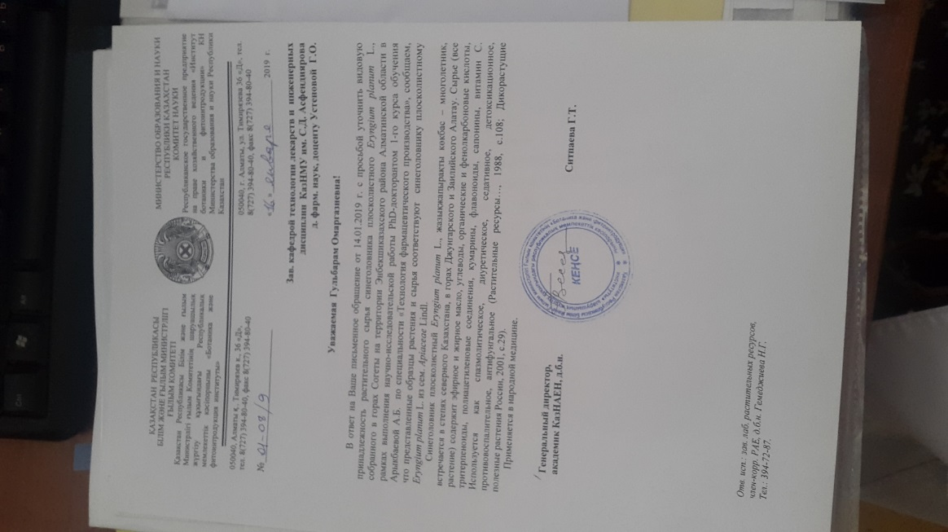

ПРИЛОЖЕНИЕ Б

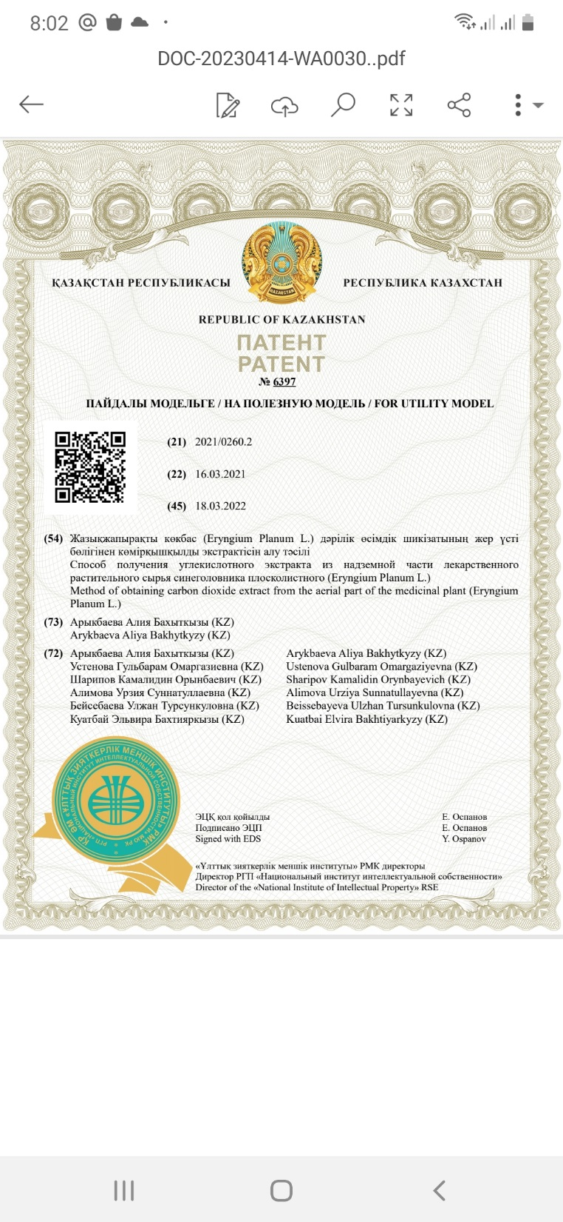

ПРИЛОЖЕНИЕ В

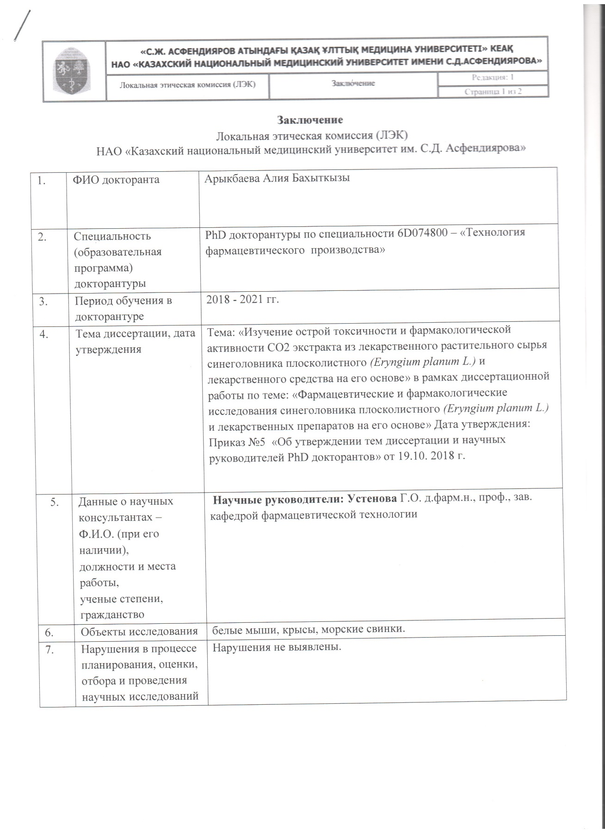

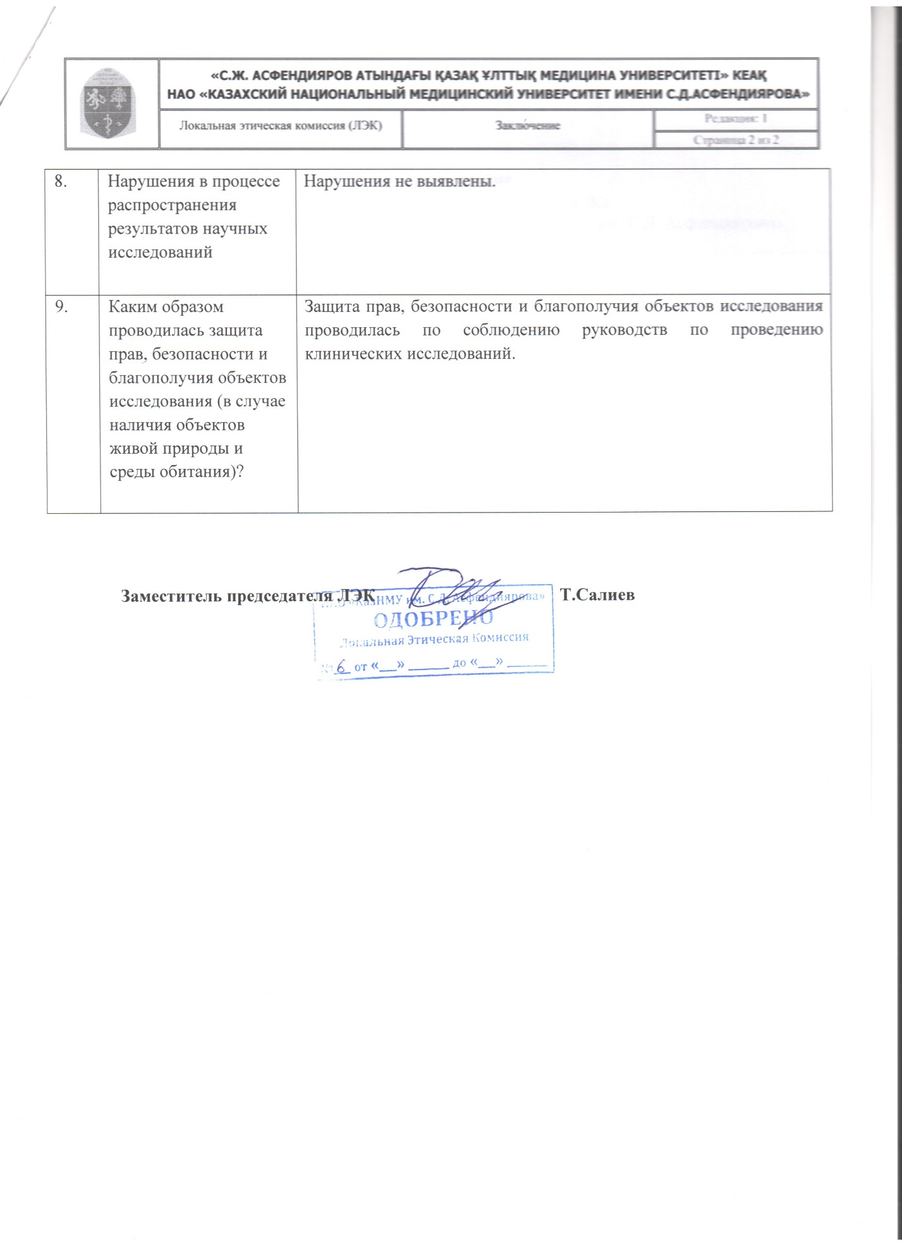

ПРИЛОЖЕНИЕ Г

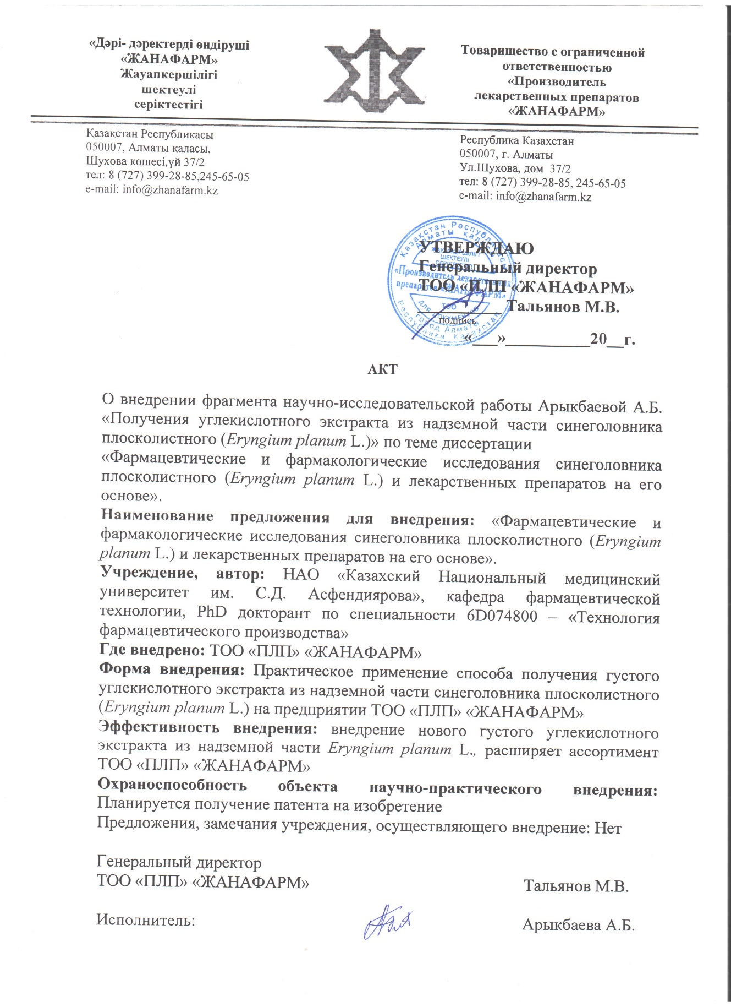

ПРИЛОЖЕНИЕ Д
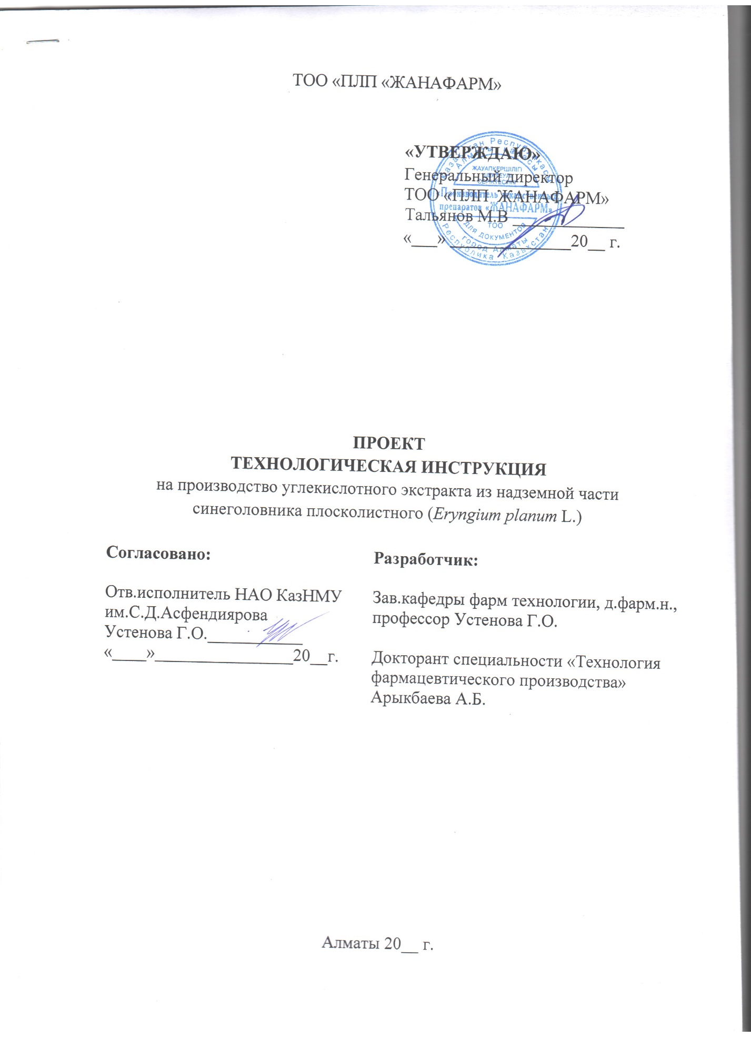

ПРИЛОЖЕНИЕ Е

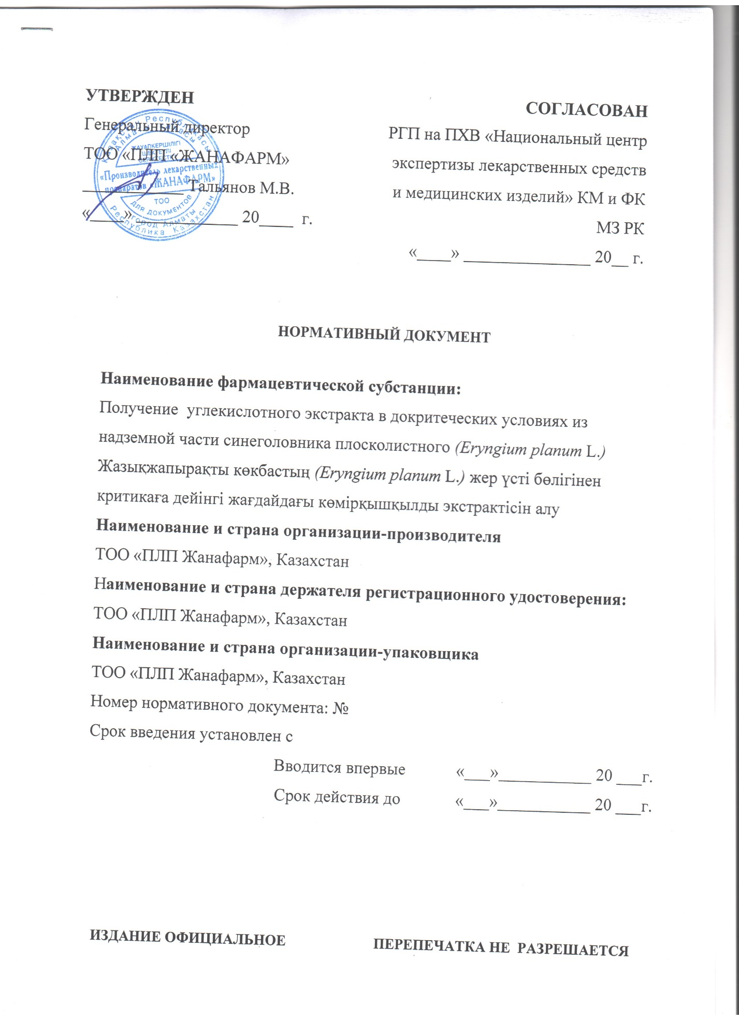

ПРИЛОЖЕНИЕ Ж
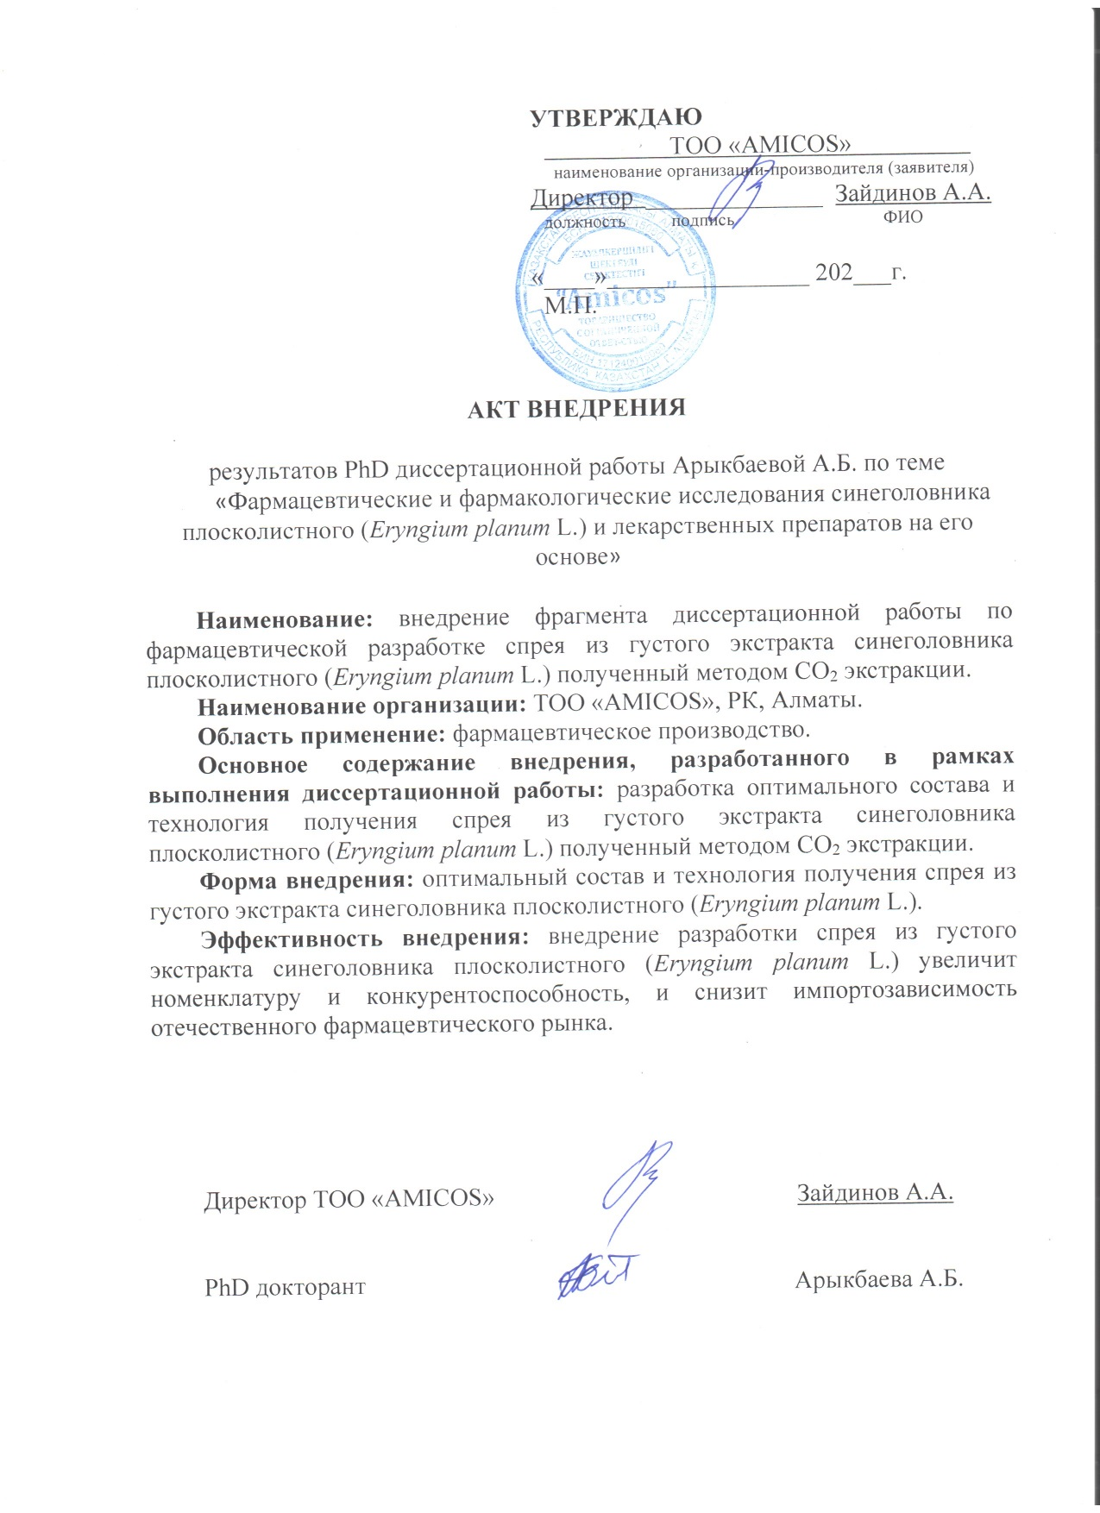

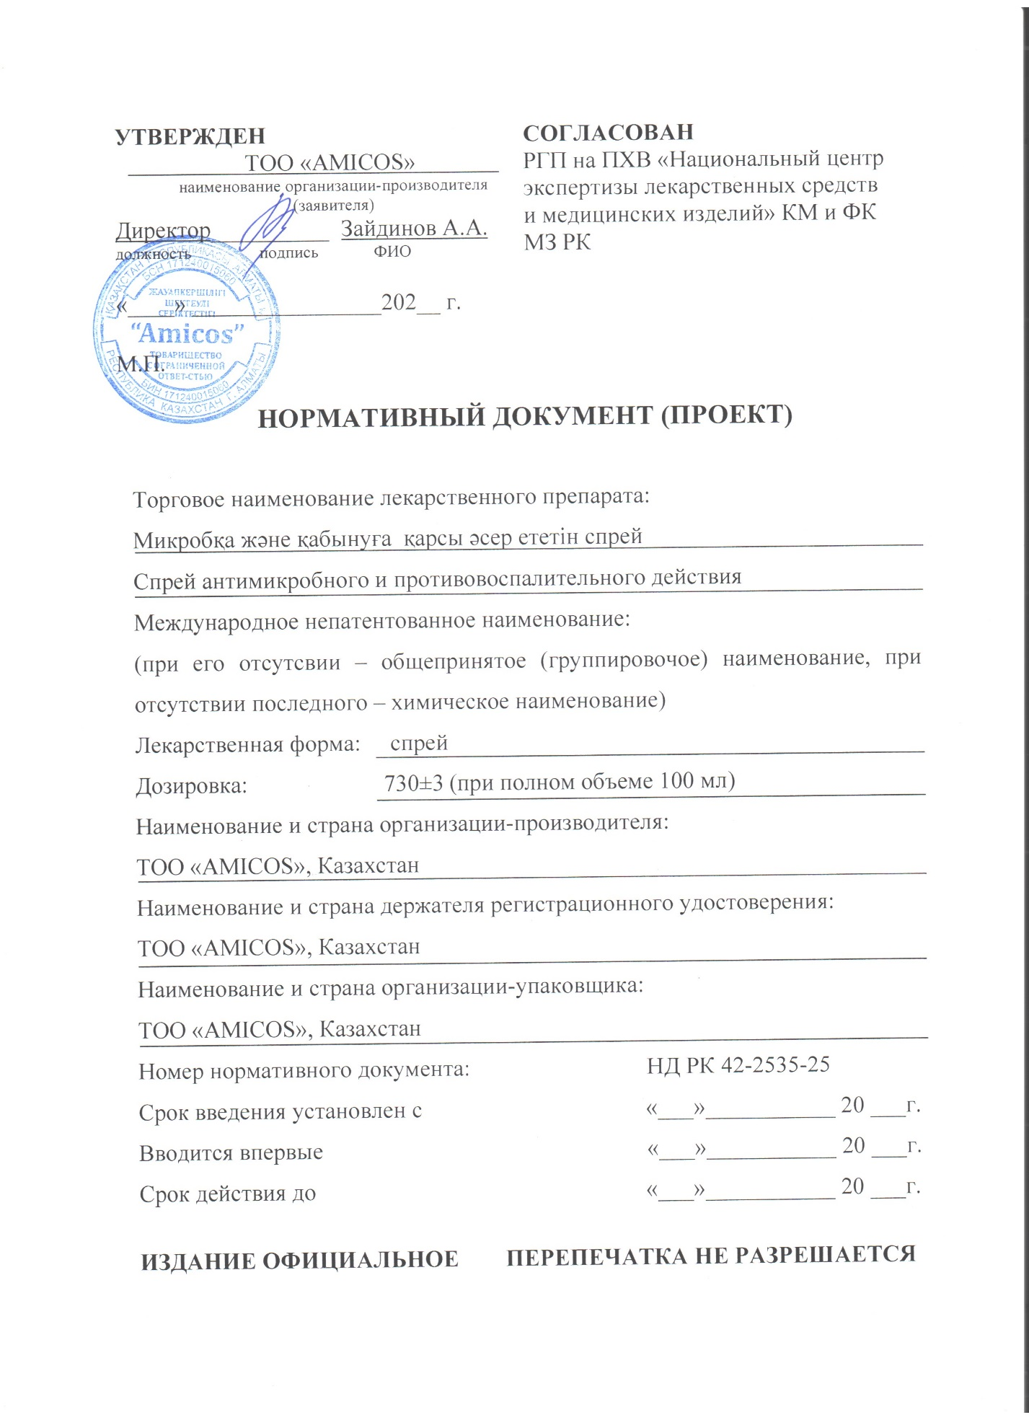

ПРИЛОЖЕНИЕ И

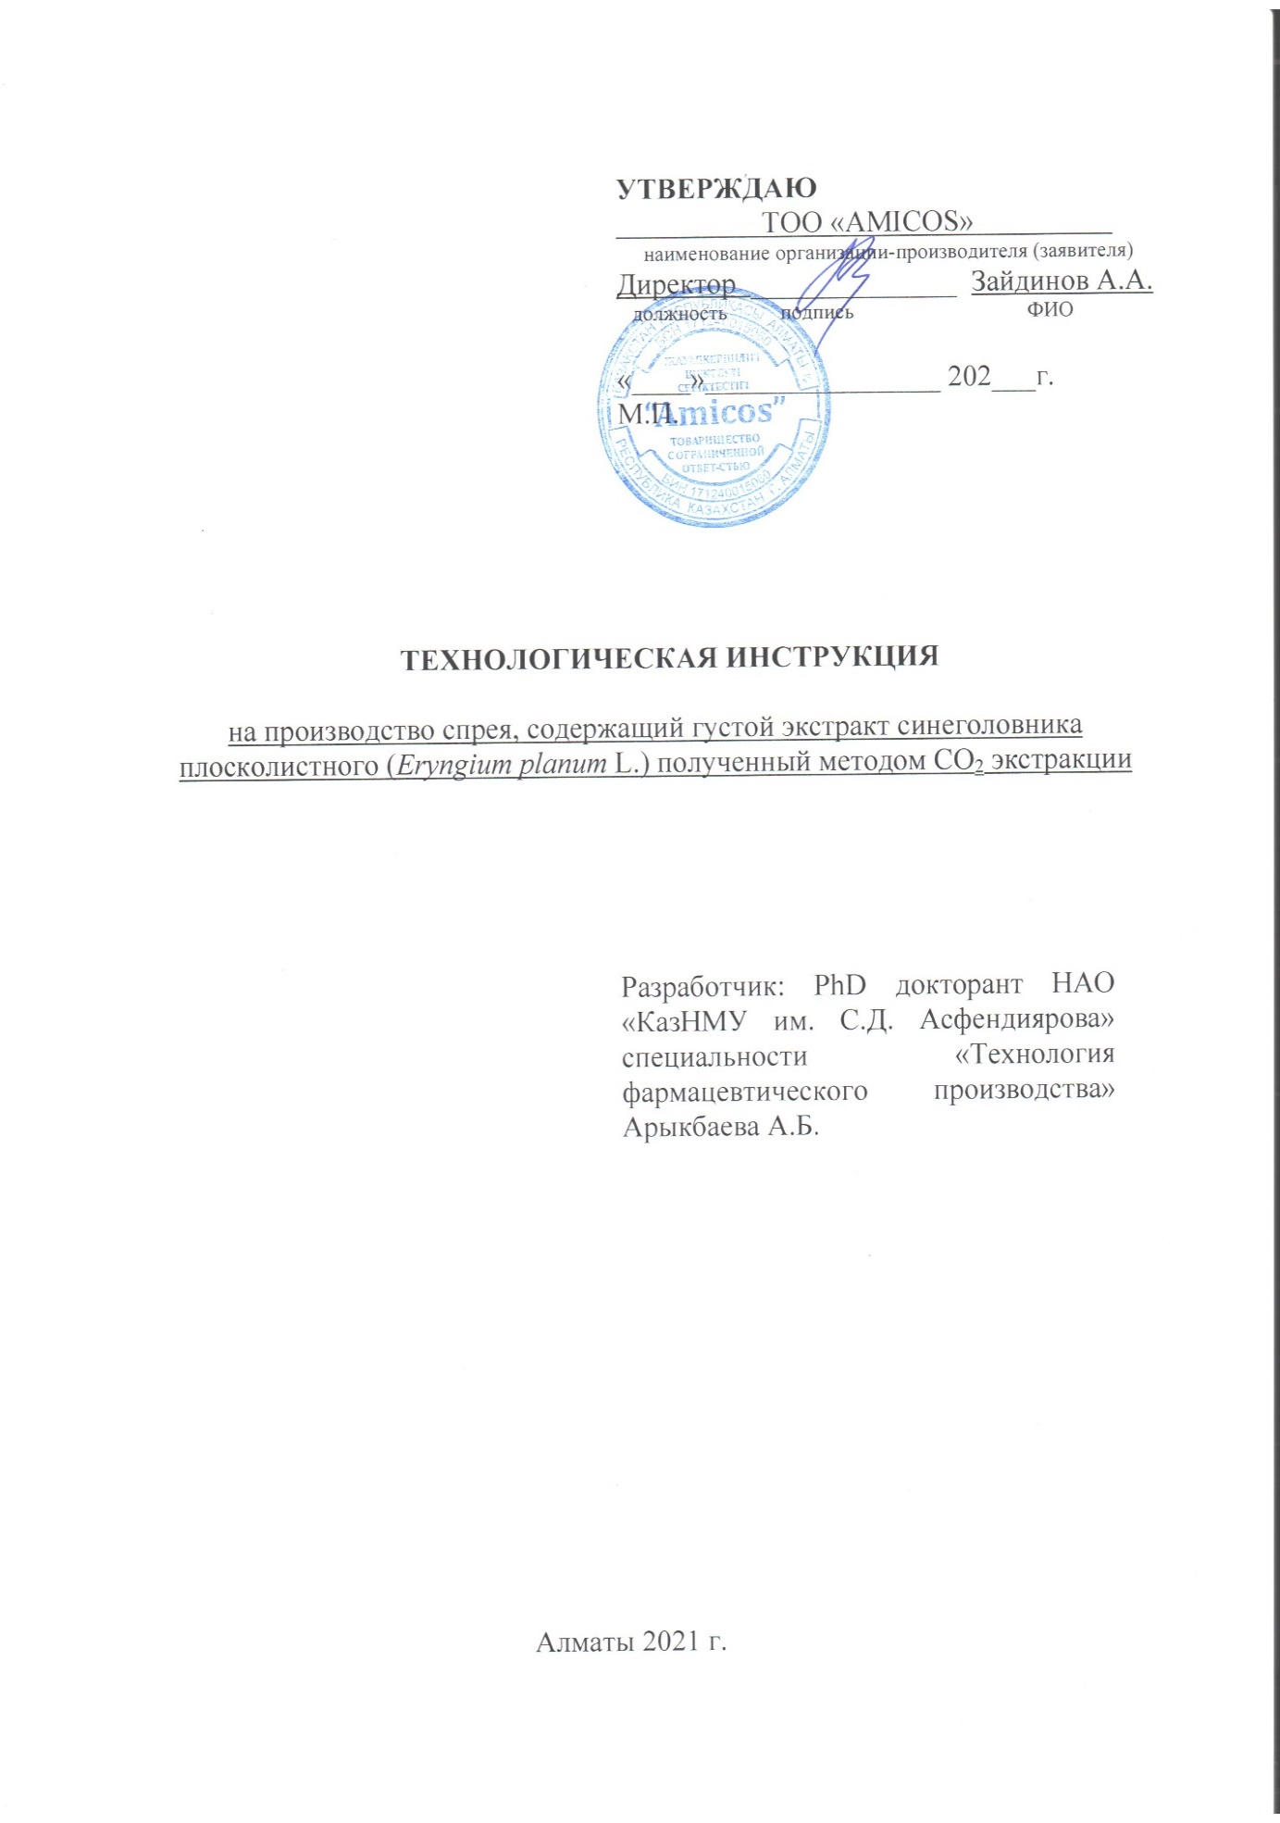
ПРИЛОЖЕНИЕ K
